


Схемы водоснабжения и водоотведения города
Магнитогорска на период 2013-2025 гг.
Актуализация на 2025 год

Магнитогорск 2024

Муниципальное предприятие трест «Водоканал»
Муниципального образования г.Магнитогорск

Схемы водоснабжения и водоотведения города
Магнитогорска на период 2013-2025 гг.
Актуализация на 2025 год
(с учетом Приказа Министерства строительства и жилищно-коммунального хозяйства Российской Федерации от 29 марта 2016г. №1с/пр)

ПОЯСНИТЕЛЬНАЯ ЗАПИСКА

СОДЕРЖАНИЕ

ВВЕДЕНИЕ__________________________________________________________5

ГЛАВА 1 СХЕМА ВОДОСНАБЖЕНИЯ _________________________________7

1 ТЕХНИКО-ЭКОНОМИЧЕСКОЕ СОСТОЯНИЕ ЦЕНТРАЛИЗОВАННОЙ СИСТЕМЫ ВОДОСНАБЖЕНИЯ Г. МАГНИТОГОРСКА_____________________7

2 НАПРАВЛЕНИЯ РАЗВИТИЯ ЦЕНТРАЛИЗОВАННОЙ СИСТЕМЫ
ВОДОСНАБЖЕНИЯ___________________________________________________30

3 БАЛАНС ВОДОСНАБЖЕНИЯ И ПОТРЕБЛЕНИЯ ГОРЯЧЕЙ, ПИТЬЕВОЙ,
ТЕХНИЧЕСКОЙ ВОДЫ________________________________________________33

4 ПРЕДЛОЖЕНИЯ ПО СТРОИТЕЛЬСТВУ, РЕКОНСТРУКЦИИ И
МОДЕРНИЗАЦИИ ОБЪЕКТОВ ЦЕНТРАЛИЗОВАННОЙ СИСТЕМЫ
ВОДОСНАБЖЕНИЯ___________________________________________________47

5 ЭКОЛОГИЧЕСКИЕ АСПЕКТЫ МЕРОПРИЯТИЙ ПО СТРОИТЕЛЬСТВУ,
РЕКОНСТРУКЦИИ И МОДЕРНИЗАЦИИ ОБЪЕКТОВ ЦЕНТРАЛИЗОВАННОЙ
СИСТЕМЫ ВОДОСНАБЖЕНИЯ_________________________________________57

6 ОЦЕНКА ОБЪЕМОВ КАПИТАЛЬНЫХ ВЛОЖЕНИЙ В СТРОИТЕЛЬСТВО,
РЕКОНСТРУКЦИЮ И МОДЕРНИЗАЦИЮ ОБЪЕКТОВ ЦЕНТРАЛИЗОВАННОЙ СИСТЕМЫ ВОДОСНАБЖЕНИЯ_________________________________________58

7 ПЛАНОВЫЕ ЗНАЧЕНИЯ ПОКАЗАТЕЛЕЙ РАЗВИТИЯ ЦЕНТРАЛИЗОВАННОЙ СИСТЕМЫ ВОДОСНАБЖЕНИЯ_________________________________________59

8 ПЕРЕЧЕНЬ ВЫЯВЛЕННЫХ БЕСХОЗЯЙНЫХ ОБЪЕКТОВ ЦЕНТРАЛИЗОВАННОЙ СИСТЕМЫ ВОДОСНАБЖЕНИЯ И ПЕРЕЧЕНЬ
ОРГАНИЗАЦИЙ УПОЛНОМОЧЕННЫХ НА ИХ ЭКСПЛУАТАЦИЮ___________60

ГЛАВА 2 СХЕМА ВОДОДООТВЕДЕНИЯ________________________________61

1 СУЩЕСТВУЮЩЕЕ ПОЛОЖЕНИЕ В СФЕРЕ ВОДООТВЕДЕНИЯ
Г. МАГНИТОГОРСКА_________________________________________________61

2 БАЛАНСЫ СТОЧНЫХ ВОД В СИСТЕМЕ ВОДООТВЕДЕНИЯ______________90

3 ПРОГНОЗ ОБЪЕМА СТОЧНЫХ ВОД___________________________________54

4 ПРЕДЛОЖЕНИЯ ПО СТРОИТЕЛЬСТВУ, РЕКОНСТРУКЦИИ И
МОДЕРНИЗАЦИИ ОБЪЕКТОВ ЦЕНТРАЛИЗОВАННОЙ СИСТЕМЫ
ВОДООТВЕДЕНИЯ___________________________________________________104

5 ЭКОЛОГИЧЕСКИЕ АСПЕКТЫ МЕРОПРИЯТИЙ ПО СТРОИТЕЛЬСТВУ
И РЕКОНСТРУКЦИИ ОБЪЕКТОВ ЦЕНТРАЛИЗОВАННОЙ СИСТЕМЫ
ВОДООТВЕДЕНИЯ___________________________________________________118

6 ОЦЕНКА ПОТРЕБНОСТИ В КАПИТАЛЬНЫХ ВЛОЖЕНИЯХ В
СТРОИТЕЛЬСТВО, РЕКОНСТРУКЦИЮ И МОДЕРНИЗАЦИЮ ОБЪЕКТОВ
ЦЕНТРАЛИЗОВАННОЙ СИСТЕМЫ ВОДООТВЕДЕНИЯ___________________120

7 ПЛАНОВЫЕ ЗНАЧЕНИЯ ПОКАЗАТЕЛЕЙ РАЗВИТИЯ ЦЕНТРАЛИЗОВАННОЙ СИСТЕМЫ ВОДООТВЕДЕНИЯ________________________________________121

8 ПЕРЕЧЕНЬ ВЫЯВЛЕННЫХ БЕСХОЗЯЙНЫХ ОБЪЕКТОВ
ЦЕНТРАЛИЗОВАННОЙ СИСТЕМЫ ВОДООТВЕДЕНИЯ И ПЕРЕЧЕНЬ
ОРГАНИЗАЦИЙ УПОЛНОМОЧЕННЫХ НА ИХ ЭКСПЛУАТАЦИЮ__________122

ЭЛЕКТРОННАЯ МОДЕЛЬ ОБЪЕКТОВ ЦЕНТРАЛИЗОВАННОЙ СИСТЕМЫ
ВОДОСНАБЖЕНИЯ И ВОДООТВЕДЕНИЯ Г. МАГНИТОГОРСКА___________123

ВВЕДЕНИЕ

Настоящая схема водоснабжения и водоотведения города Магнитогорска на период 2013- 2025 гг. разработана в целях реализации государственной политики в сфере водоснабжения и водоотведения, направленной на обеспечение охраны здоровья и улучшения качества жизни населения путем обеспечения бесперебойного и качественного водоснабжения и водоотведения; повышения энергетической эффективности путем экономного потребления воды; снижения негативного воздействия на водные объекты путем повышения качества очистки сточных вод; обеспечения доступности водоснабжения и водоотведения для абонентов; обеспечения развития централизованных систем холодного водоснабжения и водоотведения путем развития эффективных форм управления этими системами, привлечения инвестиций.
Реализация мероприятий, предлагаемых в данной схеме водоснабжения и водоотведения, позволит обеспечить:
- бесперебойное снабжение города питьевой водой, отвечающей нормативным требованиям качества;
- повышение надежности работы систем водоснабжения и водоотведения и удовлетворение потребностей абонентов (по объему и качеству услуг);
- модернизацию и инженерно-техническую оптимизацию систем водоснабжения и водоотведения с учетом современных требований;
- обеспечение экологической безопасности сбрасываемых в водные объекты сточных вод и уменьшение техногенного воздействия на окружающую среду;
- подключение новых абонентов на территориях перспективной застройки.
Разработка схем водоснабжения и водоотведения городов представляет собой комплексную задачу, от правильного решения которой во многом зависят масштабы необходимых капитальных вложений в эти системы. Решение данной задачи основано на прогнозировании развития города, в первую очередь его градостроительной деятельности, определённой генеральным планом.
Схемы разрабатываются на основе анализа фактических нагрузок потребителей по водоснабжению и водоотведению с учётом перспективного развития на 12 лет, структуры баланса водопотребления и водоотведения города, оценки существующего состояния системы водоснабжения и водоотведения, рассмотрения вопросов надёжности, экономичности.
Обоснование решений (рекомендаций) при разработке схем водоснабжения и водоотведения осуществляется на основе технико-экономического сопоставления вариантов развития систем водоснабжения и водоотведения в целом и отдельных их частей путем оценки их сравнительной эффективности.
Схемы на период с 2013-2025 гг. разработаны в соответствии с:
- Федеральным законом Российской Федерации № 416 от 7.12.2011 «О водоснабжении и водоотведении»;
- Постановлением Правительства РФ от 05.09.2013 № 782 «О схемах водоснабжения и водоотведения»;
- Правила отнесения централизованных систем водоотведения (канализации) к централизованным системам водоотведения поселений или городских округов, муниципальных округов, городских округов, утвержденных Постановлением Правительства РФ от 31 мая 2019 г. N 691;
- Нормативными документами: актуализированные редакции СНиПов, СП, ГОСТы и др.
- Скорректированным Планом развития города Магнитогорска на 2006-2025 гг., разработанным ЗАО «Ленпромстройпроект», утвержденного Решением Магнитогорского Городского Собрания Депутатов № 95 от 25.06.08.
Технической базой разработки являются:
- Скорректированный План развития города Магнитогорска на 2006-2025 г., разработанный ЗАО «Ленпромстройпроект».
- Проекты планировок территорий южной, западной и юго-западной частей г. Магнитогорска.
- Отчет о проведении технического обследования централизованных систем холодного водоснабжения и водоотведения, находящихся в хозяйственном ведении МП трест «Водоканал» МО г.Магнитогорск, согласованный Управлением жилищно-коммунального хозяйства г.Магнитогорска в 2023г.
Основанием для выполнения актуализации Схем водоснабжения и водоотведения в 2025 году является:
- ввод в эксплуатацию построенных, реконструированных и модернизированных объектов централизованных систем водоснабжения и (или) водоотведения;
- проведение технического обследования централизованных систем водоснабжения и (или) водоотведения в период действия схем водоснабжения и водоотведения.

ГЛАВА 1. СХЕМА ВОДОСНАБЖЕНИЯ

1 ТЕХНИКО-ЭКОНОМИЧЕСКОЕ СОСТОЯНИЕ ЦЕНТРАЛИЗОВАННОЙ СИСТЕМЫ ВОДОСНАБЖЕНИЯ Г. МАГНИТОГОРСКА

а) описание системы и структуры водоснабжения города Магнитогорска и деление территории города на эксплуатационные зоны
В городе Магнитогорске действуют две отдельные системы водоснабжения:
- централизованная система хозяйственно-питьевого водоснабжения, объединенная с противопожарной системой;
- система поливочного водопровода (техническое водоснабжение).
Источником питьевого и противопожарного водоснабжения города являются подземные воды. Поливочный водопровод снабжается водой из поверхностного источника (р. Урал).
Централизованным холодным водоснабжением охвачено 95,6% населения.
Система централизованного хозяйственно-питьевого водоснабжения находится в муниципальной собственности и передана в хозяйственное ведение муниципального предприятия трест «Водоканал» муниципального образования г. Магнитогорск (МП трест «Водоканал»).
МП трест «Водоканал» – организация, осуществляющая холодное водоснабжение жителям Магнитогорского городского округа, а также объектам социального назначения, промышленным и пищевым предприятиям.
Система водоснабжения представляет собой комплекс сооружений, предназначенных для снабжения потребителей водой в необходимых объемах, требуемого качества и необходимого напора.
На территории города функционирует один муниципальный хозяйственно-питьевой водопровод, объединенный с противопожарным, обслуживаемый МП трест «Водоканал». Потребителями являются: население, бюджетные организации, промышленные предприятия.
Схема сетей водоснабжения города – кольцевая.
Трубопроводы выполнены из стали, чугуна и полиэтилена;
Насосных станций I подъема – 65 шт;
Насосных станций II подъема – 13 шт;
Резервуаров запаса воды – 24 шт;
Существующая схема водопровода развита и соответствует требованиям СП.31.13330.2021 «Водоснабжение. Наружные сети и сооружения. Актуализированная редакция СНиП 2.04.02-84*».
Структура системы водоснабжения города Магнитогорска показана на рисунке 1.
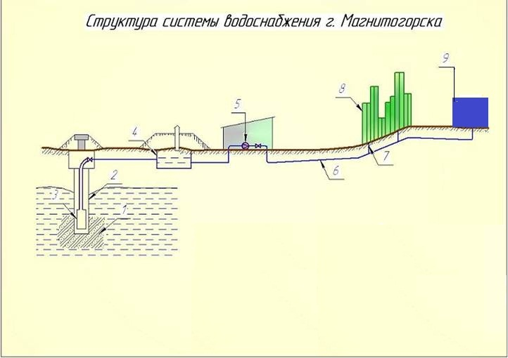
Со скважин водозаборов вода подаётся в резервуары чистой воды, в которых осуществляется обеззараживание жидким хлором, затем из резервуаров чистой воды насосными станциями второго подъёма вода подаётся потребителям по водопроводным сетям, на которых установлены подкачивающие водопроводные насосные станции для обеспечения давления в соответствующих точках.
Рисунок 1 - Структура системы водоснабжения г. Магнитогорска
1 – водоисточник; 2 – водозаборное сооружение; 3 – насосная станция I подъема;
4 – резервуар чистой воды; 5 – насосная станция II подъема; 6 – напорные водоводы; 7 – распределительная сеть; 8 – водопотребитель; 9 – резервуар запаса воды

Существующее централизованное хозяйственно-питьевое водоснабжение города базируется на четырех водозаборах, приуроченных к месторождениям подземных вод:
- Мало-Кизильский водозабор;
- Верхне-Кизильский водозабор;
- Янгельский водозабор;
- Куйбасовский водозабор.
Все водозаборные сооружения инфильтрационного типа, на Мало-Кизильском и Верхне-Кизильском водозаборах имеются сооружения по искусственному восполнению запасов подземных вод.
Водоотбор подземных вод осуществляется МП трест «Водоканал» в объемах ежегодно устанавливаемых лимитов на основании лицензии на водоотбор.
Общие утвержденные запасы подземных вод составляют 208,7985 тыс. м³ /сут (по состоянию на 2023г.). Фактический среднесуточный суммарный объем забора воды составляет 108,472 тыс. м³ /сут.
Суммарный утвержденный водоотбор с четырех месторождений покрывает необходимый. Однако при сохранении существующей схемы водоотбора, водозаборы будут работать на пределе производительности. Кроме того, в настоящее время наблюдается недоотбор воды относительно утвержденных запасов на Верхне-Кизильском водозаборе. Причины недоотбора – особенности геологического строения водовмещающих пород водозабора, приводящие к снижению производительности скважин. Также в многолетнем разрезе нестабилен статический уровень подземных вод Янгельского месторождения.
Фактические объемы забора воды за 2022-2023гг представлены в Таблице 1.

Таблица 1 - водоотбор подземных вод
 | Утвержденные запасы подземных вод,  тыс. м³/сут | Фактический забор воды,  тыс. м³/сут
 | Утвержденные запасы подземных вод,  тыс. м³/сут | 2022г. | 2023г
Всего | 208,7985 | 110,483 | 108,472

Мало-Кизильский водозабор
Мало-Кизильское месторождение подземных вод является одним из источников водоснабжения города, обеспечивающее до 55% общей потребности города в питьевой воде. Данное месторождение эксплуатируется с 1934 г.
На территории Мало-Кизильского водозабора расположены артезианские водозаборные скважины. Источник водоснабжения – подземные воды.
Мало-Кизильский водозабор является водозабором инфильтрационного типа. Для искусственного восполнения запасов подземных вод на реке Малый Кизил создана плотина.
Качество воды Мало-Кизильского водоисточника отвечает требованиям СанПиН 1.2.3685-21 "Гигиенические нормативы и требования к обеспечению безопасности и (или) безвредности для человека факторов среды обитания". Показатели качества воды, согласно данным лаборатории, приведены в таблице 2 и на рисунках 2, 3.

Таблица 2– Показатели качества воды Мало-Кизильского водоисточника (2019-2023г)
Показатели | Ед.изм. | СанПиН  1.2.3685-21 | Результаты исследований
Показатели | Ед.изм. | СанПиН  1.2.3685-21 | 2019г | 2020г | 2021г | 2022г | 2023г
Органолептические показатели
Цветность | градусы | 20 | 2,0 | 2,9 | 2,0 | 2,63 | 2,19
Мутность | ЕМФ мг/дм3 | 1,5 | <0,50 | <0,50 | <0,50 | <0,50 | <0,50
Обобщенные показатели
Жесткость общая | ^{о}Ж | 7 | 4,1 | 4,0 | 4,4 | 4,2 | 4,00
Микробиологические
Бактериологические
Термотолерантные колиформные  бактерии ( E.coli) | КОЕ  в 100мл | отсутствие | н/о | н/о | н/о | н/о | н/о
Общие колиформные бактерии ( ОКБ ) | КОЕ  в 100мл | отсутствие | н/о | н/о | н/о | н/о | н/о
Общее микробное число ( ОМЧ ) | КОЕ в 1мл | не более 50 | 0 | 0 | 0 | 0 | 0
вирусологические
Колифаги | БОЕ в 1мл | отсутствие | н/о | н/о | н/о | н/о | н/о

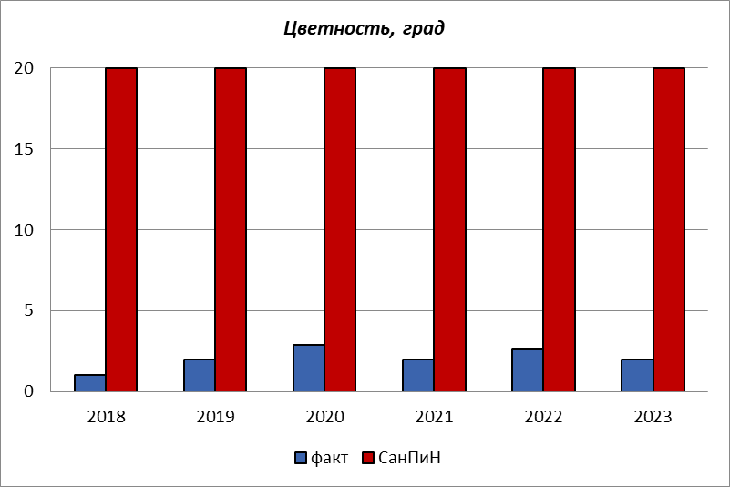
Рисунок 2 – Колебание цветности воды Мало-Кизильского водозабора

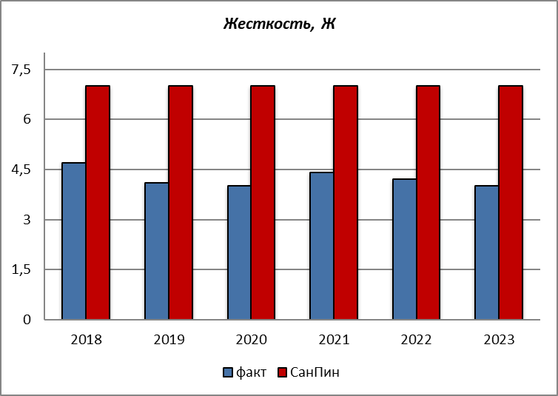

Рисунок 3 – Колебание жесткости воды Мало-Кизильского водозабора
Верхне-Кизильский водозабор
На территории Верхне-Кизильского водозабора расположены артезианские скважины. Источник водоснабжения – подземные воды.
Верхне-Кизильский водозабор является водозабором инфильтрационного типа. Для искусственного восполнения запасов подземных вод на территории Верхне-Кизильского месторождения построена система дамб и каналов.
В воде Верхне-Кизильского водоисточника отмечается природное превышение ПДК в отдельных скважинах по содержанию железа и марганца. Средние показатели качества воды, согласно данным лаборатории, приведены в таблице 3 и на рисунках 4-7.
Таблица 3– Показатели качества воды Верхне-Кизильского водоисточника (2019-2023гг)
Показатели |  |  | Ед.изм. | СанПиН  1.2.3685-21 | Результаты исследований
 |  |  | Ед.изм. | СанПиН  1.2.3685-21 | 2019г | 2020г |  | 2021г |  |  | 2022г | 2023г
Органолептические показатели
Цветность |  |  | градусы | 20 | 3 | 4,9 |  | 3 |  |  | 5,9 | 6,04
Мутность |  |  | ЕМФ мг/дм³ | 1,5 | <0,50 | <0,50 |  | <0,50 |  |  | <0,50 | <0,50
Неорганические вещества
Железо (Fе,суммарно) |  |  | мг/дм³ | 0,3 | 0,14 | 0,14 |  | 0,10 |  |  | 0,15 | 0,16
Марганец(Мn,суммарно) |  |  | мг/дм³ | 0,1 | 0,01 | 0,029 |  | 0,020 |  |  | 0,1 | 0,1
Микробиологические
бактериологические
Термотолерантные колиформные  бактерии ( E.coli) |  | КОЕ  в 100мл |  | отсутствие | н/о |  | н/о |  | н/о | н/о |  |  | н/о
Общие колиформные бактерии ( ОКБ ) |  | КОЕ  в 100мл |  | отсутствие | н/о |  | н/о |  | н/о | н/о |  |  | н/о
Общее микробное число( ОМЧ ) |  | КОЕ в 1мл |  | не более 50 | 0 |  | 0 |  | 0 | 0 |  |  | 0
вирусологические
Колифаги | БОЕ в 1мл |  |  | отсутствие | н/о |  | н/о |  | н/о | н/о |  |  | н/о

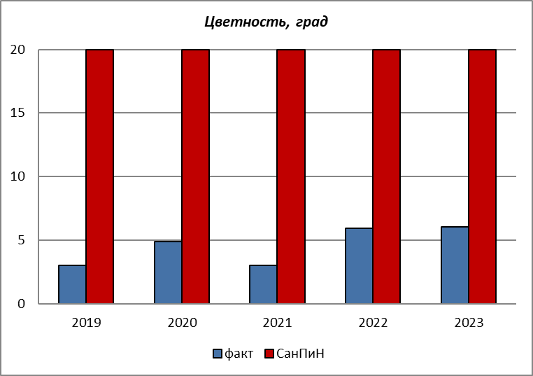
Рисунок 4 – Колебание цветности воды Верхне-Кизильского водозабора

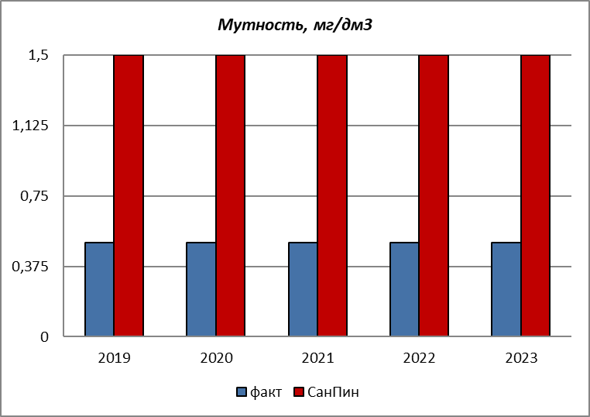
Рисунок 5 – Колебание мутности воды Верхне-Кизильского водозабора

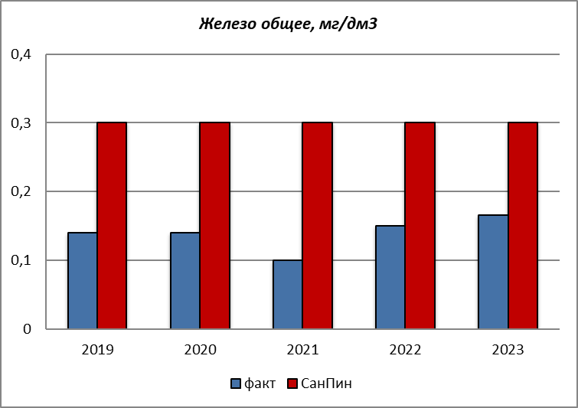
Рисунок 6 – Колебание общего железа воды Верхне-Кизильского водозабора

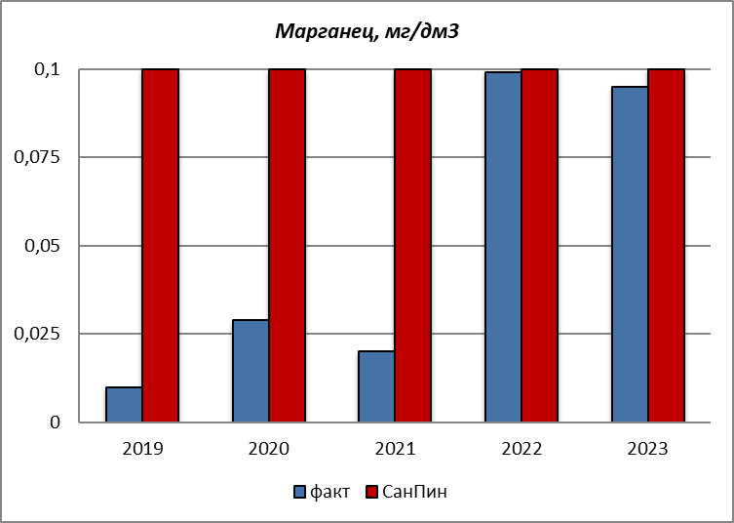
Рисунок 7 – Колебание марганца в воде Верхне-Кизильского водозабора

Янгельский водозабор
На территории Янгельского водозабора расположены артезианские скважины. Источник водоснабжения – подземные воды.
В Янгельском водоисточнике по отдельным скважинам наблюдается превышение норм СанПиН 1.2.3685-21 "Гигиенические нормативы и требования к обеспечению безопасности и (или) безвредности для человека факторов среды обитания" по общей жесткости. Показатели качества воды, согласно данным лаборатории, приведены в таблице 4 и на рисунках 8-10.

Таблица 4– Показатели качества воды Янгельского водоисточника (2019-2023гг)
Показатели |  |  | Ед.изм. |  | СанПиН  1.2.3685-21 | Результаты исследований
 |  |  |  |  | СанПиН  1.2.3685-21 | 2019г | 2020г | 2021г | 2022г | 2023г
Органолептические показатели
Цветность |  |  | градусы |  | 20 | 3 | 3 | 2 | 3,1 | 2,42
Мутность |  |  | ЕМФ мг/дм³ |  | 1,5 | <0,50 | <0,50 | <0,50 | <0,50 | <0,50
Обобщенные показатели
Жесткость общая |  |  | ^{о}Ж |  | 7 | 7,7 | 7,3 | 7,5 | 7,7 | 7,64
Микробиологические
бактериологические
Термотолерантные колиформные  бактерии ( E.coli) |  | КОЕ  в 100мл |  | отсутствие |  | н/о | н/о | н/о | н/о | н/о
Общие колиформные бактерии ( ОКБ ) |  | КОЕ  в 100мл |  | отсутствие |  | н/о | н/о | н/о | н/о | н/о
Общее микробное число ( ОМЧ ) |  | КОЕ в 1мл |  | не более 50 |  | 0 | 0 | 0 | 0 | 0
вирусологические
Колифаги | БОЕ в 1мл |  |  | отсутствие |  | н/о | н/о | н/о | н/о | н/о

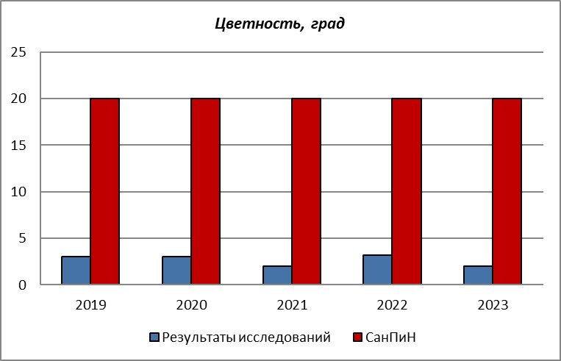
Рисунок 8 – Колебание цветности воды Янгельского водозабора

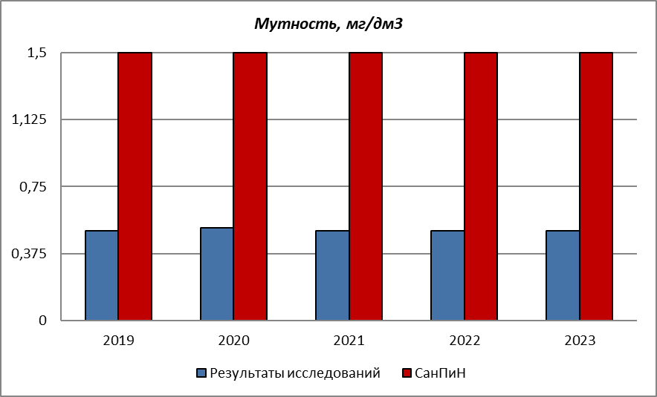
Рисунок 9 – Колебание мутности воды Янгельского водозабора

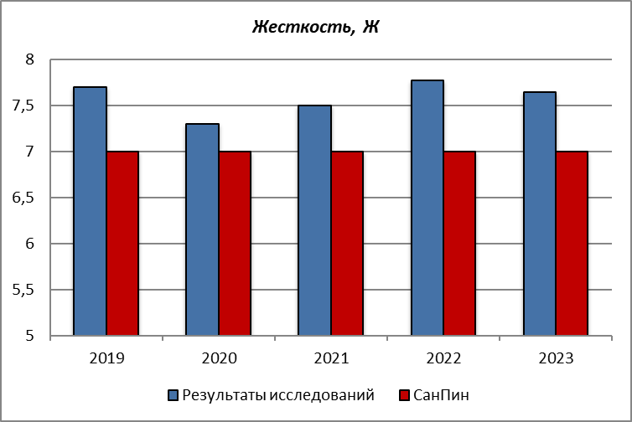
Рисунок 10 – Колебание жесткости воды Янгельского водозабора

Куйбасовский водозабор
На территории Куйбасовского водозабора расположены артезианские скважины. Источник водоснабжения – подземные воды.
Качество воды Куйбасовского водоисточника отвечает требованиям СанПиН 1.2.3685-21 "Гигиенические нормативы и требования к обеспечению безопасности и (или) безвредности для человека факторов среды обитания". Показатели качества воды, согласно данным лаборатории, приведены в таблице 5 и на рисунках 11, 12.
- Таблица 5 – Данные контроля качества подземных вод по Куйбасовскому водозабору, скважина № 1 (2019-2023гг)
Показатели | Ед.изм. | СанПиН  1.2.3685-21 | Результаты исследований
Показатели | Ед.изм. | СанПиН  1.2.3685-21 | 2019г | 2020г | 2021г | 2022г | 2023г
Органолептические показатели
Цветность | градусы | 20 | 1 | 1 | 1,25 | 1 | 2,12
Мутность | ЕМФ мг/дм³ | 1,5 | <0,50 | 1,1 | 0,567 | 0,5 | <0,50
Микробиологические
бактериологические
Термотолерантные колиформные бактерии (E.coli) | КОЕв100мл | отсутствие | н/о | н/о | н/о | н/о | н/о
Общие колиформные бактерии (ОКБ ) | КОЕв100мл | отсутствие | н/о | н/о | н/о | н/о | н/о
Общее микробное число (ОМЧ ) | КОЕ в1мл | не более 50 | 0 | 0 | 0 | 0 | 0
вирусологические
Колифаги | БОЕв1мл | отсутствие | н/о | н/о | н/о | н/о | н/о

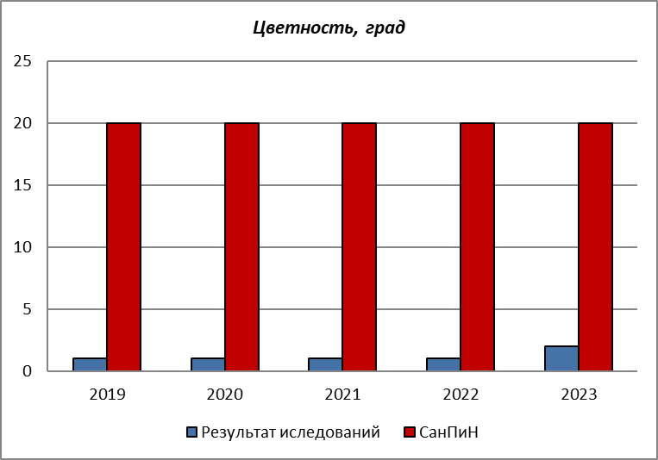
Рисунок 11 – Колебание цветности воды Куйбасовского водозабора
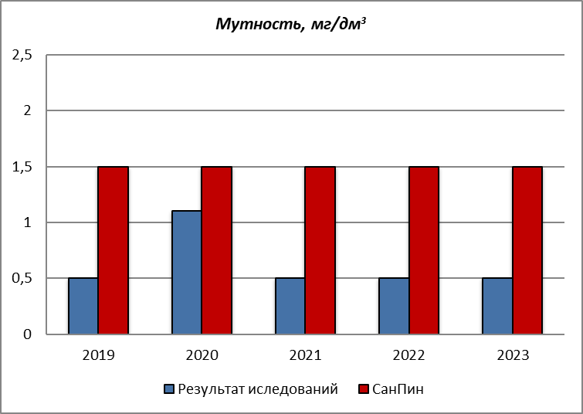
Рисунок 12 – Колебание мутности воды Куйбасовского водозабора

Водоочистные сооружения в городе отсутствуют, т.к. качество воды, получаемой из скважин после обеззараживания, соответствует требованиям СанПиН 1.2.3685-21 "Гигиенические нормативы и требования к обеспечению безопасности и (или) безвредности для человека факторов среды обитания".
Качество воды Мало-Кизильского водоисточника отвечает требованиям 1.2.3685-21 "Гигиенические нормативы и требования к обеспечению безопасности и (или) безвредности для человека факторов среды обитания".
В воде Верхне-Кизильского водоисточника отмечается природное превышение ПДК по содержанию марганца, в отдельных скважинах водозабора и в определенные сезоны года. После смешивания воды в резервуарах, среднегодовая концентрация железа составляет 0,166 мг/дм³ и среднегодовая концентрация марганца 0,095 мг/дм³.
Растворенные формы железа окисляются присутствующими в воде кислородом и хлором и отлагаются в трубопроводах. Кроме того, растворенное железо используется железобактериями в процессе своей жизнедеятельности с формированием характерных отложений на внутренних поверхностях трубопроводов. При изменении характеристик потока (скорости движения воды и окислительно-восстановительного потенциала) происходит взмучивание железосодержащих отложений с резким ухудшением качества воды по органолептическим показателям (прозрачность, запах, вкус, содержание взвешенных веществ).
В Янгельском водоисточнике по отдельным скважинам наблюдается превышение норм СанПиН 1.2.3685-21 по общей жесткости, которые достигают максимального значения в 8,50мг.-экв./дм³. На насосной станции II подъема среднегодовой уровень общей жесткости составляет 7,642 мг.-экв./дм³.
Качество воды Куйбасовского водоисточника отвечает требованиям СанПиН 1.2.3685-21 .
Показатели качества воды после обеззараживания приведены в таблице 6.
На сегодняшний день главной проблемой водоподготовки является применяемая технология обеззараживания воды жидким хлором. Данная технология является химически опасной, оказывает неблагоприятное воздействие на окружающую среду и людей. Технология морально устарела, поэтому планируется использовать более совершенную технологию обеззараживания воды раствором гипохлорита натрия. В настоящее время МП трест «Водоканал» проведена реконструкция хлорного хозяйства Верхне-Кизильского водозабора, со строительством электролизной установки получения гипохлорита натрия. Данные мероприятия позволят подавать потребителям воду необходимого качества, отвечающую требованиям СанПиН 1.2.3685-21 "Гигиенические нормативы и требования к обеспечению безопасности и (или) безвредности для человека факторов среды обитания".

Качество воды из разводящих сетей водопровода
На протяжении последних лет отмечается снижение отклонений качества питьевой воды по санитарно-химическим показателям (рисунок 13). Отклонение качества питьевой воды в левобережной части города связано с высоким износом магистральных водоводов. В южном районе правобережной части города старый водовод ∅ 800мм, находящийся в эксплуатации с 1970г. и имеющий большие отложения окислов железа, приводит к периодическому повышению мутности и цветности в водопроводных сетях после ремонтов и временных отключений.

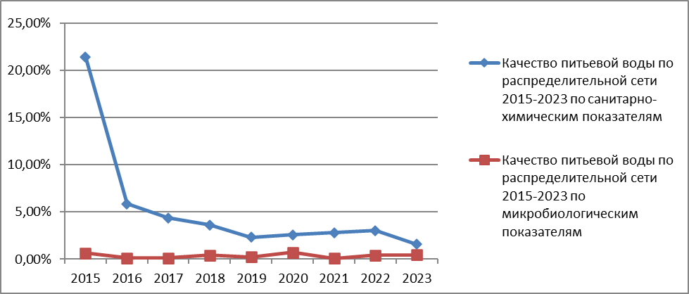

Рисунок 13 - Удельный вес проб из разводящей сети водопровода, не отвечающих нормативам по санитарно-химическим и микробиологическим показателям

Таблица 6 –Результаты среднегодовых исследований насосных станций 2-го подъема за 2023 год
Показатели | Ед.изм. | СанПиН  1.2.3685-21 | Результаты исследований
Показатели | Ед.изм. | СанПиН  1.2.3685-21 | 10 н/ст | 18 н/ст | 19 н/ст | Куйбас
Органолептические показатели
Цветность | градусы | 20 | 1,75 | 3 | 2 | 2,12
Мутность | ЕМФ мг/дм³ | 1,5 | <0,50 | <0,50 | <0,50 | <0,50
Микробиологические
бактериологические
Термоталерантные колиформные бактерии (ТКБ) | КОЕв100мл | отсутствие | н/о | н/о | н/о | н/о
Общие колиформные бактерии (ОКБ ) | КОЕв100мл | отсутствие | н/о | н/о | н/о | н/о
Общее микробное число (ОМЧ ) | КОЕ в1мл | не более50 | 0 | 0 | 0 | 0
вирусологические
Колифаги | БОЕв1мл | отсутствие | н/о | н/о | н/о | н/о

Поливочный водопровод (техническое водоснабжение)
На балансе МП трест «Водоканал» состоит 50,418 км поливочного водопровода (по данным на 01.01.2024г).
Вопрос о развитии систем поливочного водопровода в городе остается не решенным. Слабое развитие систем поливочного водопровода в городе отрицательно влияет на режим работы системы пожарно-питьевого водоснабжения, создает перебои в подаче питьевой воды населению города, в связи с чем появляются жалобы от населения частного сектора. Особенно тяжелое положение с развитием поливочного водопровода создалось в левобережном районе города, что в значительной степени ухудшает положение с пожарно-питьевым водоснабжением в летний период.
Для обеспечения поливочным водопроводом домовладений, расположенных в частном секторе, построено 1,2км поливочного трубопровода в пос. Крылова.
В свое время решением Магнитогорского горисполкома № 108 от 25.06.84 г. за предприятиями города были закреплены посёлки с целью выполнения проектных и строительных работ по развитию систем поливочного водопровода в поселках города. Работы велись неудовлетворительно, выполнена только часть намеченных проектных работ поливочного водопровода в поселках города. Климат Магнитогорского городского округа предполагает полив зеленых насаждений и территории города в летний период. Источником воды, идущей на полив зеленых насаждений и орошение территории, являются поверхностные воды Магнитогорского водохранилища.
От сети городского поливочного водопровода предусматривается поливка территорий парков, садов, скверов, бульваров, улиц, площадей, внутриквартальной зелени, зон санитарного разрыва между промышленными и жилыми кварталами.
В районах, где отсутствует сеть поливочного водопровода, полив внутригородских зеленых насаждений осуществляют поливомоечные машины.
В садоводческих товариществах существуют частные поливочные системы. Подсчет общего расхода воды на поливочные нужды города не ведется. МП трест «Водоканал» ведет учет подачи поливочной воды по производительности насосов. Водомерами на поливочную воду оснащено 78% абонентов от общего количества населения, подключенного к системе поливочного водоснабжения, остальным расход предъявляется из расчета 0,15 м³ за кв. м. участка в месяц (согласно Постановления Государственной комиссии ЕТО Челябинской области от 30.04.2013г №13/12). Распределение поливочных расходов по месяцам года представлено в таблице 7.
В связи с развитием города Магнитогорск и экономией питьевой воды, с целью исключения полива приусадебных участков, необходимо выполнение проектно-сметной документации и строительство на развитие системы поливочного водопровода.

Таблица 7 – Распределение поливочных расходов по месяцам 2023 года
 | Ед.изм. | Январь-апрель | май | июнь | июль | август | сентябрь | октябрь-ноябрь | Итого 2023год
Добыча | тыс. м³ | 6,69 | 85,82 | 93,41 | 109,37 | 83,58 | 25,3 | 0 | 404,17
Реализация | тыс. м³ | 0,65 | 44,35 | 78,42 | 68,13 | 73,97 | 30,45 | -8,46 | 287,52
Потери | тыс. м³ | 0 | 35,82 | 16,49 | 42,49 | 10,84 | 0 | 0 | 105,64
 | % | 0 | 41,74 | 17,65 | 38,85 | 12,97 |  |  | 26,16

Существующие сооружения очистки и подготовки воды
Водоочистные сооружения в городе отсутствуют, т.к. качество воды, получаемой из скважин после обеззараживания жидким хлором, соответствует требованиям СанПиН 1.2.3685-21 "Гигиенические нормативы и требования к обеспечению безопасности и (или) безвредности для человека факторов среды обитания".
Обеззараживание воды на двух водозаборах производится жидким хлором и соответствует классу водоисточника. На Верхне-Кизильском водозаборе обеззараживание производится гипохлоритом натрия. На Куйбасовском водозаборе применяется современная технология ультрафиолетового обеззараживания.
Контроль качества подаваемой воды ежедневно ведется аккредитованной водной лабораторией МП трест «Водоканал».

Существующие насосные станции и оценка энергоэффективности
подачи воды
МП трест «Водоканал» обслуживает 13 подкачивающих водопроводных насосных станций и 24 резервуара чистой воды.
Подкачивающие насосные станции предназначены для бесперебойного обеспечения водой потребителей. Резервуары чистой воды служат для обеспечения требуемого расхода воды в часы максимального водопотребления, а также в аварийных ситуациях на водопроводных сетях.
На сегодняшний день средний фактический износ насосного оборудования составляет 33 %. На отдельных агрегатах насосных станций установлены преобразователи частоты.
Подкачивающие насосные станции бесперебойно обеспечивают водой потребителей в требуемом объеме в соответствии с реальным режимом водопотребления. Для них установлены эксплуатационные режимы для бесперебойной подачи воды при соблюдении заданного напора в контрольных точках, в соответствии с реальным режимом водопотребления.
Производительность подкачивающих водопроводных насосных станций от 0,48 до 15,12 тыс. м³/сут.
Год ввода в эксплуатацию водопроводных насосных станций – 1953-2013 гг.

Описание состояния и функционирования водопроводных сетей
системы водоснабжения
Снабжение абонентов холодной водой надлежащего качества осуществляется через централизованную систему сетей водопровода. Данные сети на территории города являются кольцевыми, что соответствует требованиям СП 31.13330.2021 Водоснабжение. Наружные сети и сооружения, актуализированная редакция СНиП 2.04.01-84* «Водоснабжение. Наружные сети и сооружения».
Протяженность сетей, находящихся в хозяйственном ведении МП трест «Водоканал» составляет 1012,481 км (на 01.01.2024г).
Диаметр водопроводов варьируется от Ø 50 до 1000 мм. Сети выполнены из стали, чугуна и полиэтилена.
На сегодняшний день амортизационный износ сети хозяйственно-питьевого водопровода составляет 51%.
С конца 90-х гг. ведется замена изношенных существующих и строительство новых водопроводов из полиэтилена ПЭ80-100 SDR 11-17.
Современные материалы трубопроводов имеют значительно больший срок службы и более качественные технические и эксплуатационные характеристики. Благодаря их относительно малой массе и достаточной гибкости можно проводить замены старых трубопроводов полиэтиленовыми трубами бестраншейными способами.
Функционирование и эксплуатация водопроводных сетей систем централизованного водоснабжения осуществляется на основании «Правил технической эксплуатации систем и сооружений коммунального водоснабжения и канализации». Для обеспечения качества воды в процессе ее транспортировки МП трест «Водоканал» ведет постоянный мониторинг на соответствие требованиям СанПиН 1.2.3685-21 "Гигиенические нормативы и требования к обеспечению безопасности и (или) безвредности для человека факторов среды обитания".

Система централизованного горячего водоснабжения
Система централизованного горячего водоснабжения выполнена преимущественно из стальных трубопроводов. Сети горячего водоснабжения прокладываются в одном канале с сетями отопления, поэтому при капитальных ремонтах тепловых сетей, как правило, проводится одновременная замена тепловых сетей и сетей горячего водоснабжения.
Сети горячего водоснабжения (в т.ч. тепловые сети) г. Магнитогорска находятся в хозяйственном ведении муниципального предприятия трест «Теплофикация» (МП трест «Теплофикация).
Система теплоснабжения города Магнитогорска закрытая, она предполагает приготовление горячей воды в водоводяных подогревателях, установленных в центральных (ЦТП) или индивидуальных тепловых пунктах (ИТП).
Система централизованного горячего водоснабжения охватывает жилфонд Правобережья города (потребители, получающие тепло от ТЭЦ, ЦЭС ОАО «ММК», котельных МП трест «Теплофикация»: Пиковой, 71 квартала, Западной, пос. Приуральский) и район Левобережья, теплоснабжение которого осуществляется от Центральной котельной и котельной «Железнодорожников».
В поселках в основном централизованное горячее водоснабжение отсутствует (рисунок 15). К тепловым сетям МП трест "Теплофикация" подключено 760 бойлерных (из них 325 единиц находятся на балансе МП трест "Теплофикация"), которые снабжают горячей водой 3 490 зданий.
В течение многих лет теплоснабжение в районах массовой застройки осуществляется от источника через центральные тепловые пункты (ЦТП), обеспечивающие подачу тепла и горячей воды на несколько домов или целый микрорайон. Поскольку ЦТП расположен на некотором удалении от отапливаемого здания, то происходит утечка тепловой энергии. Стальные трубопроводы горячего водоснабжения из-за быстрой коррозии имеют малый срок службы, так как при нагреве пожарно-питьевой воды происходит ускоренный процесс отложения солей жесткости на стенках труб. При плановых ремонтах производится замена стальных трубопроводов горячего водоснабжения на полипропиленовые, а также с целью сокращения расхода питьевой воды прокладываются циркуляционные участки в местах их отсутствия.
Начиная с 2003 года в городе Магнитогорске ведется проектирование и строительство жилых домов с индивидуальными тепловыми пунктами (ИТП) - это микрорайоны 142а, 145, 147,149, 148, пос. «Старая Магнитка», 115 квартал и объекты точечной застройки. Данное решение позволяет отказаться от распределительных сетей горячего водоснабжения, а также снизить потери тепла при транспортировке и расход электроэнергии на перекачку горячей воды.

б) описание территорий г. Магнитогорска не охваченных централизованными системами водоснабжения
Жилая застройка, не подключенная к системе централизованного хозяйственно-питьевого водоснабжения, обеспечивается водой из водоразборных колонок или скважин. Количество водоразборных колонок, содержащихся на балансе МП трест «Водоканал» составляет 110 шт. (2023г.).
Система централизованного хозяйственно-питьевого водоснабжения охватывает весь город, за исключением индивидуальных домов следующих поселков: часть пос. Коммунальный, северной части пос. Первооктябрьский, часть пос. Приуральский, части пос. Старая Магнитка, часть Западный-1 и Западный-2, п. Пресная Плотина, п. Супряк, п. Надежда.
Зоны, неохваченные централизованным водоснабжением представлены на рисунке 14.

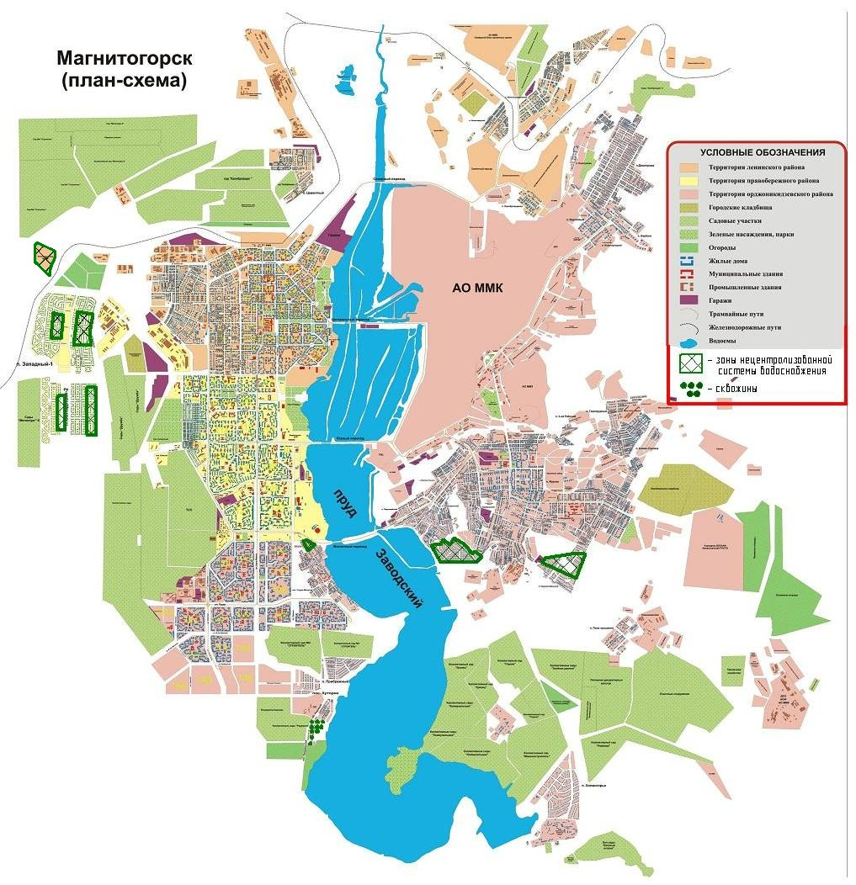

Рисунок 14 - Зоны, неохваченные централизованным водоснабжением
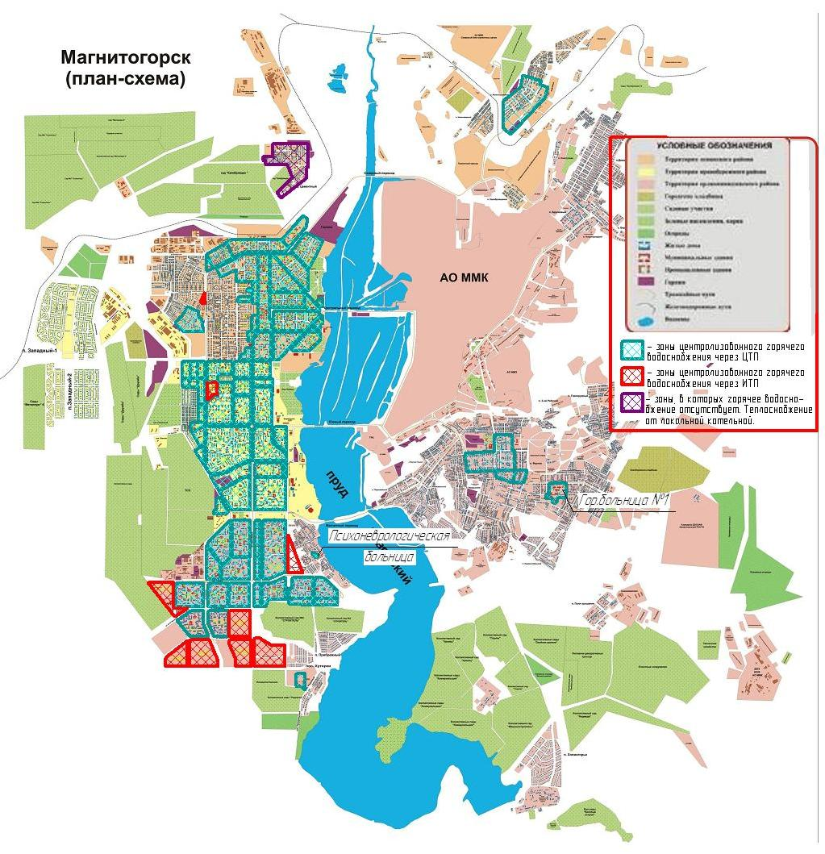

Рисунок 15 - Зоны неохваченные централизованным горячим водоснабжением
в) описание технологических зон водоснабжения, зон централизованного и нецентрализованного водоснабжения и перечень централизованных систем водоснабжения
В г. Магнитогорске действует одна технологическая зона водоснабжения, обслуживаемая МП трест «Водоканал».
Принципиальная схема холодного водоснабжения г. Магнитогорска представлена на рисунке 16. На схеме видно, что основные водозаборные сооружения объединены в общую систему, что обеспечивает высокое резервирование и надежность системы. Тем не менее, каждый водозабор имеет свою зону обслуживания, что приводит к некоторым различиям показателей качества подаваемой воды.
На территории города функционирует один муниципальный хозяйственно-питьевой водопровод, объединенный с противопожарным, обслуживаемый МП трест «Водоканал». Схема сетей водоснабжения города – кольцевая, что также обеспечивает необходимую степень надежности системы. Существующая схема водопровода развита хорошо и соответствует требованиям СП.31.13330.2021 «Водоснабжение. Наружные сети и сооружения. Актуализированная редакция СНиП 2.04.02-84*».

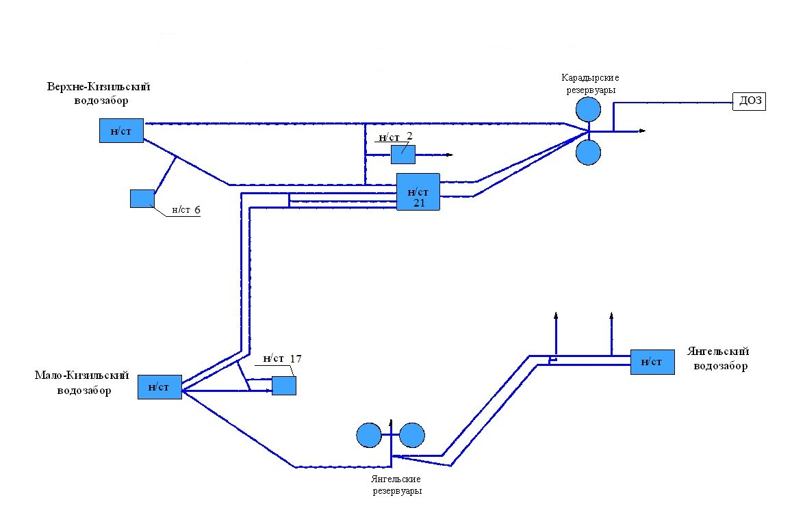
Рисунок 16 - Принципиальная схема холодного водоснабжения г. Магнитогорска

г) описание результатов технического обследования централизованных систем водоснабжения
В 2023 году было проведено техническое обследование централизованных систем холодного водоснабжения и водоотведения, находящихся в хозяйственном ведении МП трест «Водоканал».
Техническому обследованию подвергались следующие элементы системы водоснабжения: источники водоснабжения и водозаборные сооружения, насосные станции, линейные объекты (сети), механическое и энергетическое оборудование, производственные здания.
В результате обследования определено:
- сооружения водоподготовки работают в штатном режиме, питьевая вода, подаваемая потребителям, соответствует установленным нормативам и требованиям;
- водопроводные сети, насосные станции работают в штатном режиме, энергетическая эффективность сетей и насосных станций недостаточно эффективная, размещение насосных станций оптимальное;
- экономическая эффективность существующих технических решений в сравнении с лучшими отраслевыми аналогами низкая, необходимо проведение модернизации, реконструкции и внедрения новых технологий;
- целевые показатели деятельности МП трест «Водоканал», осуществляющего холодное водоснабжение и водоотведение ниже показателей ведущих организаций водопроводно-канализационного хозяйства Уральского региона по некоторым показателям.
В результате обследования определены основные проблемы с эксплуатацией систем.

Основные проблемы, выявленные в ходе эксплуатации водозаборных сооружений
- основные водозаборы эксплуатируются более 50 лет, наблюдается деформация стволов и обрушения скважин. Амортизационный износ водозаборных сооружений составил 55%, насосного оборудования 41%;
- в большей части скважин Верхне-Кизильского водозабора в пробах воды зафиксировано превышение установленных нормативов по содержанию железа и марганца. При транспортировке воды происходит отложение соединений железа на внутренних стенках трубопровода, что приводит к уменьшению их живого сечения и отклонению качества воды по органолептическим показателям у потребителей левобережной части города, а также снижает пропускную способность трубопровода.
- на водозаборе имеются скважины, полностью исчерпавшие свой лимит. Дальнейшая эксплуатация данных скважин экономически нецелесообразна.
- на насосной станции второго подъема требуется замена существующего насосного агрегата №4 на более производительный насос двухстороннего входа;
- на скважине №14, №16, №25, №27, №31 требуется замена насосного агрегата;
- в подающем водоводе требуется замена задвижки диаметром 500мм на поворотный затвор диаметром 500мм Ру-25, насосной станции II подъема;
- необходимо строительство камеры учета воды I подъема по водоводам;
- на Янгельском водозаборе, в отдельные периоды года, наблюдается превышение нормативных характеристик по жесткости;
- применяемая технология обеззараживания воды жидким хлором является химически опасной, требуется ее замена на современные технологии;
- на насосных станциях первого подъема требуется замена электрооборудования, системы автоматизации и замена масляных трансформаторов на сухие;
- на насосных станциях второго подъема требуется замена существующих насосных агрегатов с электродвигателями 6 кВ на современные электродвигатели 0,4кВ с установкой сухих трансформаторов и преобразователей частоты тока.
- На скажина №4, №8 требуется замена насосных агрегатов;
- на насосной станции первого подъема Мало-Кизильского водозабора требуется замена оборудования скважин среднего и дальнего куста с агрегатов с электродвигателями 6кВ на агрегаты с электродвигателями 0,4кВ;
- на насосной станции второго подъема требуется замена оборудования насосных агрегатов №1, №8 с электродвигателями 6кВ на агрегаты с электродвигателями 0,4кВ.

Основные проблемы, связанные с эксплуатацией водопроводных сетей
- неудовлетворительное техническое состояние сетей: фактический износ сетей водопровода на 01.01.2022г составил 70%. Вследствие износа труб потери воды составляют около 12,478% от общего количества добываемой воды.
- затруднено строительство новых камер учета и диспетчерской информации по транспортированию воды в жилых массивах города из-за его развитой инфраструктуры.
- моральный и физический износ запорно-регулирующей арматуры.
- нарушение нормативных расстояний от объектов городской застройки до сетей.

Основные проблемы, связанные с эксплуатацией поливочного водопровода
- система поливочного водопровода не охватывает всю территорию г. Магнитогорска.
- значительный износ трубопроводов и запорной арматуры.
- учет расхода воды на поливочные нужды ведется не во всех районах города.
- сети поливочного водопровода принадлежат в основном (за исключением сети Ленинского района) различным садоводствам, что затрудняет учет расходов воды, содержание сетей, развитие системы поливочного водопровода.

д) перечень лиц, владеющих на праве собственности или другом законном основании объектами централизованной системы водоснабжения, с указанием принадлежащих этим лицам таких объектов (границ зон, в которых расположены такие объекты)
По состоянию на 2023г известна следующая информация о лицах, владеющих на праве собственности объектами централизованной системы водоснабжения:
1. ООО «МАГАВТОЦЕНТР»
- сети водоснабжения протяженностью 1178м по адресу: Челябинская область, г.Магнитогорск, р-н Орджоникидзевский, по ул.50-летия Магнитки (от ул.Советская до шоссе Западное);
- наружные сети водоснабжения к малоэтажному коттеджному поселку «Звездный», протяженностью 7941м по адресу: Челябинская область, г.Магнитогорск, р-н Орджоникидзевский;
- сети хозяйственно-питьевого водопровода протяженностью 545м по адресу: Челябинская область, г.Магнитогорск, Орджоникидзевский р-н, жилая застройка пос.Раздолье;
- сети хозяйственно-питьевого водопровода протяженностью 3886м по адресу: Челябинская область, г.Магнитогорск, п.Раздолье;
2. Вдовин Е.А.
- пожарно-питьевой водопровод, I очередь. Протяженность 6593м по адресу: Россия, Челябинская обл., г.Магнитогорск, р-н Орджоникидзевский, п.Светлый);
- II очередь. Сети водоснабжения. Протяженность 8192м по адресу: Россия, Челябинская обл., г.Магнитогорск, р-н Орджоникидзевский, п.Светлый;
- Сети водоснабжения, протяженностью 3171м, кадастровый №74:33:0309001:5471. Местонахождение: РФ, Челябинская область, г.Магнитогорск, западная и юго-западная часть г.Магнитогорска в границах ул.Сторожевая, ш.Западное, ул.Радужная, южной границы города, западной границы города. (пос. ГринПарк)
3. ПАО «Магнитогорский металлургический комбинат»
- Челябинская обл., г.Магнитогорск, левобережная часть города, на территории предприятия.

2 НАПРАВЛЕНИЯ РАЗВИТИЯ ЦЕНТРАЛИЗОВАННОЙ СИСТЕМЫ ВОДОСНАБЖЕНИЯ
а) основные направления, принципы, задачи и плановые значения показателей развития централизованной системы водоснабжения
Для эффективного развития системы водоснабжения города разработан комплекс основных мероприятий по реализации схемы водоснабжения к 2025 году. Программа включает первоочередные мероприятия с оценкой их эффективности, экологических аспектов и объемов капитальных вложений. Основные мероприятия направлены на улучшение качественных показателей системы водоснабжения, модернизацию существующих сетей и сооружений водоснабжения с целью сокращения их износа, снижение аварийности и сокращение утечек на водопроводных сетях, а также на строительство новых и реконструкцию существующих объектов в указанный период. Перечень основных мероприятий представлен в таблице 27 Раздела 4 данной Схемы водоснабжения.
Модернизация сетей водоснабжения, строительство новых и реконструкция существующих объектов проводятся в связи с необходимостью:
- снижения неучтенных расходов воды при ее транспортировании за счет внедрения системы электронного контроля расходов;
- увеличения их мощностей;
- увеличение пропускной способности сетей водоснабжения;
- улучшение качества питьевой воды, поступающей к потребителям;
- снижение расхода электроэнергии;
- предотвращение террористических актов и несанкционированного доступа на объекты питьевого водоснабжения города.
Плановые значения показателей развития централизованной системы водоснабжения представлены в таблице 28 Раздела 7 данной Схемы водоснабжения.

б) различные сценарии развития централизованной системы водоснабжения
в зависимости от различных сценариев развития г. Магнитогорска
При составлении демографического прогноза были использованы данные за 2005-2015 годы. Разработанный прогноз на период до 2025 года включает в себя три варианта изменения численности населения: инерционный, оптимистический и базовый. Основные показатели естественного движения населения представлены в таблице 8.

Таблица 8 - Сценарии возможного развития города Магнитогорска
№  п/п | показатель | сценарий инерционного развития |  | сценарий стабилизационного развития |  | сценарий целевого (оптимистического) развития
№  п/п | показатель | 2015 | 2025 | 2015 | 2025 | 2015 | 2025
1 | К рождаемости | 5,3% | 5,6% | 5,9% | 6,5% | 6,0% | 6,7%
2 | К смертности | 6,4% | 6,4% | 5,9% | 6,6% | 4,9% | 4,7%
3 | Ест.прирост | -0,7% | -0,6% | 0,1% | 0,4% | 1,2% | 2,1%
4 | Мигр.прирост/  убыль | 0,0% | 0,0% | 0,6% | 0,7% | 2,1% | 1,7%
5 | Общ.прирост/  убыль | -0,7% | -0,3% | 0,7% | 1,2% | 3,3% | 3,8%

1. Инерционный вариант был разработан исходя из предположения о сохранении сложившейся демографической ситуации в городе. Предполагается, что общий коэффициент рождаемости сохранится на уровне 14,5%. При построении прогноза также использовались среднероссийские показатели возрастных коэффициентов смертности на основании данных Федеральной службы государственной статистики. При построении сценария миграции предполагается, что сильного оттока населения не будет. Численность граждан, покинувших территорию города, предполагается не более 7,7 тыс.чел. в год.
При инерционном сценарии развития численность населения города за период 2015 – 2025 годов останется практически неизменной и в 2025 году составит 416,400 тыс.человек.
2. Оптимистический вариант прогноза численности населения города построен исходя из сценария увеличения суммарного коэффициента рождаемости на 30%. В реальной жизни столь значительное увеличение рождаемости маловероятно, но его можно добиться за счет серьезных и разнообразных мероприятий по стимулированию рождаемости, проводимых государством. При оптимистическом сценарии развития численность населения города за период 2015 – 2025 годов увеличится на 18 тыс.человек и составит 435,0 тыс.человек.
3. При разработке базового варианта демографического прогноза были учтены показатели, заложенные в Концепции демографической политики РФ на период до 2025 года, утвержденной Указом Президента РФ от 9 октября 2007года №1351.
Концепция демографической политики предполагает проведение мероприятий по обеспечению условий для устойчивого демографического развития страны, в числе которых увеличение продолжительности жизни населения, сокращение уровня смертности, рост рождаемости, регулирование внутренней и внешней миграции, сохранение и укрепление здоровья населения, и улучшение на этой основе демографической ситуации в стране.
Благодаря реализации мероприятий демографической политики на федеральном уровне в городе к 2015 году общее число новорожденных выросло до 5957 человек, затем темпы роста рождаемости будут сокращаться из-за увеличения среднего возраста населения и сокращения населения фертильного возраста. Количество умерших значительно не изменится и будет составлять около 5,3 тыс. человек ежегодно. Таким образом, на территории города вероятнее всего сохранится естественная прибыль населения. При базовом сценарии развития численность населения города за период 2015 – 2025 годов увеличится на 5 тыс.человек и составит 422,650 тыс.человек.
На рисунке 23 показаны территории планируемого развития жилой застройки. Основное развитие прогнозируется в западной, южной и юго-западной частях города. При этом только в южной части планируется многоэтажная плотная застройка. В остальных районах – мало- и среднеэтажная, в которую как предполагается, переедет часть населения из существующих районов города. Данные показатели расселения были учтены при определении расчетного нормативного водопотребления в 2025году, по результатам которого составлен прогнозный баланс подачи и реализации воды.

3 БАЛАНС ВОДОСНАБЖЕНИЯ И ПОТРЕБЛЕНИЯ ГОРЯЧЕЙ, ПИТЬЕВОЙ, ТЕХНИЧЕСКОЙ ВОДЫ
а) общий баланс подачи и реализации воды, включая анализ и оценку структурных составляющих потерь горячей, питьевой, технической воды при ее использовании и транспортировке
Объем реализации холодной воды в 2023 году составил 32 459,875 тыс. м³. Объем забора воды из месторождений подземных вод фактически продиктован потребностью объемов воды на реализацию (полезный отпуск) и потерями воды в сети. Общий баланс представлен в виде таблиц 9, 10 и рисунка 17.

Таблица 9 - Общий баланс подачи и реализации воды за 2023 год
Показатели | Ед. изм. | Факт в год | Факт в сутки
Подано в сеть | тыс. м³ | 39 570,617 | 108,472
Потери и неучтенный расход воды | тыс. м³ | 4 042,250 | 11,081
Расход воды на собственные нужды | тыс. м³ | 3 068,492 | 8,411
Потери и неучтенный расход воды, в % от поданной воды, без учета расхода воды на собственные нужды | % | 11,074 | 11,074
Полезный отпуск | тыс. м³ | 32 459,875 | 88,980

Баланс показал, что реализация воды (полезный отпуск) в 2023г составляет 82,03% от общего объема добытой воды, а неучтенные расходы и потери воды в сети водоснабжения составили 11,074% от общего объема добытой воды.
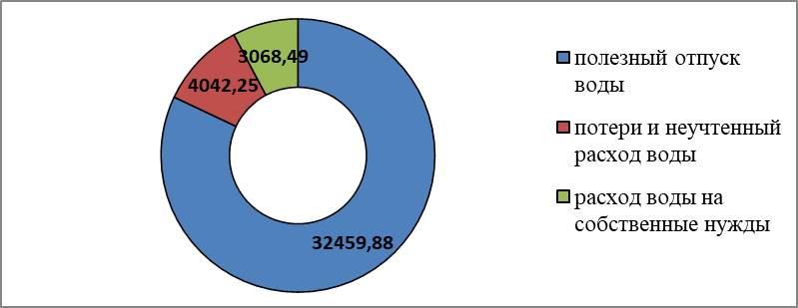
Рисунок 17 - Баланс подачи и реализации воды
по отношению к общему объему добытой воды в 2023 году, тыс.м³/год

На протяжении последних лет наблюдается тенденция к рациональному и экономному потреблению холодной воды и, следовательно, снижению объемов потребления холодной воды.

Таблица 10 – Динамика технико-экономических показателей в 2022-2023гг
Показатели | Ед. измерения | 2022 год | 2023год
Добыто воды | тыс. м³ | 40 304,09 | 39 570,62
Полезный отпуск воды | тыс. м³ | 32 544,67 | 32 459,88
Расход воды на собственные нужды | тыс. м³ | 3 125,85 | 3 068,49

б) территориальный баланс подачи горячей, питьевой, технической воды по технологической зоне водоснабжения (годовой и в сутки максимального водопотребления)
Город Магнитогорск территориально разбит относительно реки Урал на левобережную и правобережную части. Территориальный баланс подачи воды представлен на рисунке 18.
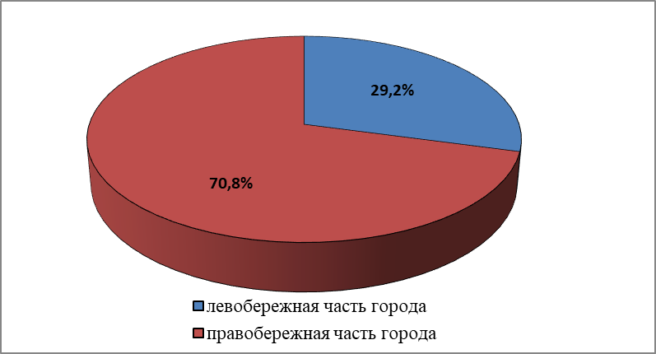
Рисунок 18 - Территориальный баланс подачи воды
в) структурный баланс реализации горячей, питьевой, технической воды по
группам абонентов с разбивкой на хозяйственно-питьевые нужды населения,
производственные нужды юридических лиц и другие нужды г. Магнитогорска
Основным потребителем холодной воды в г. Магнитогорске является население, его доля водопотребления составляет 66,8 %. Доля водопотребления производства составляет 28,8%, бюджетных организаций – 4,4 % (рисунок 19).
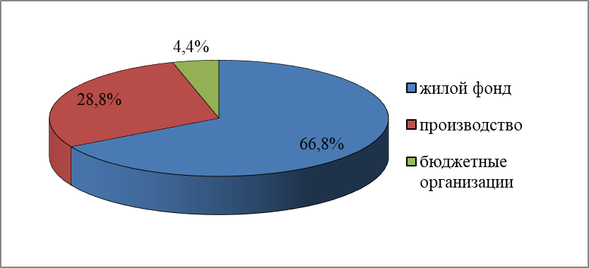
Рисунок 19 - Структурный баланс реализации воды,2023год.
г) сведения о фактическом потреблении населением горячей, питьевой, технической воды исходя из статистических и расчетных данных и сведений о действующих нормативах потребления коммунальных услуг
Анализ фактического потребления воды за последние 10 лет показал, устойчивую тенденцию к сокращению удельного потребления воды (рисунок 20). В 2022 году фактическая удельная норма потребления питьевой воды составила 217 литров в сутки на человека, при нормативной 220 л/сутки. Снижению удельного потребления значительно способствует установка приборов учета воды, поэтому к 2025 году МП трест «Водоканал» планирует обеспечить 100 % абонентов приборами учета.
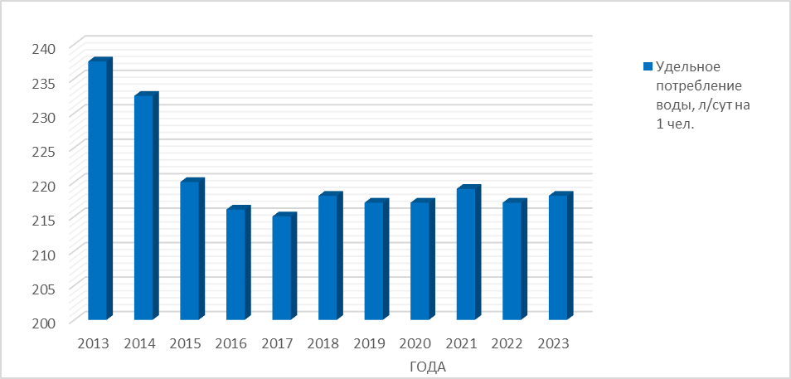
Рисунок 20 - Фактическое потребление населением воды,2023год.

д) описание существующей системы коммерческого учета горячей, питьевой,
технической воды и планов по установке приборов учета
По состоянию на 31.12.2023г общее количество абонентов в МП трест «Водоканал» составляет около 186 583 абонента.

Таблица 11 - Распределение абонентов по группам
Наименование групп потребителей | Количество  лицевых счетов, шт
юридические лица | 4 813
частный сектор | 21 306
жители МКД | 160 464
Всего: | 186 583

Оснащенность приборами учета жилых домов индивидуального сектора составляет 91,3%, многоквартирных домов – 95,2%, жилых помещений МКД – 80%, производственных потребителей – практически 100%.
Переход на приборный учет стимулирует сбережение воды, как управляющими организациями, в виде затрат, на общедомовые нужды, так и конкретными жителями, рассчитывающимися за воду и стоки по индивидуальным приборам учета.
е) анализ резервов и дефицитов производственных мощностей системы водоснабжения г. Магнитогорска
Расчет производственных мощностей системы водоснабжения производится на 2023г. Численность населения г. Магнитогорска на конец 2023г составляет 408,736 тыс. чел.
Потребности города в питьевой воде рассчитаны согласно СП 31.13330.2021 «Водоснабжение. Наружные сети и сооружения».
В г. Магнитогорске вода используется:
- на хозяйственно-питьевые нужды населения;
- на производственные нужды;
- на нужды бюджетных организаций;
- на пожаротушение.
Расчетный (средний за год) суточный расход воды Q_{сут. м}, тыс. м³/сут в городе определялся по формуле:
,
где q_{ж} – удельное водопотребление на одного жителя, принимаемое по табл.1 СП 31.13330.2021;
N_{ж} – расчетное число жителей на 2023 год.
Норма удельного водопотребления зависит от степени благоустройства жилья. Расселение по степени благоустройства существующей застройки представлено в таблице 12.
Таблица 12 - Степень благоустройства жилья на 2023г
Степень благоустройства районов жилой застройки | Население | Норма водопотребления
Степень благоустройства районов жилой застройки | тыс. чел. | л/сут на 1 жителя
Застройка зданиями, оборудованными внутренним водопроводом и канализацией | 408,736 | -
- с местными водонагревателями | 24,568 | 180
- с централизованным горячим водоснабжением | 384,168 | 180
В приведённую норму водопотребления включены расходы воды на хозяйственно – питьевые нужды в жилых домах, общественных зданиях, культурно – бытовых, лечебных, детских и других учреждениях, коммунальных и торговых предприятиях.
Следовательно, расчетный суточный расход воды населения:
Q_{x/n} = 73,577 тыс.м³/сут.
Расчетный суточный расход воды производства:
Q_{пр} = 31,722 тыс.м³/сут.,
Расчетный суточный расход воды бюджетных организаций:
Q_{б/о} = 4,846 тыс.м³/сут.

Система водоснабжения принимается объединённая для хозяйственно–питьевых и противопожарных нужд.
Расчётные расходы воды для наружного пожаротушения определяются по СП 8.13130.2020 и представлены в таблице 13.
Расчётные расходы воды для внутреннего пожаротушения определяются по СП 10.1130.2020 и представлены в таблице 14. Расчётные расходы воды и расчетное количество струй в населённых пунктах зависит от назначения здания, высоты (этажности), объёма.

Таблица 13 - Расчётные расходы воды для наружного пожаротушения
Для Магнитогорского городского округа дополнительно принимается расход воды на внутреннее пожаротушение из расчета 2-х струй по 2,5 л/с на каждом пожаре.
Районы жилой застройки | численность, тыс. чел. | расчетное количество пожаров | продолжительность тушения пожара, ч | расход воды на 1 пожар, л/с | общий расход, тыс.  м³/сутки
Правый берег | 350,091 | 3 | 3 | 70 | 2,268
Левый берег | 58,645 | 2 | 3 | 25 | 0,540
Всего | 408,736 |  |  |  | 2,808
Таблица 14 - Расчётные расходы воды для внутреннего пожаротушения
Районы жилой застройки |  | численность,  тыс. чел. | продолжительность тушения пожара, ч | расход на внутреннее пожаротушение, л/с | общий  расход, тыс.м³/сутки
Ленинский район | Правый берег | 74,70 | 3 | 10 | 0,108
Ленинский район | Левый берег | 1,02 | 3 | 5 | 0,054
Правобережный район | Правый берег | 89,16 | 3 | 10 | 0,108
Орджоникидзевский район | Правый берег | 216,61 | 3 | 15 | 0,162
Орджоникидзевский район | Левый берег (север) | 1,88 | 3 | 5 | 0,054
Орджоникидзевский район | Левый берег (юг) | 25,37 | 3 | 10 | 0,108
Всего |  | 408,736 |  |  | 0,594

Следовательно, расчетный суточный расход воды для нужд пожаротушения города:
Q_{nm} = 3,402 тыс.м³/сут.
Расход воды на полив территории города предполагается покрывать из сетей поливочного водопровода.
Сводные показатели водопользования на 2023год представлены в таблице 15.

Таблица 15 - Сводные показатели водопользования на 2023 г.
Нужды водопотребления | Расходы воды, тыс. м³/сутки
- хозяйственно-питьевые населения | 73,577
- производственные | 31,722
- нужды бюджетных организаций | 4,846
- пожаротушение | 3,402
Итого расчетный расход воды на нужды потребителей | 113,546
Расход воды на собственные нужды (7,754%)* | 8,411
Неучтенные расходы и потери в сети (11,074%)* | 12,574
Расчетная суточная добыча воды | 134,533
* приняты согласно фактическим значениям в 2023г.

Расчетная необходимая суточная добыча воды с учетом противопожарных расходов, неучтенных расходов и потерь в сети на 2023год ориентировочно составляет 134,533 тыс. м³/сутки.
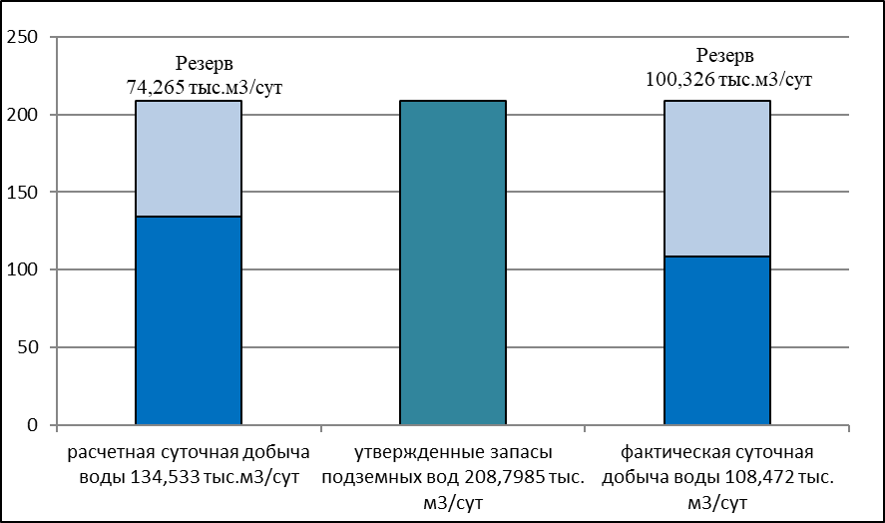
Рисунок 21 – Резервы и дефициты производственных мощностей системы водоснабжения на 2023 г.
По результатам анализа за 2023г видно (рисунок 21), что при сопоставлении установленных запасов подземных вод (соответственно производственных мощностей) с нормативным водопотреблением, приведенным к численности населения, имеется резерв производственных мощностей в размере 74,265тыс.м³/сутки (35,56%). Кроме того, наблюдается недоотбор воды относительно установленных запасов на Верхне-Кизильском водозаборе. Причины недоотбора – особенности геологического строения водовмещающих пород водозабора, приводящие к снижению производительности скважин. Дефицит на 2023г в часы среднего водопотребления не наблюдается в связи с наличием резервуаров запаса воды, а также со стимулированием мероприятий по экономии воды, приводящим к снижению реального водопотребления.
ж) прогнозные балансы потребления горячей, питьевой, технической воды на срок не менее 10 лет с учетом различных сценариев развития г. Магнитогорска
Разработанный прогноз на период до 2025 года включает в себя три варианта изменения численности населения: инерционный, оптимистический и базовый.
Расчеты показали, что максимальной является численность населения 435 тыс. человек, поэтому за основу в работе принят оптимистический сценарий, с учетом которого был выполнен расчет системы водоснабжения на перспективу до 2025 года.
Потребности города в питьевой воде рассчитаны согласно СП 31.13330.2012 «Водоснабжение. Наружные сети и сооружения». Расчетный (средний за год) суточный расход воды Q_{сут.м}, м³/сут на хозяйственно-питьевые нужды в городе определялся по формуле:
где: q_{ж} – удельное водопотребление на одного жителя, принимаемое по табл.1 СП 31.13330.2021;
N_{ж} – расчетное число жителей.
Норма удельного водопотребления зависит от степени благоустройства жилья.
В г. Магнитогорске степень благоустройства жилья в настоящее время довольно высока. Расселение по степени благоустройства застройки представлено в таблице 16.
К 2025 году предусматривается оборудование всех существующих и проектируемых зданий централизованным хозяйственно-питьевым водоснабжением. Средне- и многоэтажная застройка подключается к централизованным системам горячего водоснабжения, индивидуальная застройка (коттеджная и малоэтажная, секционная и блокированная) оборудуется водонагревателями. Нормы водопотребления приведены в таблице 16.
Таблица 16- Нормы водопотребления
Степень благоустройства районов жилой застройки | норма водопотребления, л/сутки
Степень благоустройства районов жилой застройки | 2021 г | 2025 г
Застройка зданиями, оборудованными внутренним водопроводом и канализацией
- с местными водонагревателями | 190 | 180
- с централизованным горячим водоснабжением | 220 | 180

В приведённую норму водопотребления включены расходы воды на хозяйственно – питьевые нужды в жилых домах, общественных зданиях, культурно – бытовых, лечебных, детских и других учреждениях, коммунальных и торговых предприятиях.
Максимальные суточные расходы воды определены с учётом коэффициента суточной неравномерности водопотребления, принятого равным 1,1 для средне- и многоэтажной застройки, 1,2 – для малоэтажной и коттеджной застройки. Проектные расходы воды на хозяйственно-питьевые нужды населения на расчетный срок 2025 г приведены в таблицах 17,19.
На перспективу предусматривается индивидуальный учёт количества потребляемой воды у 100% абонентов. При реализации концепции ресурсосбережения удельное среднесуточное водопотребление в средне- и многоэтажной застройке (как показывает практика), находится в пределах 200 л/сутки на человека. Учитывая водопотребление в общественных зданиях, для Магнитогорска этот показатель прогнозируется не более 220 л/сутки на 1 человека.
Система водоснабжения принимается объединённая для хозяйственно–питьевых и противопожарных нужд.
Расчётные расходы воды для наружного пожаротушения (таблица 18) в городе и на промышленных предприятиях определяются по СП8.13130.2020, а для внутреннего пожаротушения по СП10.13130.2020. Количество одновременных пожаров и расход воды на один пожар зависят от количества жителей и этажности застройки населенного пункта. Расчётные расходы воды для внутреннего пожаротушения и расчетное количество струй в населённых пунктах зависит от назначения здания, высоты (этажности), объёма. Для магнитогорского городского округа дополнительно принимается расход воды на внутреннее пожаротушение из расчета 2-х струй по 2,5 л/с на каждом пожаре. Продолжительность тушения пожара – 3 часа.

Таблица 17 - Проектные расходы воды на хозяйственно-питьевые нужды населения на расчетный срок до 2025 года
 |  | Ориентировочная численность населения, тыс. чел. |  |  | Среднесуточный расход воды, тыс. м³/сутки
 |  | с горячим  водоснаб жением | с водонагре  вателями | всего | с горячим водоснаб жением | с водонагре  вате-  лями | всего
Ленинский  район | Правый берег | 58,4 | 21,1 | 79,5 | 10,512 | 3,798 | 14,310
Ленинский  район | Левый берег | 0,0 | 1,1 | 1,1 | 0 | 0,198 | 0,198
Право  бережный район | Правый берег | 65,8 | 29,1 | 94,9 | 11,844 | 5,238 | 17,082
Орджони-  кидзевский  район | Правый берег | 174,2 | 56,3 | 230,5 | 31,356 | 10,134 | 41,490
Орджони-  кидзевский  район | Левый берег (север) | 0,0 | 2 | 2,0 | 0 | 0,36 | 0,360
Орджони-  кидзевский  район | Левый берег (юг) | 0,91 | 26,07 | 27,0 | 0,164 | 4,693 | 4,856
Всего |  | 299,3 | 135,7 | 435,0 | 53,876 | 24,421 | 78,296
Таблица 18 - Противопожарный расход воды (внутреннее и наружное пожаротушение) на расчетный срок до 2025 года
Районы жилой застройки | численность, тыс. чел. | расчетное количество пожаров | продолжительность тушения пожара, ч | расход воды на 1 пожар, л/с | расход на внутреннее пожаротушение, л/с | общий расход,тыс. м³/сутки
Правый берег | 404,9 | 3 | 3 | 80 | 378 | 2,970
Левый берег | 30,1 | 2 | 3 | 25 | 216 | 0,756
Всего | 435,0 | - | - | - |  | 3,726
Сводные показатели водопользования на расчетный срок 2025г. представлены в таблице 19.
Таблица 19 - Сводные показатели водопользования на расчетный срок до 2025 г.
Нужды водопотребления | Расходы воды, тыс. м³/сутки
- хоз. питьевые нужды населения | 78,296
- производственные | 33,756
- нужды бюджетных организаций | 5,157
- пожаротушение | 3,726
Итого расчетный расход воды на нужды потребителей | 120,936
Расходы воды на собственные нужды (7,754%)* | 9,377
Неучтенные расходы и потери в сети (11,074%)** | 34,104
Расчетная суточная добыча воды | 164,417
*Приняты в размере 7,754% по аналогии с 2023г.
** Приняты согласно плановому показателю на 2025г.

При оптимистическом варианте развития города расчетная необходимая суточная добыча воды с учетом противопожарных расходов, неучтенных расходов и потерь в сети на 2025год ориентировочно составляет 164,417 тыс. м³/сутки. В реальной жизни столь значительное увеличение численности населения маловероятно.
На территории города вероятнее всего сохранится незначительный прирост населения. Объем воды, планируемой к отпуску абонентам, определяется по формулам:

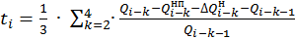

где t_{i} – темп изменения (снижения) потребления воды, который не должен превышать 5 процентов в год.
Q_{i} – объем воды, планируемый к отпуску абонентам в году i, тыс.м³.
Формирование объема полезного отпуска питьевой воды на 2019-2025год представлено в таблице 20.

Таблица 20 - Формирование объема полезного отпуска питьевой воды на срок до 2025г
Год | Полезный отпуск воды, тыс.м³ | Объем, отпускаемый новым абонентам, за вычетом абонентов, водоснабжение которых прекращено, тыс.м³
2014 факт | 35 473,6
2015 факт | 33 896,5 | 424,0 (факт)
2016 факт | 33 190,3 | 121,44 (факт)
2017 факт | 32 794,2 | 384,30 (факт)
2018 факт | 32 827,5 | 387,60 (факт)
2019 факт | 32 724,23 | 424,686 (факт)
2020 факт | 32 690,16 | 201,347 (факт)
2021 факт | 32 921,72 | 1 243,011 (факт)
2022 факт | 32 544,673 | 813,452 (факт)
2023 факт | 32459,875 | 756,250 (факт)
2024 план | 32 702,84 | 919,55 (план)
2025 план | 45 125,40 | 919,55 (план)

з) описание централизованной системы горячего водоснабжения с использованием закрытых систем горячего водоснабжения, отражающее технические особенности указанной системы
Полное описание централизованной системы горячего водоснабжения с использованием закрытых систем горячего водоснабжения, отражающее технические особенности указанной системы приведено в п. а) Раздела 1 данной Схемы водоснабжения. Изменения существующей схемы горячего водоснабжения города не предусматривается.
и) сведения о фактическом и ожидаемом потреблении горячей, питьевой, технической воды (годовое, среднесуточное, максимальное суточное)
Фактическое и ожидаемое потребление горячей, питьевой, технической воды приведено в таблицах 21,22.

Таблица 21 - Фактическое и ожидаемое потребление питьевой воды
Потребление  питьевой воды | Годовое,  тыс. м³/год | Среднесуточное, тыс. м³/сут | Максимальное суточное,  тыс. м³/сут
в 2022 г | 32 459,875 | 88,996 | 95,758
в 2025 г. | 45 125,40 | 117,210 | 128,931

Таблица 22 - Фактическое и ожидаемое потребление технической воды
Потребление технической  воды | Годовое,  тыс. м³/год | Среднесуточное, тыс. м³/сут | Максимальное суточное,  тыс. м³/сут
за 2022 г | 286,662 | 1,572 | 2,580
за 2025 г.* | 10100 | 27,7 | 33,24
* - данные взяты из Генерального плана развития города Магнитогорска
к) описание территориальной структуры потребления горячей, питьевой, технической воды, которую следует определять по отчетам организаций, осуществляющих водоснабжение, с разбивкой по технологическим зонам
Город Магнитогорск территориально разбит на левобережную и правобережную части относительно реки Урал. Технологическая зона водоснабжения – одна.
Территориальная структура потребления горячей, питьевой, технической воды представлена в таблице 23.
Таблица 23 - Территориальная структура потребления горячей, питьевой, технической воды за 2023 год
Система водоснабжения | Левый берег,  тыс. м³/год | Правый берег  тыс. м³/год
Питьевое водоснабжение, в том числе горячее водоснабжение | 9 475,84 | 22984,04
Техническое водоснабжение | 0 | 286,662
л) прогноз распределения расходов воды на водоснабжение по типам абонентов, в том числе на водоснабжение жилых зданий, объектов общественно-делового назначения, промышленных объектов, исходя из фактических расходов горячей, питьевой, технической воды с учетом данных о перспективном потреблении горячей, питьевой, технической воды абонентами
Основным потребителем холодной воды в г. Магнитогорске является население, его доля водопотребления в 2025году останется на уровне 66,8 %. Доля водопотребления производства составит 28,8 %, бюджетных организаций – 4,4 %.
Прогноз распределения расходов воды на водоснабжение по типам абонентов представлен в таблице 24.
Таблица 24 - Прогноз распределения расходов воды на водоснабжение по типам абонентов на расчетный срок 2025 год
Показатели | Ед. изм. | Расходы воды, тыс. м³/сутки | Расходы воды, тыс. м³/год
Население | тыс. м³ | 78,296 | 28 532,38
Бюджетные организации | тыс. м³ | 33,756 | 12 314,32
Промышленные объекты | тыс. м³ | 5,157 | 1 881,35
Всего | тыс. м³ | 117,210 | 42 758,06

м) сведения о фактических и планируемых потерях горячей, питьевой,
технической воды при ее транспортировке (годовые, среднесуточные значения)
Планируется, что показатель расчетных потерь питьевой воды не будет превышать плановый и составит 28,2%. Исходя из этого показателя определяются годовые и среднесуточные значения потерь на 2025 год (таблица 25):

Таблица 25 - Годовые и среднесуточные значения потерь горячей, питьевой, технической воды
Система водоснабжения | Потери и неучтенные расходы за 2023 г |  | Потери на расчетный срок  2025 г.
Система водоснабжения | Годовые,  тыс. м³/год | Среднесуточные, тыс. м³/сут | Годовые,  тыс. м³/год | Среднесуточные, тыс. м³/сут
Питьевое  водоснабжение  в т.ч. горячее  водоснабжение | 4 042,250 | 11,081 | 12 441,079 | 34,104
Техническое  водоснабжение | 105,64 | 0,29

н) перспективные балансы водоснабжения и водоотведения (общий – баланс подачи и реализации горячей, питьевой, технической воды, территориальный – баланс подачи горячей, питьевой, технической воды по технологической зоне водоснабжения, структурный - баланс реализации горячей, питьевой, технической воды по группам абонентов)
Общий баланс подачи и реализации воды составлен на основании перспективных расчетов расходов воды на расчетный срок. Количество подаваемой воды приведено в п. ж) Раздела 3 данной Схемы водоснабжения. Основные показатели сведены в таблицу 26.

Таблица 26 - Общий баланс подачи и реализации воды на 2025 год
Показатели | Ед. измерения | План,  тыс. м³/год | План  тыс. м³/сут
Подано в сеть,  в т.ч. горячей воды | тыс. м³ | 58 619,989 | 160,691
Расходы воды на собственные нужды (7,754%)* | тыс. м³ | 3 420,855 | 9,377
Неучтенные расходы и потери в сетях (28,2%)** | тыс. м³ | 12 441,079 | 34,104
Полезный отпуск | тыс. м³ | 42 758,055 | 117,210
*Приняты в размере 7,754% по аналогии с 2023г.
** Приняты согласно плановому показателю на 2025г.
Основным потребителем холодной воды на расчетный срок (2025 г.) в г. Магнитогорске останется население, его доля водопотребления составит около 66,8 %. Доля водопотребления производства составит около 28,8 %, бюджетных организаций – 4,4 % (рисунок 22).
Рисунок 22 - Структурный баланс реализации воды на 2025 год
о) расчет требуемой мощности водозаборных и очистных сооружений исходя
из данных о перспективном потреблении горячей, питьевой, технической воды при ее транспортировке с указанием требуемых объемов подачи и потребления горячей, питьевой, технической воды, дефицита (резерва) мощностей по технологической зоне с разбивкой по годам
На основании анализа резервов и дефицитов производственных мощностей системы водоснабжения г. Магнитогорска был сделан вывод об отсутствии дефицита производственных мощностей системы водоснабжения. Исходя из чего, увеличение мощности водозаборных сооружений не требуется. Расчет приведен в п. ж) Раздела 3 данной Схемы водоснабжения.
п) наименование организации, которая наделена статусом гарантирующей организации
В соответствии с Постановлением администрации города Магнитогорска Челябинской области 9743-П от 22 июля 2013 года «Об определении гарантирующей организации для централизованной системы холодного водоснабжения и водоотведения на территории города Магнитогорска» статусом гарантирующей организации наделено муниципальное предприятие трест «Водоканал» муниципального образования город Магнитогорск.

4 ПРЕДЛОЖЕНИЯ ПО СТРОИТЕЛЬСТВУ, РЕКОНСТРУКЦИИ И МОДЕРНИЗАЦИИ ОБЪЕКТОВ ЦЕНТРАЛИЗОВАННОЙ СИСТЕМЫ ВОДОСНАБЖЕНИЯ
а) перечень основных мероприятий по реализации схемы водоснабжения до 2025 года
Для решения изложенных выше проблем и дальнейшего эффективного развития системы водоснабжения города разработан комплекс основных мероприятий по реализации схемы водоснабжения к 2025 году. Комплекс включает первоочередные мероприятия с оценкой их эффективности, экологических аспектов и объемов капитальных вложений. Основные мероприятия направлены на улучшение качественных показателей системы водоснабжения, модернизацию существующих сетей и сооружений водоснабжения с целью сокращения их износа, снижение аварийности и сокращение утечек на водопроводных сетях, а также на строительство новых и реконструкцию существующих объектов в указанный период. Перечень основных мероприятий представлен в таблице 27.
Таблица 27 – Перечень основных мероприятий по реализации схемы водоснабжения с разбивкой по годам
N  п/п | Наименование мероприятий | Необходимые кап. затраты, тыс. рублей в ценах 2018г* | Срок  реализации* | Цель  мероприятий | Ожидаемый эффект
1. | Мероприятия по строительству новых сетей водоснабжения в целях подключения объектов  капитального строительства абонентов
1.1 | Строительство водопроводных сетей диаметром до 100 мм (включительно) протяженностью 6,337км | 48 543 | 2019-2025 | Протяженность трубопроводов указана без учета подключения объектов заявителей, величина подключаемой (присоединяемой) нагрузки объектов которых превышает 250м³/сут | Подключение к существующим коммунальным сетям новых потребителей при помощи полимерного трубопровода
1.2 | Строительство водопроводных сетей диаметром от 100 до 125 мм (включительно) протяженностью 1,181 км | 9 284 | 2019-2025
1.3 | Строительство водопроводных сетей диаметром от 150 до 200 мм (включительно) протяженностью 2,570 км | 21 929 | 2019-2025
2 | Мероприятия по увеличению пропускной способности существующих сетей водоснабжения в целях подключения объектов капитального строительства абонентов
2.1 | Реконструкция магистрального водовода диаметром 600 мм от камеры № 6 до Янгельских резервуаров (2 этап) | 76 303 | 2019-2025 | Обеспечение бесперебойного водоснабжения. Увеличение пропускной способности. | Увеличение срока эксплуатации водопроводных сетей с 25 до 50 лет. Увеличение пропускной способности сети.  Сокращение потерь воды
2.2 | Реконструкция и модернизация магистрального водовода диаметром 800мм от Янгельского водозабора до Янгельских резервуаров | 91 000 | 2019-2025 | Замена стальных водоводов на полимерные, улучшение качества воды, увеличение пропускной способности сети, сокращение потерь воды
2.3 | Реконструкция хозяйственно питьевого водопровода диаметром 200мм по ул. Сталеваров от пр.К.Маркса до пр.Ленина | 4 969 | 2020 | Обеспечение бесперебойного водоснабжения. Увеличение пропускной способности. | Увеличение пропускной способности сети.  Сокращение потерь воды
2.4 | Строительство хоз.питьевого водопровода в пос.Западный-2 от ул.Юбилейная,39 до ул.Науимина,162 | 1 978 | 2020 | Обеспечение бесперебойным водоснабжением жителей пос.Западный-2 | Подключение к существующим коммунальным сетям новых потребителей при помощи полимерного трубопровода
2.5 | Строительство хоз.питьевого водопровода Ду150мм от колодца 1 в районе Северного перехода,10/ до камеры Ксущ в районе Северного перехода,2/2. Проезд Мсостовой,6-Южуралмост | 1 201 | 2021 | Обеспечение бесперебойного водоснабжения. Увеличение пропускной способности. | Подключение к существующим коммунальным сетям новых потребителей
2.6 | Строительство поливочного водопровода в поселке Крылова г. Магнитогорск | 15 374 | 2022-2023 | Обеспечение населения поливочным водоснабжением. | Подключение к существующим коммунальным сетям новых потребителей
2.7 | Реконструкция сети хоз.питьевого водопровода по ул. Южная | 4 863 | 2022-2023 | Обеспечение бесперебойного водоснабжения. | Реконструкция существующей сети хоз.питьевого водопровода.
2.8 | Водоснабжение. Внеплощадочная сеть по ул.Читинская,39 | 1 144 | 2023 | Обеспечение бесперебойного водоснабжения. | Подключение к существующим коммунальным сетям новых потребителей.
2.9 | Капитальный ремонт водовода диаметром 700мм в районе камеры Ц-18 (Южуралмост) | 1 735,97 | 2024 | Обеспечение бесперебойного водоснабжения жителей Ленинского района. | Увеличение срока эксплуатации сетей. Сокращение потерь воды
2.10 | Строительство сети хоз.питьевого водопровода жилого района Станица Магнитная. | 1 554 | 2024 | Обеспечение бесперебойного водоснабжения жителей района станица Магнитная. | Разработка ПСД, проведение экспертизы.  Подключение к существующим коммунальным сетям новых потребителей.
2.11 | Строительство сети поливочного водопровода от насосной станции №17 по ул.Ушакова до ул.Донской. | 582 | 2024 | Обеспечение населения поливочным водоснабжением. | Разработка ПСД, проведение экспертизы.  Подключение к существующим коммунальным сетям новых потребителей.
2.12 | Строительство сети поливочного водопровода по ул.Суворова (нечетная сторона) от ул.Комарова до ул.Льва Толстого. | 354 | 2024 | Обеспечение населения поливочным водоснабжением. | Разработка ПСД, проведение экспертизы.  Подключение к существующим коммунальным сетям новых потребителей.
2.13 | Строительство подводящих инженерных сетей водоснабжения к 149мкр. | 1 958 | 2024 | Обеспечение населения поливочным водоснабжением. | Разработка ПСД, проведение экспертизы.  Подключение к существующим коммунальным сетям новых потребителей.
3 | Мероприятия, направленные на повышение экологической эффективности, достижение плановых значений показателей надежности, качества и энергоэффективности объектов централизованных систем водоснабжения, не включенных в прочие группы мероприятий
3.1 | Реконструкция хлорного хозяйства Мало-Кизильского водозабора. Электролизная. | 183 848 | 2020-2025 | Применение гипохлорита натрия взамен жидкого хлора и снижение побочных эффектов от применения хлора, улучшение органолептических показателей качества воды. | Улучшение органолептических показатели качества воды (вкус, цвет).
3.2 | Реконструкция электрооборудования насосных станций над скважинами Мало-Кизильского водозабора. | 31 665 | 2019-2022 | Повышение надежности энергообеспечения системы водоснабжения, снижение риска остановки насосных станций, сокращение удельного расхода электроэнергии | Экономия электроэнергии
3.3 | Реконструкция электрооборудования питьевой насосной станций N 18 | 6 812 | 2022-2025 | Повышение надежности системы водоснабжения, снижение риска остановки насосных станций, оптимизация гидравлического режима, сокращение удельного расхода электроэнергии | Экономия электроэнергии
3.4 | Янгельский питьевой водозабор. Система очистки питьевой воды. | 6 527 | 2022-2023 | Достижение качественных показателей по общей жесткости скважин Янгельского водозабора в соответствии с требованиями СанПин (общая жесткость – 7мг/л) | Улучшения показателя качества воды (жесткость общая)
3.5 | г.Магнитогорск. МП трест "Водоканал" Мало-Кизильский водозабор. Реконструкция технологического оборудования и электрооборудования насосной станции №10а. Агрегат №6. №3. | 22 880 | 2020-2022 | Повышение надежности энергообеспечения системы водоснабжения, снижение риска остановки насосных станций, сокращение удельного расхода электроэнергии | Экономия электроэнергии
3,6 | Рыбо-защитное устройство. Насосная станция №13. | 2 900 | 2020 | Предотвращение попадания в водозабор и гибели молоди рыб, сохранения ее здоровья и жизнеспособности. | Защита водных биоресурсов.
4 | Мероприятия по защите централизованных систем водоснабжения и водоотведения и их отдельных объектов от угроз техногенного, природного характера и террористических актов, по предотвращению возникновения аварийных ситуаций, снижению риска и смягчению последствий чрезвычайных ситуаций
4.1 | город Магнитогорск. Зоны санитарной охраны источников питьевого водоснабжения. Мало-Кизильский питьевой водозабор. Ограждение. Зоны санитарной охраны первого пояса | 15 564 | 2024-2025 | Отсутствует ограждение зоны санитарной охраны 1 пояса | Защита централизованных систем водоснабжения и их отдельных объектов от угроз техногенного, природного характера и террористических актов, по предотвращению возникновения аварийных ситуаций, снижению риска и смягчению последствий чрезвычайных ситуаций
4.2 | город Магнитогорск. Зоны санитарной охраны источников питьевого водоснабжения. Верхне-Кизильский питьевой водозабор. Ограждение. Зоны санитарной охраны первого пояса | 18 158 | 2023-2025 | Отсутствует ограждение зоны санитарной охраны 1 пояса
4.3 | Зоны санитарной охраны источников питьевого водоснабжения. Янгельский питьевой водозабор. Ограждение. Зоны санитарной охраны первого пояса | 20 338 | 2021-2024 | Отсутствует ограждение зоны санитарной охраны 1 пояса
4.4 | Система охранного телевидения Мало-Кизильского водозабора МП трест «Водоканал» МО г. Магнитогорск. | 3 893 | 2020 | Отсутствие системы круглосуточного визуального контроля и передачи информации о состоянии охраняемой территории объекта в центр мониторинга и диспетчеризации МП трест «Водоканал» | Повышение оперативности и эффективности работы служб обеспечения общественной безопасности за счет своевременного получения видеоинформации об оперативной обстановке на объекте
4.5 | Локальная система оповещения Мало-Кизильского водозабора МП трест «Водоканал» МО г. Магнитогорск | 4 800 | 2019 | Поддержание внутреннего порядка охраняемой территории объекта МП трест «Водоканал» | Повышение оперативности и эффективности работы служб обеспечения общественной безопасности за счет своевременного оповещения о ситуации и обстановке на объекте
4.6 | Строительство и реконструкция контрольно–пропускных пунктов (КПП) объектов МП трест «Водоканал» МО г. Магнитогорск. Насосные станции №10,19,21,17,6. | 4 601 | 2020г |  | Создание условий, препятствующих бесконтрольному проникновению посторонних лиц и транспорта на охраняемую территорию.
4,7 | Система наружного освещения периметра насосной станции №6 МП трест "Водоканал" МО г.Магнитогорск | 411 | 2021г | Отсутствие системы круглосуточного визуального контроля и передачи информации о состоянии охраняемой территории объекта в центр мониторинга и диспетчеризации МП трест «Водоканал» | Повышение оперативности и эффективности работы служб обеспечения общественной безопасности за счет своевременного получения видеоинформации об оперативной обстановке на объекте
4.8 | Система наружного освещения периметра насосной станции №18 МП трест "Водоканал" МО г.Магнитогорск | 672 | 2021г
4.9 | Система охранного телевидения насосной станции №18 МП трест "Водоканал" МО г.Магнитогорск | 985 | 2021г
4.10 | Система охранного телевидения насосной станции №6 МП трест "Водоканал" МО г. Магнитогорск | 596 | 2021г
4.11 | Система охранного телевидения насосной станции №17 МП трест «Водоканал» МО г. Магнитогорск | 1087 | 2022г | Отсутствие системы круглосуточного визуального контроля и передачи информации о состоянии охраняемой территории объекта в центр мониторинга и диспетчеризации МП трест «Водоканал» | Повышение оперативности и эффективности работы служб обеспечения общественной безопасности за счет своевременного получения видеоинформации об оперативной обстановке на объекте
4.12 | Система наружного освещения периметра насосной станции №17 МП трест «Водоканал» МО г.Магнитогорск | 752 | 2022г
4.13 | Система охранное телевидение насосной станции №21 МП трест "Водоканал" МО г.Магнитогорск | 785 | 2022г
4.14 | Строительство и реконструкция КПП на объектах МП трест "Водоканал" (н/ст № 21) | 2940 | 2022г | Поддержание внутреннего порядка охраняемой территории объекта МП трест «Водоканал» | Создание условий, препятствующих бесконтрольному проникновению посторонних лиц и транспорта на охраняемую территорию.
4.15 | Ограждение территории здания аварийно-диспетчерской службы | 432 | 2022г
4.16 | Ограждение территории здания поливочной насосной станции | 498 | 2022г
* необходимые капитальные затраты с учетом инфляции и точный срок реализации мероприятий будут указаны в Инвестиционной программе МП трест «Водоканал» по развитию систем водоснабжения и водоотведения на период 2019-2025гг.

б) технические обоснования основных мероприятий по реализации схемы водоснабжения до 2025 года
Технические обоснования основных мероприятий по реализации схемы водоснабжения представлены в таблице 27 перечня основных мероприятий по реализации схем водоснабжения с разбивкой по годам.
в) сведения о вновь строящихся, реконструируемых и предлагаемых к выводу из эксплуатации объектах системы водоснабжения
Сведения о вновь строящихся и реконструируемых в срок до 2025г объектах представлены в таблице 27 перечня основных мероприятий по реализации схем водоснабжения с разбивкой по годам. Объекты системы водоснабжения города, предлагаемые к выводу из эксплуатации, отсутствуют.
г) сведения о развитии систем диспетчеризации, телемеханизации и систем
управления режимами водоснабжения на объектах организации, осуществляющей водоснабжение
Характеристика объектов
г. Магнитогорск имеет четыре водозабора подземных вод расположенных в противоположных точках от города с удалением от центра 15-25 км с устойчивой антенной радиосвязью GSM. На водопроводных магистралях и сетях имеются контрольные (диктующие) точки, информация с которых имеет важный характер для обеспечения бесперебойного водоснабжения. Здание центрального диспетчерского пункта (ЦДП) находится в центре города (ул. Комсомольская, 48).
Системы автоматизированного управления режимами водоснабжения и наличие диспетчерского контроля
Насосная станция №10:
- Скважины. АСУ скважин выполнена релейным способом с контролем уровня воды для защиты электродвигателей от «сухого» хода. На некоторых скважинах имеется визуальный контроль уровня воды над насосным агрегатом с помощью погружных датчиков уровня типа «РАДОН». Диспетчерский контроль и управление скважинами осуществляется с локального пункта управления в здании насосной станции второго подъема. Системы управления и телесигнализации выполнены на базе программно-технического комплекса «ДЕКОНТ». Передача информации и управление ведется по проводным линиям связи. На некоторых скважинах организована регулировка электропривода насосных агрегатов с помощью преобразователей частоты с возможностью дистанционного задания. Расход воды из скважин учитывается расходомерами типа «ВЗЛЕТ».
- Насосная станция второго подъема. Система АСУ выполнена на базе контроллера “Segnetics” для управления агрегатами по параметрам полученными с ГКТ. Управление насосными агрегатами насосной станции второго подъема осуществляет оператор. Кроме контроля и управления скважинами имеется возможность визуального контроля основных параметров насосной второго подъема - по электрической системе внешнего электроснабжения, по подаче воды в город и давлению на каждом водоводе, и по уровню воды в резервуарах запаса. Основные параметры работы насосной станции передаются в ЦДП провайдером связи «ЭР-Телеком холдинг» и дублирующим каналом через GSM 4G модем. Система управления и телесигнализации выполнена на базе ПТК «Decont» и SCADA-система «Каскад».
- Хлорные объекты оборудованы стационарными газоанализаторами «ХОББИТ».
Насосная станция №18:
- Скважины. АСУ скважин выполнена в большинстве релейным способом с контролем уровня воды для защиты электродвигателей от «сухого» хода. На некоторых скважинах имеется визуальный контроль уровня воды над насосным агрегатом с помощью погружных датчиков уровня типа «РАДОН». Восемь скважин имеет АСУ ТП на базе контроллеров «Decont» с возможностью регулирования производительности агрегатов скважин частотными преобразователями. Диспетчерский контроль и управление скважинами осуществляется с локального пункта управления в здании насосной второго подъема. Системы управления и телесигнализации выполнены на базе программного комплекса «ДЕКОНТ». Передача информации и управление осуществляется радиомодемами «НЕВОД». Расход воды из скважин измеряется водомерами с импульсным выходом и расходомерами типа «ВЗЛЕТ».
- Насосная станция второго подъема. Системы АСУ отсутствуют. Управление насосными агрегатами насосной станции второго подъема осуществляет оператор. Кроме контроля и управления скважинами имеется возможность визуального контроля основных параметров - по электрической системе внешнего электроснабжения, по подаче воды в город и давлению на каждом водоводе, и по уровню воды в резервуарах запаса. Основные параметры работы насосной станции передаются в ЦДП провайдером связи «ЭР-Телеком холдинг» и дублирующим каналом через GSM 4G модем. Система управления и телесигнализации выполнена на базе ПТК «Decont» и SCADA-система «Каскад».
- Хлорные и электролизные объекты оборудованы стационарными газоанализаторами «ХОББИТ».
Насосная станция №19:
- Скважины. АСУ четырех из восьми скважин выполнена релейным способом с контролем уровня воды для защиты электродвигателей от «сухого» хода. На остальных четырех имеется визуальный контроль уровня воды над насосным агрегатом с помощью погружных датчиков давления типа «РАДОН». Эти скважины имеют АСУ ТП на базе контроллеров «ОВЕН» с возможностью регулирования частоты. Диспетчерский контроль и управление скважинами осуществляется с локального пункта управления в здании насосной второго подъема. Системы управления и телесигнализации выполнены на базе программного комплекса «ДЕКОНТ». Передача информации и управление осуществляется радиомодемами «НЕВОД». Расход воды из скважин измеряется расходомерами типа «ВЗЛЕТ».
- Насосная станция второго подъема. Системы АСУ отсутствуют. Управление насосными агрегатами насосной станции второго подъема осуществляет оператор. Кроме возможности контроля и управления четырех скважин имеется возможность визуального контроля основных параметров - по электрической системе внешнего электроснабжения, по подаче воды в город и давлению на каждом водоводе, и по уровню воды в резервуарах запаса. Основные параметры работы насосной станции передаются в ЦДП провайдером связи «ЭР-Телеком холдинг» и дублирующим каналом через GSM 4G модем. Система управления и телесигнализации выполнена на базе ПТК «Decont» и SCADA-система «Каскад».
- Хлорные объекты оборудованы стационарными газоанализаторами «ХОББИТ».
Трассовые контрольные точки:
ТКТ выполнены отдельными строениями над трассовыми колодцами. Оборудование на ТКТ установлено однотипное. На ТКТ имеются первичные датчики давления типа «РАДОН» и выборочно расходомеры типа «ВЗЛЕТ». Информация от них по давлению (и расходу) поступает на модули «ДЕКОНТ», обрабатывается и передается на ЦДП. Вид связи - GSM 4G модемы, корпоративной сетью ММК.
Городские контрольные точки:
Оборудование на ГКТ установлено однотипное. На ГКТ установлены первичные датчики давления типа РАДОН. Информация от них по давлению поступает на модули «ДЕКОНТ», обрабатывается и передается на ЦДП. На ГКТ, где отсутствует наличие напряжения, установлены солнечные батареи. Вид связи - GSM 4G модемы, выделенная телефонная линия.
Регулирующие контрольные точки:
Оборудование на РКТ установлено однотипное. На РКТ установлены первичные датчики давления типа РАДОН и расходомеры типа «ВЗЛЕТ». Информация от них по давлению и расходу поступает на модули «ДЕКОНТ», обрабатывается и передается на ЦДП. На основе информации осуществляется автоматическое управление или управление из ЦДП запорными и регулирующими арматурами. Вид связи - GSM 4G модемы.
Регулирующие емкости воды:
На РЕ установлены первичные датчики уровня типа «РАДОН». Информация от них поступает на модули ДЕКОНТ, обрабатывается и передается на ЦДП. Вид связи - GSM 4G модемы.
Повысительные насосные станции:
АСУ выполнена на поддержание установленного уровня давления на выходе насосной с помощью датчика давления и преобразователя частоты насосного агрегата. На ПНС установлены первичные датчики уровня типа «РАДОН». Информация от оборудования поступает на модули «ДЕКОНТ», обрабатывается и передается на ЦДП. Вид Вид связи - GSM 4G модемы.
Насосные станции с регулирующими емкостями воды:
НС РЕ системами АСУ выполнены на базе контроллеров ДЕКОНТ для поддержания заданного давления путем регулирования положения задвижек. С НС РЕ передается на ЦДП информация об уровнях в резервуарах, давлении на выработке у насосных агрегатов. На НС РЕ «№21» имеется пять регулируемых электроприводов по поддержанию заданного давления в коллекторе насосной станции.
НС РЕ «№2» имеет особенность. Здание насосной станции расположено у питающего водовода. Резервуар расположен на возвышенности. Включение (отключение) агрегатов осуществляется дистанционно оператором в помещении у резервуаров. Автоматика выполнена на базе контроллера «ДЕКОНТ». Связь между оператором и насосной станцией выполнена 4G GSM модемом. Информация в ЦДП об уровне в резервуаре, давлении в водоводе (как на всасе, так и в коллекторе), какой агрегат в работе осуществляется 4G GSM модемом. Непосредственно на насосной имеется два частотных регулятора с работой по заданному давлению в коллекторе насосной станции, с постоянной работой на один агрегат.
Общетрестовские автоматизированные системы
Система водопотребления: Система водоучета ММК на базе программного продукта «ВЗЛЕТ СП» охватывает восемь водосчетчиков потребителя воды ММК с передачей расходов в службу учета и реализации воды треста.
Система теплопотребления:
Система теплопотребления объектов треста выполнена на базе программного продукта «ВЗЛЕТ СП» и охватывает двадцать шесть основных объектов теплопотребления треста с передачей данных специалисту службы главного энергетика.
Система визуальной диспетчеризации:
Система выполнена на базе компонентов микроэлектроники ДЕКОНТ и программного продукта «СКАДА КАСКАД» для сбора и обработки технологической информации на ЦДП и на восемь клиентских мест.
Программно технический комплекс «Автообзвон». Для извещения абонентов имеющих задолженность по оплате за водопотребление и водоотведение. Система записи разговоров: Запись телефонных разговоров поступающих на ЦДП.
д) сведения об оснащенности зданий, строений, сооружений приборами
учета воды и их применении при осуществлении расчетов за потребную воду
Сведения об оснащенности зданий, сооружений приборами учета воды представлено в п.д) Раздела 3 данной Схемы водоснабжения.
До 2025 года МП трест «Водоканал» планирует довести оснащенность жилого сектора приборами учета воды до уровня 100 % и развить систему дистанционной передачи данных учета воды в единый диспетчерский центр.
е) описание вариантов маршрутов прохождения трубопроводов (трасс)
по территории г. Магнитогорска и их обоснование
Описание вариантов маршрутов прохождения трубопроводов (трасс) по территории г.Магнитогорска отражены в проектах планировки территории г.Магнитогорска, представленных на ГИС-портале с ортофотопланами г.Магнитогорска.
Разработанные варианты маршрутов прохождения трубопроводов (трасс) по территории г. Магнитогорска соответствуют вариантам маршрутов, утвержденным генеральным планом, разработанным ЗАО «Институт Ленпромстройпроект» (г. Санкт-Петербург), указанных на схеме водоснабжения города (Инвентарный № 60).
ж) рекомендации о месте размещения насосных станций, резервуаров, водонапорных башен
Места размещения насосных станций, резервуаров и водонапорных башен на территории г. Магнитогорска соответствуют местам, утвержденным генеральным планом, разработанным ЗАО «Институт Ленпромстройпроект» (г. Санкт-Петербург), указанных на схеме водоснабжения города (Инвентарный № 60). Анализ результатов расчетов показал, что количество насосных станций, резервуаров и водонапорных башен в системе водоснабжения г. Магнитогорска остается неизменным.
з) мероприятия по сокращению потерь питьевой в системе водоснабжения при ее транспортировке.
Данный работа представляет собой систему управляемых организационно-технических мероприятий по воздействию на основные элементы системы водоснабжения с целью доставки питьевой воды потребителю с минимальными потерями.
Реальные потери воды (иногда их называют физическими потерями) – это ежегодный объем воды, теряемой через все виды утечек (видимые и скрытые) из-за повреждений и аварий трубопроводов питьевой воды (до домового прибора учета воды абонента) и арматуры, а также утечек в резервуарах чистой воды. Реальные потери не могут быть устранены полностью.

Стратегия реализуется и управляется комбинацией из четырех первичных компонентов контроля и снижения реальных потерь воды, в их числе:
- управление давлением, оптимизация работы системы транспорта воды;
- скорость и качество ремонта, интенсификация аварийно-восстановительных и планово-профилактических работ;
- активный поиск и контроль за утечками;
- управление инфраструктурой – модернизация и реконструкция сети.
МП трест «Водоканал» ежегодно выполняет мероприятия по сокращению потерь питьевой воды в системе водоснабжения.
з) границы планируемых зон размещения объектов централизованных систем
горячего водоснабжения, холодного водоснабжения
Границы планируемых зон размещения объектов централизованных систем горячего и холодного водоснабжения в 2025 году показаны на рисунке 23.
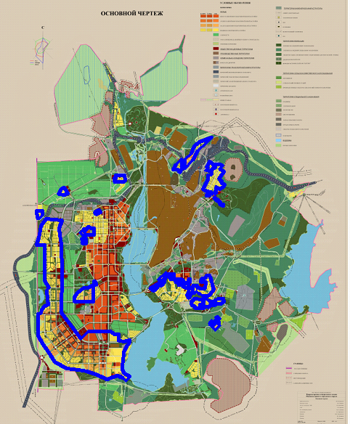

Рисунок 23 - Границы планируемых зон размещения объектов централизованных систем горячего водоснабжения, холодного водоснабжения
и) карты (схемы) существующего и планируемого размещения объектов
централизованных систем горячего водоснабжения, холодного водоснабжения
Информация представлена в Томе II Схем водоснабжения и водоотведения.

5 ЭКОЛОГИЧЕСКИЕ АСПЕКТЫ МЕРОПРИЯТИЙ ПО СТРОИТЕЛЬСТВУ, РЕКОНСТРУКЦИИ И МОДЕРНИЗАЦИИ ОБЪЕКТОВ ЦЕНТРАЛИЗОВАННОЙ СИСТЕМЫ ВОДОСНАБЖЕНИЯ
а) меры по предотвращению вредного воздействия на водный бассейн предлагаемых к строительству и реконструкции объектов централизованной системы водоснабжения при сбросе (утилизации) промывных вод
При вводе в эксплуатацию объектов централизованной системы водоснабжения проводится промывка и дезинфекция системы водоснабжения. Вода, использованная для промывки системы, транспортируется и утилизируется в точках сброса централизованной системы водоотведения и далее поступает на очистные сооружения канализации. Вредного воздействия на водный бассейн предлагаемые к строительству и реконструкции объекты централизованной системы водоснабжения при сбросе (утилизации) промывных вод не оказывают.

б) меры по предотвращению вредного воздействия на окружающую среду при реализации мероприятий по снабжению, хранению химических реагентов, используемых в водоподготовке (хлор)
На Мало-Кизильском и Янгельском водозаборах обеззараживание воды производится жидким хлором. Хлор в жидком виде поступает на предприятие в герметичных контейнерах массой 900 кг и хранится на специально оборудованных складах. Процесс обеззараживания происходит в хлораторах, которые исключают утечку химического вещества. В процессе транспортирования, хранения и обеззараживания воды хлор не оказывает вредного воздействия на окружающую среду.
На Верхне-Кизильском водозаборе построена и введена в эксплуатацию в 2018г электролизная установка. Обеззараживание воды с марта 2018г осуществляется раствором гипохлорита натрия.
На Куйбасовском водозаборе применяется технология ультрафиолетового обеззараживания.
Охрана подземных вод
Подземные воды Верхне-Кизильского, Мало-Кизильского, Янгельского и Куйбасовского месторождений являются источниками питьевой воды для г. Магнитогорска. Основными неблагоприятными факторами питьевого водоснабжения является неблагоприятный режим эксплуатации водозаборных скважин, который может привести к истощению запасов вод (прежде всего на Янгельском водозаборе).

Технические мероприятия
Замена хлорного хозяйства водозаборов на более безопасную технологию обеззараживания питьевой воды. Установка водоизмерительной аппаратуры на каждой скважине, для контроля количества отбираемой воды.

Эколого-градостроительные (планировочные) мероприятия
Организация зон санитарной охраны водозаборов:
- организация зоны строгого режима – I пояса охраны;
- вынос из зоны II пояса охраны всех потенциальных источников загрязнения;
- организация системы зеленых насаждений, способная выдержать весеннее затопление территории водозаборов.
Проектные и управленческие мероприятия
Поскольку зоны санитарной охраны водозаборов находятся в границах Магнитогорского городского округа, Агаповского и Верхнеуральского муниципальных районов, а также Республики Башкортостан, необходимо разработать проект регламентации землепользования на данных территориях. На всех водозаборах необходимо организовать службу мониторинга (ведение гидрогеологического контроля и режима эксплуатации).

6 ОЦЕНКА ОБЪЕМОВ КАПИТАЛЬНЫХ ВЛОЖЕНИЙ В СТРОИТЕЛЬСТВО, РЕКОНСТРУКЦИЮ И МОДЕРНИЗАЦИЮ ОБЪЕКТОВ ЦЕНТРАЛИЗОВАННОЙ СИСТЕМЫ ВОДОСНАБЖЕНИЯ
Финансовые потребности включают сметную стоимость реконструкции и строительства объектов в ценах текущего года (2023год).
Финансовые потребности на выполнение мероприятий с распределением по источникам финансирования и по годам представлены в Таблице № 27.
Объем финансовых потребностей, необходимых для реализации мероприятий, устанавливается с учетом укрупненных сметных нормативов для объектов непроизводственного назначения и инженерной инфраструктуры, утвержденных Министерством строительства и жилищно-коммунального хозяйства Российской Федерации, а также в соответствии с данными государственной экспертизы ПСД (при наличии) и сметам-аналогам.
7 ПЛАНОВЫЕ ЗНАЧЕНИЯ ПОКАЗАТЕЛЕЙ РАЗВИТИЯ ЦЕНТРАЛИЗОВАННОЙ СИСТЕМЫ ВОДОСНАБЖЕНИЯ
В результате реализации основных мероприятий схемы водоснабжения до 2025 года планируется достижение показателей, изложенных ниже.

Таблица 28 – Плановые значения показателей надежности, качества и энергетической эффективности централизованной системы водоснабжения
Наименование  показателя | Ед. изм. | 2018  год | 2019  год | 2020  год | 2021  год | 2022  год | 2023  год | 2024  год | 2025  год
Доля проб питьевой воды, подаваемой с источников водоснабжения, водопроводных станций или иных объектов централизованной системы водоснабжения в распределительную водопроводную сеть, не соответствующих установленным требованиям, в общем объеме проб, отобранных по результатам производственного контроля качества питьевой воды | процент | 13,3 | 8,2 | 2,6 | 1,24 | 2,5 | 1,53 | 6,0 | 5,0
Доля проб питьевой воды в распределительной водопроводной сети, не соответствующих установленным требованиям, в общем объеме проб, отобранных по результатам производственного контроля качества питьевой воды | процент | 3,64 | 3,61 | 2,59 | 2,8 | 3,0 | 1,29 | 3,1 | 2,9
Удельное количество перерывов в подаче воды, произошедших в результате аварий, повреждений и иных технологических нарушений в расчете на протяженность водопроводной сети | ед./  км | 0,022 | 0,034 | 0,021 | 0,004 | 0 | 0,002 | 0,019 | 0,019
Доля потерь воды в централизованных системах водоснабжения при ее транспортировке в общем объеме воды, поданной в водопроводную сеть | процент | 24,73 | 19,44 | 15,77 | 13,91 | 12,478 | 11,07 | 28,5 | 28,2
Удельный расход электрической энергии, потребляемой в технологическом процессе подготовки питьевой воды, на единицу объема воды, отпускаемой в сеть | кВт*ч/  м³ | 0,917 | 0,917 | 0,16 | 0,17 | 0,16 | 0,16 | 0,915 | 0,915
Удельный расход электрической энергии, потребляемой в технологическом процессе транспортировки питьевой воды | кВт*ч/  м³ | 0,55 | 0,55 | 0,56 | 0,54 | 0,559 | 0,560 | 0,55 | 0,55

8 ПЕРЕЧЕНЬ ВЫЯВЛЕННЫХ БЕСХОЗЯЙНЫХ ОБЪЕКТОВ ЦЕНТРАЛИЗОВАННОЙ СИСТЕМЫ ВОДОСНАБЖЕНИЯ И ПЕРЕЧЕНЬ ОРГАНИЗАЦИЙ УПОЛНОМОЧЕННЫХ НА ИХ ЭКСПЛУАТАЦИЮ

При проведении технического осмотра сетей, в том числе принимаемых в эксплуатацию от жилого фонда, при подключении объектов к централизованным сетям выявляются присоединения к водопроводу объектов бесхозяйного имущества.
Так как бесхозяйные объекты не имели регулярного обслуживания, при их обслуживании обнаруживаются недостатки, не позволяющие водопроводным сетям работать в нормальном гидравлическом режиме. В большинстве случаев, обнаруженные объекты находятся в неудовлетворительном техническом состоянии: трубопроводы проложены с нарушениями технических требований к устройству наружного водопровода, колодцы могут быть потеряны под грунтом или иметь разрушения горловины и конструктивных элементов, ходовые скобы могут отсутствовать, что создает дополнительные сложности при обследовании сетей.
Вследствие отсутствия у подобных объектов официальных владельцев, МП трест «Водоканал» не может принять их в эксплуатацию или выполнить ремонт таких сетей и сооружений без проведения общегородских мероприятий. Передача бесхозяйных объектов на техническое обслуживание в МП трест «Водоканал» возможна после принятия их городом в муниципальную собственность.
На период процедуры оформления бесхозяйных объектов водоснабжения в собственность г.Магнитогорска в соответствии с Федеральным законом от 07.12.2011 №416-ФЗ «О водоснабжении и водоотведении» МП трест «Водоканал» осуществляет их временную эксплуатацию.
В г. Магнитогорске в 2023 году выявлено 9 055м бесхозяйных сетей водоснабжения, принятых на временное содержание и техническое обслуживание.
Перечень организаций (кроме МП трест «Водоканал) уполномоченных на эксплуатацию сетей: ПАО «ММК»; ООО «Магнитогорская сетевая компания»; УК «Начало».

ГЛАВА 2. СХЕМА ВОДООТВЕДЕНИЯ

1 СУЩЕСТВУЮЩЕЕ ПОЛОЖЕНИЕ В СФЕРЕ ВОДООТВЕДЕНИЯ Г. МАГНИТОГОРСКА

а) описание структуры системы сбора, очистки и отведения сточных вод на территории г. Магнитогорска и деление территории города на эксплуатационные зоны
В городе Магнитогорск действуют следующие раздельные системы водоотведения:
  - централизованная система бытовой канализации, предназначенная для приема, транспортировки и очистки сточных вод, образовавшихся в результате хозяйственно-бытовой деятельности населения (далее - хозяйственно-бытовые сточные воды), а также сточных вод, образовавшихся в результате производства продукции и (или) оказания услуг (производственные сточные воды, включая, среди прочего, поступление хозяйственно-бытовых сточных вод от промышленных предприятий). Отнесена к централизованным системам водоотведения поселений, муниципальных округов или городских
- система промканализации на территории левобережного промузла и отдельно расположенных производств,
- системы отвода дождевых вод.
Бытовая канализация охватывает практически всю территорию города и представлена централизованной системой канализации городского округа г. Магнитогорск с двумя комплексами очистных сооружений хозяйственно-бытовых стоков: Левобережные очистные сооружения и Правобережные очистные сооружения.
Принципиальная схема существующей системы водоотведения г Магнитогорска представлена на рисунке 24.
Система водоотведения города включает:
- Протяженность сетей, находящихся в хозяйственном ведении МП трест «Водоканал» составляет 721,644 км (на 01.01.2024г).
- канализационные насосные станции в количестве 22 штук;
- правобережные очистные сооружения хозяйственно-бытовых стоков производительностью 157 тыс. м³/сут;
- левобережные очистные сооружения хозяйственно-бытовых стоков производительностью 47 тыс. м³/сут.
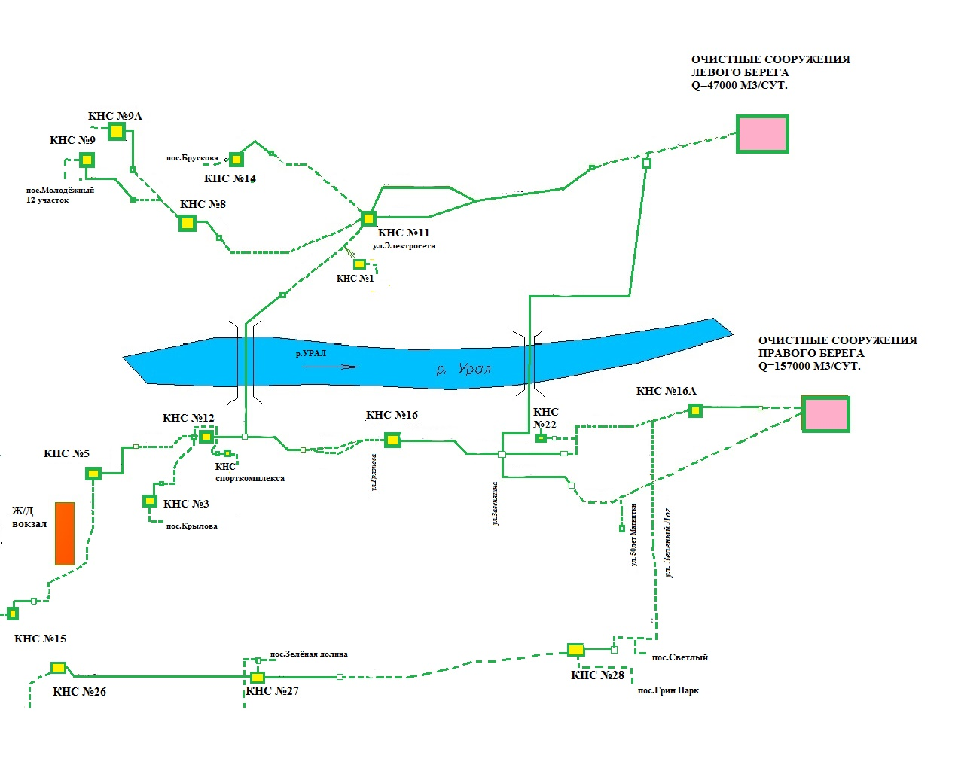
Рисунок 24 - Принципиальная схема существующей системы водоотведения
г Магнитогорска

Описание существующих канализационных очистных сооружений
Правобережные очистные сооружения бытовых стоков
Правобережные очистные сооружения города представляют собой комплекс сооружений по механической и биологической очистке сточных вод.
Первая очередь правобережных очистных сооружений хозяйственно-бытовых стоков начала работать с 1963 г., вторая – с 1980 г.
Проектная производительность I очереди очистных сооружений – 52 тыс. м³/сут, II очереди – 105 тыс. м³/сут.
Среднесуточный приток сточных вод составляет 74,970 тыс.м³/сут, причем на I очередь поступает 34,836 тыс.м³/сут., а на II очередь – 40,134 тыс.м³/сут.
Коэффициент неравномерности поступления сточных вод составляет:
по I очереди – 1,5; по II очереди – 2,1.
Очистные сооружения предназначены для очистки хозяйственно-бытовых стоков с последующим обеззараживанием и сбросом в пруд.
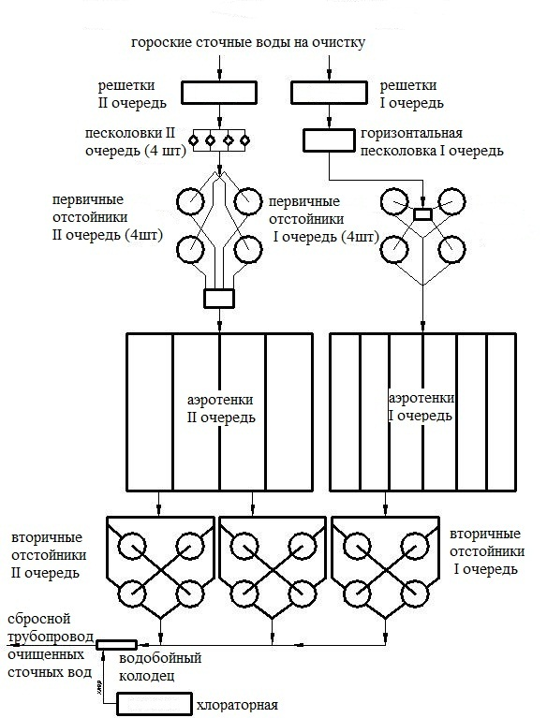
Рисунок 25 – Принципиальная технологическая схема
Правобережных очистных сооружений канализации

Технологическая схема очистки сточных вод представлена на рисунке 25.
В составе сооружений I очереди – решетки с механизированным удалением отбросов, горизонтальные песколовки с прямолинейным движением воды, первичные радиальные отстойники, аэротенки-отстойники с пористыми полимерными аэраторами, вторичные радиальные отстойники, хлораторная.
В составе сооружений II очереди - решетки, горизонтальные песколовки с круговым движением воды, первичные радиальные отстойники, аэротенки-смесители, вторичные радиальные отстойники, хлораторная.
Сточные воды проходят механическую, полную биологическую очистку и обеззараживание жидким хлором. После очистки поступают на биологические пруды (2 шт.), а затем в пруд.
Эффективность работы правобережных очистных сооружений бытовых стоков I и II очередей за 2023 год представлена в таблице 29.

Таблица 29 - Эффективность работы правобережных очистных сооружений за
2022-2023 года
Показатели | БПК₅ |  | Взвешенные вещества, мг/л |  | Азот аммонийный, мг/л
 | 2022г | 2023г | 2022г | 2023г | 2022г | 2023г
Вход | 285,0 | 294,5 | 248,0 | 262,5 | 36,60 | 40,19
Выход | 7,8 | 4,1 | 7,4 | 5,8 | 2,65 | 2,05
Эффективность очистки сточных вод, % | 97,26 | 98,59 | 97,02 | 97,79 | 92,76 | 94,89

Структура распределения стоков, поступающих на правобережные очистные сооружения бытовых стоков, по группам потребителей за 2023 год представлена на рисунке 26.
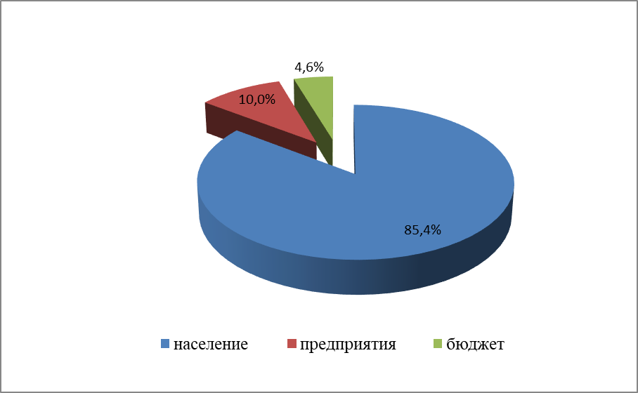
Рисунок 26 - Структура распределения стоков, поступающих на правобережные очистные сооружения, по группам потребителей за 2023 год, %

Анализ производительности
Изменение годовых объемов сточных вод, поступивших на правобережные очистные сооружения бытовых стоков в период с 2017 по 2023 годы представлено на рисунке 27.
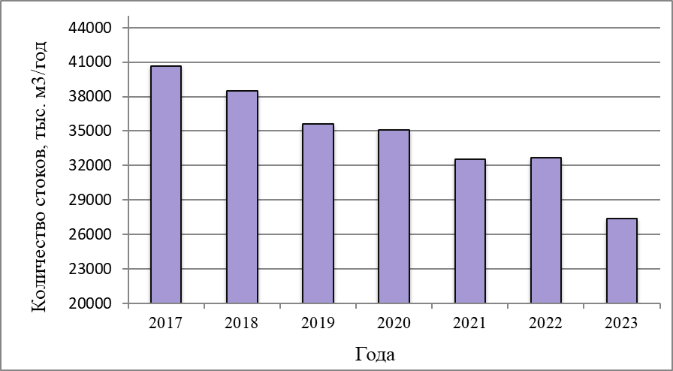
Рисунок 27 - Изменение годовых объемов сточных вод, поступивших
на правобережные очистные сооружения в период с 2017 по 2023 гг.

Представленный на рисунке график свидетельствует о снижении объемов водоотведения. В 2023 году количество сточных вод, поступивших на правобережные очистные сооружения, на 32,69% меньше количества, поступившего в 2017 году. Снижение происходит в результате снижения объемов водопотребления и увеличения доли учета водопотребления по общедомовым и индивидуальным приборам. При этом концентрация загрязнений во входящей на очистные сооружения сточной воде повысилась по нескольким основным показателям: взвешенным веществам, фосфатам, ХПК, иону, азоту аммонийному, фенолам, а по нефтепродуктам – уменьшилось.
С целью оценки технических возможностей Правобережных очистных сооружений проведен анализ данных, представленных МП трест «Водоканал», по нескольким показателям качества поступающих на очистку сточных вод.

Таблица 30 - Среднегодовые данные в исходной воде, поступающей на Правобережные очистные сооружения в 2023 году
Показатели | Ед.изм. | I очередь | II очередь
БПК₅ | мг/л | 324 | 265
Взвешенные вещества | мг/л | 296 | 229
Фенолы | мг/л | 0,198 | 0,103
Фосфаты | мг/л | 23,6 | 12,2

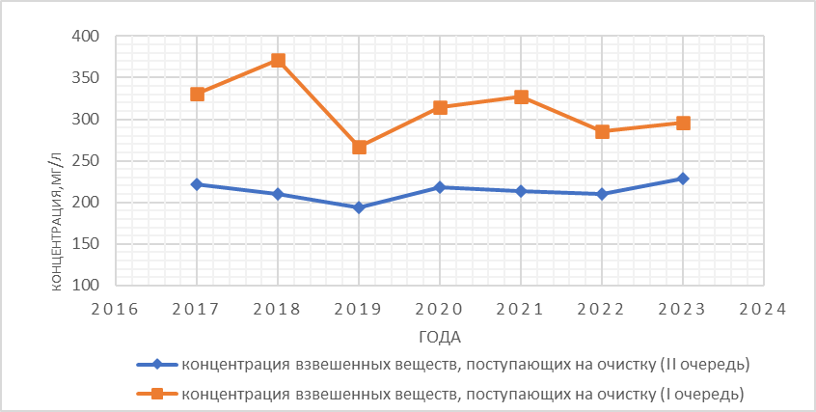
Рисунок 28 – Изменение среднегодовых значений взвешенных веществ в исходной воде, поступающей на Правобережные очистные сооружения

Концентрация взвешенных веществ в сточных водах в 2023 году по сравнению с 2017г сократилась на 11,8% (1 очередь) и увеличилась на 3,1% (2 очередь).

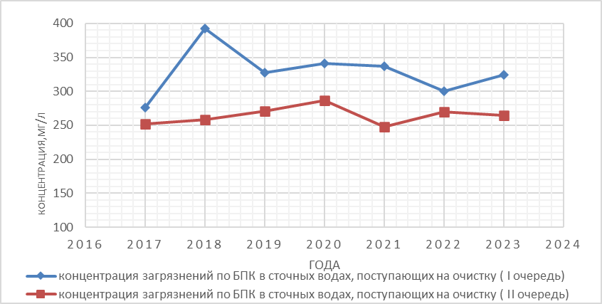

Рисунок 29 - Изменение среднегодовых значений по БПК в исходной воде, поступающей на Правобережные очистные сооружения

За последние шесть лет увеличилась на 14,8% (1 очередь) и на 4,9% (2 очередь) концентрация загрязнений сточных вод по БПК (2023г по сравнению с 2017г).

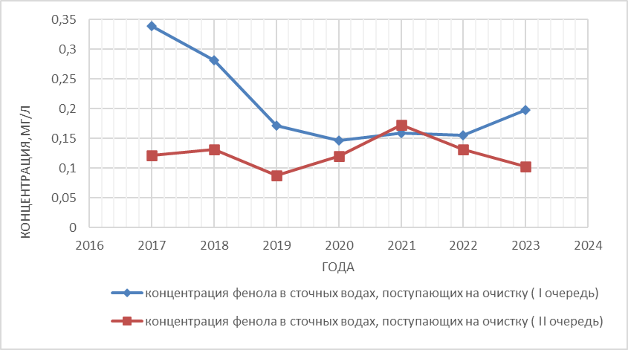
Рисунок 30 - Изменение среднегодовых значений по фенолам в исходной воде, поступающей на Правобережные очистные сооружения

Фенолы - весьма распространенный вид загрязнений промышленных сточных вод. Присутствие фенолов в сточной воде свидетельствует о наличии в ней промышленных стоков. Концентрация фенолов в поступающих на очистку сточных вода за последние 6 лет сократилась на 41,6 % (1 очередь) и на 18,4% (2 очередь) (2023г по сравнению с 2017г).

Левобережные очистные сооружения бытовых стоков
Левобережные очистные введены в эксплуатацию в 1939 г.
Очистные сооружения бытовых стоков предназначены для полной биологической очистки сточных вод с последующим обеззараживанием и сбросом в реку. Общая площадь очистных сооружений с территорией иловых площадок и карт полей фильтрации – 112,25 га. Собственно, объект занимает площадь 7,75 га.
В составе левобережных очистных сооружений:
- приемная камера;
- механические решетки - 3 шт;
- песколовки горизонтального типа, с прямолинейным движением воды - 2 шт;
- первичные отстойники - 8 шт. из них: вертикальных 4 шт, радиальных 4 шт;
- лоток Паршаля - 2 шт;
- аэротенки- смесители с регенераторами - 4 шт;
- вторичные отстойники квадратные в плане- 10 шт;
- хлораторная.
Сточные воды, прошедшие полную биологическую очистку и обеззараживание, протекают по железобетонному коллектору Ø 1000-1200 мм длиной 4000 м, впадают в ручей Сточный протяженностью 2270 м с последующим сбросом в реку Сухая Речка.
Технологическая схема очистки сточных вод представлена на рисунке 31.
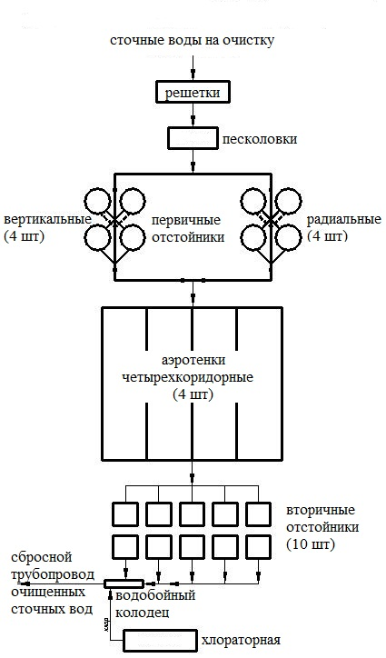
Рисунок 31 – Принципиальная технологическая схема Левобережных очистных сооружений канализации

Эффективность работы левобережных очистных сооружений за 2022-2023 годы представлена в таблице 31.

Таблица 31 - Эффективность работы левобережных очистных сооружений
за 2021-2022 года
Показатели | БПК₅ |  | Взвешенные вещества, мг/л |  | Азот аммонийный, мг/л
Показатели | 2022г | 2023г | 2022г | 2023г | 2022г | 2023г
Вход | 81,9 | 116,6 | 121,3 | 129,4 | 15,95 | 21,02
Выход | 1,7 | 2,5 | 8,6 | 9,3 | 0,12 | 0,12
Эффективность очистки сточных вод, % | 97,9 | 97,9 | 92,9 | 92,8 | 99,2 | 99,4

Доля хозяйственно-бытовых стоков, поступающих от производственных предприятий, расположенных в левобережной части города, составляет 78,2% всего объема сточных вод, поступающих на очистные сооружения (рисунок 32). При этом проводимый МП трест «Водоканал» контроль состава сточных вод систематически фиксирует значительное превышение допустимых концентраций загрязняющих веществ в хозяйственно-бытовых стоках производственных предприятий, что негативно влияет на работу очистных сооружений бытовых стоков и системы водоотведения в целом.
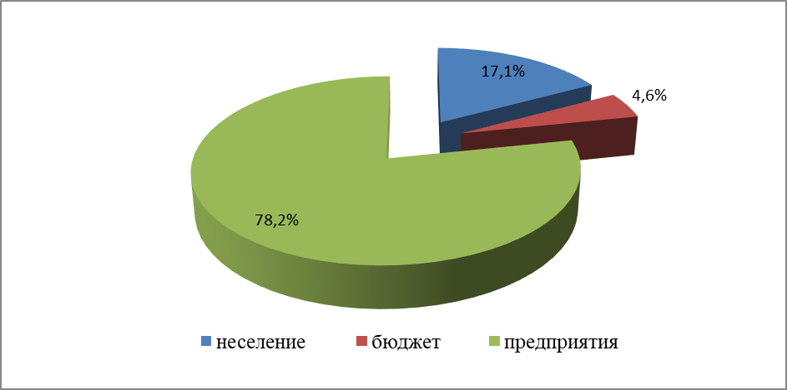
Рисунок 32 - Структура распределения стоков, поступающих на левобережные
очистные сооружения, по группам потребителей за 2023 год, %

Анализ производительности
Изменение фактического количества стоков, поступающих на очистку, представлено на рисунке 33.
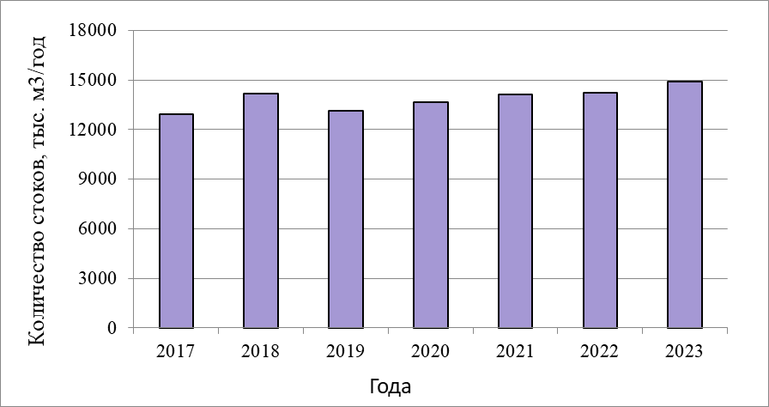
Рисунок 33 - Изменение годовых объемов сточных вод в период с 2017 по 2023 гг.

Представленный на рисунке график свидетельствует о неравномерном изменении объемов водоотведения. В 2023 году количество сточных вод, поступивших на левобережные очистные сооружения на 15,3% больше количества, поступившего в 2017 году.
С целью оценки технических возможностей Левобережных очистных сооружений бытовых стоков проведен анализ данных, представленных МП трест «Водоканал», по показателям качества поступающих на очистку сточных вод.

Таблица 32 - Среднегодовые значения показателей в исходной сточной воде,
поступающей на Левобережные очистные сооружения в 2023 году
Показатели | Ед.изм. | 2023 год
БПК₅ | мг/л | 116,6
Взвешенные вещества | мг/л | 129,4
Азот аммонийный | мг/л | 21,02
Нефтепродукты | мг/л | 1,80
Фенолы | мг/л | 0,156

Концентрация взвешенных веществ в поступающих стоках в 2023 году по сравнению с 2017 г выше на 17,5% (рисунок 34).
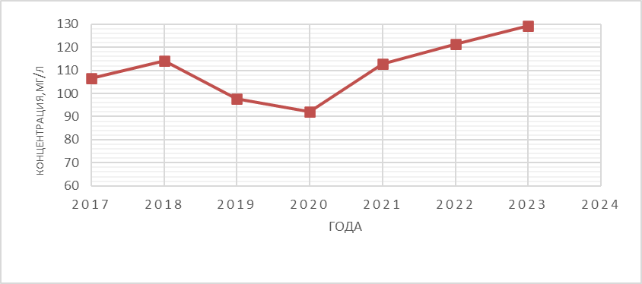

Рисунок 34 - Изменение концентрации взвешенных веществ в сточных водах,
поступающих на Левобережные очистные сооружения

Начальная концентрация загрязнений сточных вод по БПК в 2023 году по сравнению с 2017г ниже на 1,1% (рисунок 35).

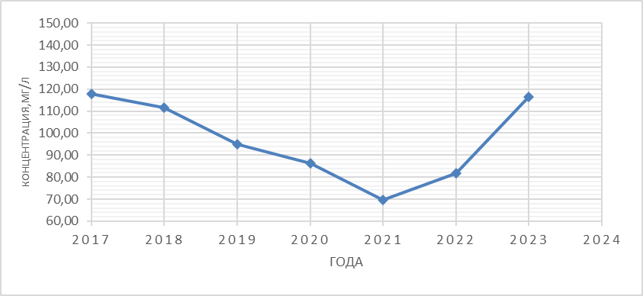
Рисунок 35 - Изменение концентрации загрязнений по БПК в сточных водах,
поступающих на Левобережные очистные сооружения

Объем промышленных стоков составляет 78,2% от всех сточных вод, поступающих на левобережные очистные сооружения. Для таких сточных вод характерно наличие фенолов (рисунок 36).

Концентрация фенолов на входе в очистные сооружения за последние 6 лет возросла на 62,0%.
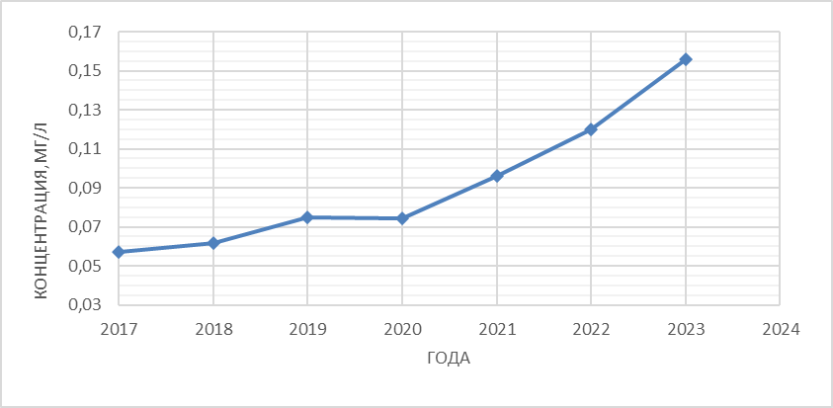
Рисунок 36 - Изменение концентрации фенолов в сточных водах,
поступающих на Левобережные очистные сооружения

Наличие значительных концентраций нефтепродуктов (рисунок 37) объясняется преобладанием в общем объеме сточных вод, поступающих на очистку, производственных стоков. Начальная концентрация нефтепродуктов в сточных водах в 2023 году по сравнению с 2017г выше снижена на 61,86%.
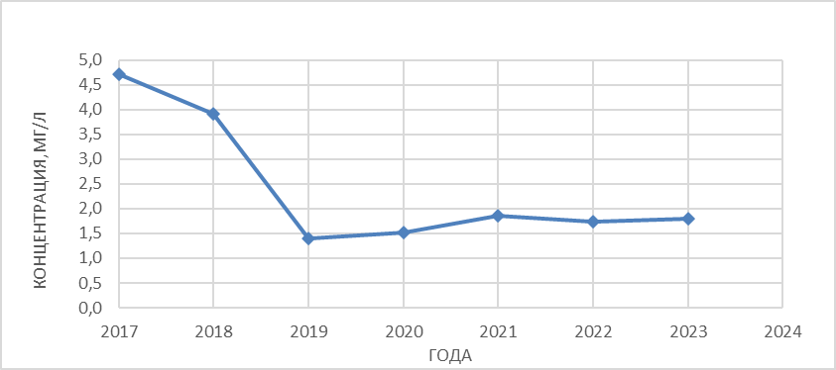
Рисунок 37 - Изменение концентрации нефтепродуктов в сточных водах, поступающих на Левобережные очистные сооружения

Оценив сложившуюся на левобережных очистных сооружениях ситуацию, стоит отметить, что сооружения работают на полную мощность с использованием всех имеющихся технических и технологических возможностей.

Описание существующих канализационных насосных станций
Важным звеном в системе водоотведения города являются канализационные насосные станции. МП трест «Водоканал» обслуживает 22 перекачивающих канализационных насосных станций.
Перекачивающие насосные станции предназначены для перекачки сточных вод по канализационным коллекторам и доставки их на очистные сооружения.
Насосные станции оборудованы центробежными горизонтальными насосами. Исключение составляет КНС № 16а, оборудованная вертикальными насосными агрегатами. При выборе насосов учитывается объем перекачиваемых стоков и равномерность их поступления. Система всасывающих и напорных трубопроводов станций оснащена запорно-регулирующей арматурой (на маленьких диаметрах установлены задвижки шиберного типа, на больших диаметрах – чугунные типа 30ч6бр), предохранительной арматурой (обратными клапанами Ø от 100 мм до 1200 мм), что обеспечивает надежную и бесперебойную работу во время проведения капитальных и текущих ремонтов.
Производительность канализационных насосных станций от 1000 м³/сут до 10000 м³/сут.
Ввод в эксплуатацию канализационных насосных станций производился в период с 1953 по 2022 гг.
Износ зданий, сооружений и оборудования канализационных насосных станций составляет 45%.

б) описание результатов технического обследования централизованной системы водоотведения
Техническому обследованию подвергались следующие элементы системы водоотведения: очистные сооружения, насосные станции, линейные объекты (сети), механическое и энергетическое оборудование, производственные здания.

Основные проблемы, связанные с эксплуатацией канализационных сетей
- высокий износ стальных канализационных напорных коллекторов;
- разрушение сводов железобетонных самотечных коллекторов диаметром от 500 до 1500мм;
- слабо развитая автоматизированная система диспетчерского контроля транспортирования стоков.

Основные проблемы, связанные с эксплуатацией канализационных
насосных станций
- насосные агрегаты (кроме агрегатов КНС №5,9,9а,22,26,27,28; КНС ул.Белорецкое шоссе-9, КНС ул.Нижняя-13, КНС ул.Весеснняя-86, КНС ул.Бехтерева-19/1 ) имеют большой процент физического износа, высокую энергоемкость;
- решетки в приемных отделениях канализационных насосных станций физически устарели (исключение КНС №16);
- износ обратных клапанов в среднем составляет от 40% до 50 % (кроме КНС №5,8,11,12,16,20, 26, 27, 28, КНС ул.Белорецкое шоссе-9, КНС ул.Нижняя-13, КНС ул.Весеснняя-86, КНС ул.Бехтерева-19/1);
- износ сетевых затворов на КНС №16 составляет 50%;
- высоким износом характеризуются шиберы на КНС 5,11,12,16;
- отсутствуют отсекающие задвижки на КНС №1,20;
- износ отсекающих задвижек на КНС №16 составляет 50%;
- износ напорных трубопроводов КНС № 1,3,8 9,12,15,16,20 составляет 50%;
- на всех существующих КНС (кроме КНС №11, 12, 16) в настоящее время отсутствуют приборы учета количества перекачиваемых сточных вод;
- требуется герметизация резервуара КНС №3,9,15,27;
- требуется ремонт кровли зданий КНС№9,11,12,16,20,23;
- требуется резервный агрегат на КНС №26,27,28, Есенина,11, Есенина,157, Зеленая,20.

Основные проблемы, связанные с эксплуатацией
Правобережных очистных сооружений бытовых стоков
- сооружения очистки характеризуются высоким износом железобетонных конструкций;
- имеется неравномерность поступления сточных вод по очередям в течение суток. Из-за разных высотных отметок расположения подводящих трубопроводов нет возможности перебрасывать часть сточных вод с I очереди на II очередь, то есть, отсутствует регулировка распределения потоков между очередями;
- первичные отстойники имеют высокий износ железобетонных конструкций, а также неудовлетворительное состояние механического оборудования;
- биологические пруды заилены и не выполняют своей функции доочистки сточных вод;
- существующих объемов илоуплотнителей недостаточно, часть образующегося избыточного активного ила без уплотнения поступает на иловые площадки;
- недостаточно существующих объемов иловых площадок;

Основные проблемы, связанные с эксплуатацией
Левобережных очистных сооружений бытовых стоков
- все оборудование морально и физически устарело, средний износ оборудования и внутриплощадочных сетей составляет 90%;
- при обследовании вторичных отстойников выявлено значительное разрушение бортов приямков для сбора осадка. Осевший ил не сползает в приямок, задерживаясь на разрушенных бортах, и загнивает. Вследствие чего происходит повторное загрязнение очищенных сточных вод;
- из-за большого физического износа аэротенков отсутствует возможность организовать в них зоны «нитри-денитрификации» для интенсификации процесса окисления органических веществ и выведения из системы соединений азота и фосфора;
- существующая технология очистки не обеспечивает снижение концентрации нитратов, железа, сульфатов, хлоридов, нефтепродуктов, фенолов, фосфатов, меди и цинка до нормируемых показателей;
- воздуходувные машины часто выходят из строя, что объясняется их высоким физическим и моральным износом. Наблюдается увеличение количества потребляемой ими электроэнергии;
- на очистных сооружениях отсутствуют системы диспетчеризации, телемеханизации, а также автоматизированные системы управления технологическими процессами. Имеющиеся системы устарели и выработали свой ресурс.

в) описание технологических зон водоотведения, зон централизованного и нецентрализованного водоотведения и перечень централизованных систем водоотведения
В городе Магнитогорск одна технологическая зона водоотведения бытовых стоков, обслуживаемая МП трест «Водоканал». Зоны централизованного и нецентрализованного водоотведения представлены в п.з) Раздела 1 данной Схемы водоотведения.
г) описание технической возможности утилизации осадков сточных вод на очистных сооружениях существующей централизованной системы водоотведения
Правобережные очистные сооружения
На правобережных очистных сооружениях образуется два вида осадков, подлежащих обезвоживанию и удалению:
- сырой осадок в первичных отстойниках,
- избыточный активный ил, образующийся в процессе биологической очистки сточных вод в аэротенках.
По полученным данным осадок правобережных очистных сооружений относится к 5-му классу опасности. Осадок не содержит токсичных компонентов и может перерабатываться в товарный продукт – удобрения для сельскохозяйственного производства. Основные свойства осадков сточных вод правобережных очистных сооружений представлены в таблице 33.
На очистных сооружениях удаление песка из приямков песколовок 1 и 2 очереди производится гидроэлеваторами.
Песчаная пульпа по трубопроводу подается в песковые бункеры для обезвоживания. Фугат отводится в каналы сточной воды на решетки. Обезвоженный песок выгружается из бункеров и вывозится для размещения на площадку складирования автотракторной техникой.
В первичных отстойниках отделяется сырой осадок и всплывающие вещества. Всплывающие вещества удаляются с поверхности первичных отстойников полупогружной доской, прикрепленной к ферме илоскребов и через жиросборники в жировые колодцы из которых, по мере их заполнения, откачиваются на иловые площадки. Дно отстойника имеет уклон к приямку, куда скребками, прикрепленными к подвижной ферме илоскреба, которым оборудован каждый отстойник, сгребается осевший сырой осадок.
Сырой осадок и всплывающие вещества откачиваются на сооружения для обезвоживания осадка: илоуплотнители, осадкоуплотнители ЦМО, иловые площадки.
На сооружения по обезвоживанию осадка поступает также избыточный активный ил после вторичных отстойников.
Обезвоженные на центрифугах отходы вывозятся на площадку складирования для дальнейшего размещения. 40-60% от общего количества осадков сточных вод и избыточного активного ила, образующихся на очистных сооружениях, поступает в цех механического обезвоживания, другая часть - на иловые площадки.
В цехе механического обезвоживания смесь осадков, предварительно уплотняется в осадкоилоуплотнителях, через мацераторы (дробилки) насосами подается на центрифуги (Deca Press DP 54-422) для механического обезвоживания в присутствии раствора флокулянта. При обезвоживании достигается уменьшение влажности осадка (с 97,5% до 70-75%) и значительное уменьшение его объема. Обезвоженный осадок (кек) насосами подается в бункерное отделение на выгрузку с последующим вывозом на площадки складирования, а образовавшийся фугат поступает в приемный резервуар фугата и надиловой воды, откуда насосами перекачивается в канал сточной воды перед песколовками 2 очереди.
Таблица 33 - Основные свойства осадков сточных вод правобережных очистных сооружений
№ п/п | Вид осадка | Влажность, % | Зольность, % | Уд.сопр.  фильтрации х 10¹⁰ см/г | Плотн.тв.  разм., г/см³
1 | Осадок из первичных отстойников I очереди | 97,5 | 25,7 | 400-450 | 1,52
2 | Осадок из первичных отстойников II очереди | 98,1-98,5 | 23,9 | 690-850 | 1,42
3 | Избыточный активный ил, уплотненный | 98,1-98,7 | 25-29 | 620-800 | 1,75
4 | Уплотненная смесь осадков | 97-97,5 | 25-28 | 700-950

Сравнение проектной и фактической производительности цеха механического обезвоживания осадка приведено в таблице 34.

Таблица 34 - Показатели работы цеха механического обезвоживания осадка
№ п/п | Показатели | Фактическое среднее значение за 2023 год | Проектные  значения
1 | Расход осадка, подаваемого на обезвоживание, м³/ч | 24,0 | 64
2 | Влажность осадка, подаваемого на обезвоживание, % | - | 97,5
3 | Расход раствора флокулянта, кг/т | 5,5 | 6
4 | Концентрация маточного раствора флокулянта, % | 0,41 | 0,1
5 | Влажность обезвоженного кека, % | - | 78
После илоуплотнителей частично обезвоженный осадок и активный ил подается насосами на иловые площадки, откуда после обезвоживания и подсушки выгружается на площадку складирования для размещения, а осветленная вода насосами перекачивается в канал сточной воды перед решетками. Утилизация отходов не производится.

Левобережные очистные сооружения
На левобережных очистных сооружениях образуется два вида осадков, подлежащих обезвоживанию и удалению:
- сырой осадок в первичных отстойниках,
- избыточный активный ил, полученный в процессе биологической очистки сточных вод в аэротенках.
Песок, задерживаемый в песколовках, при помощи гидроэлеваторов (с диаметром рабочего сопла – 52 мм), работающих под напором насосов марки НС160/45, выпускается на песковые площадки. Поверхностные осветленные стоки с песковых площадок собираются колодцами «монахами», соединенными с дренажной системой площадок, в резервуар и перекачиваются в канал перед первичными вертикальными отстойниками.
Существующие иловые площадки, предназначенные для обезвоживания и подсушивания сырого осадка и избыточного активного ила, в настоящее время не эксплуатируются. По проекту площадки выполнены с дренажной двухслойной гравийной загрузкой, которая часто засоряется, кольматируется и требует значительных затрат труда для поддержания ее в рабочем состоянии. При выгрузке на данные сооружения сырого осадка и избыточного активного ила, плохо отдающих влагу, подсушивание площадок зависит от климатических условий и может длиться от 6-8 месяцев до 1,5 – 2,0 лет. При таких условиях эксплуатации иловых площадок может хватить лишь на непродолжительное время. Учитывая вышеперечисленные факты, на левобережных очистных сооружениях для обезвоживания и подсушивания сырого осадка и избыточного активного ила применяются поля фильтрации, они состоят из карт, представляющих собой отдельные участки, спланированные с небольшим уклоном и ограниченные по периметру земляными валиками.

д) описание состояния и функционирования канализационных коллекторов
и сетей, сооружений на них
Состояние и функционирование канализационных сетей системы водоотведения
Водоотведение сточных вод абонентов осуществляется через централизованную систему сетей водоотведения.
В хозяйственном ведении МП трест «Водоканал» имеется 721,644км канализационных сетей (на 01.01.2023г) с диаметром труб от 100 до 1500 мм, выполненных из чугуна, железобетона и полиэтилена. Фактический износ сетей составляет 75%.
С конца 90-х гг. ведется замена изношенных существующих и строительство новых коллекторов из полиэтилена.
Функционирование и эксплуатация канализационных сетей систем централизованного водоотведения осуществляется на основании «Правил технической эксплуатации систем и сооружений коммунального водоснабжения и канализации».
Отвод и транспортировка бытовых стоков от абонентов осуществляется через систему самотечных и напорных трубопроводов с установленными на них канализационными насосными станциями. Трубопроводы выполнены из чугуна, железобетона и полиэтилена, имеют диаметр от 100 до 1500 мм.
Проблемным вопросом в части сетевого канализационного хозяйства является истечение срока эксплуатации трубопроводов, а также истечение срока эксплуатации запорно-регулирующей арматуры на напорных канализационных трубопроводах. Фактический износ сетей составляет 75%.

е) оценка безопасности и надежности объектов централизованной системы водоотведения и их управляемости
Централизованная система водоотведения представляет собой комплекс технологически связанных между собой инженерных сооружений, надежная и эффективная работа которых является одной из важнейших составляющих благополучия города.
Практика показывает, что трубопроводы являются, не только наиболее функционально значимым элементом системы канализации, но и наиболее уязвимым с точки зрения надежности. Поэтому проблемы, связанные с эксплуатацией канализационных сетей, является наиболее актуальными. Среди них высокий износ стальных напорных коллекторов и разрушение сводов железобетонных самотечных коллекторов диаметром от 500 до 1500 мм.
В последние годы особое внимание уделяется реконструкции и модернизации канализационных коллекторов.
Для вновь прокладываемых участков канализационных трубопроводов наиболее надежным и долговечным материалом является полиэтилен. Этот материал выдерживает ударные нагрузки при резком изменении давления в трубопроводе, является стойким к электрохимической коррозии.
МП трест «Водоканал» ежегодно проводит мероприятия, направленные на повышение надежности канализационных насосных станций.
Однако при обслуживании канализационных насосных станций возникают проблемы, ведущие к снижению надежности работы сети, основные из которых:
- перегрузка отдельных канализационных насосных станций, особенно в период паводка (необходима замена оборудования на более мощное или строительство регулирующих емкостей);
- отсутствие достаточных резервов электропитания оборудования канализационных насосных станций №26,27,28, Есенина,11, Есенина,157, Зеленая,20, что снижает их надежность (требуется оборудование вторым вводом электроснабжения);
- большой износ оборудования канализационных насосных станций в результате длительной эксплуатации в условиях высоко агрессивной среды.
В составе очистных сооружений канализации наиболее ответственными с точки зрения обеспечения надежности являются сооружения биологической очистки. Основные причины, приводящие к нарушению биохимических процессов при эксплуатации канализационных очистных сооружений: перебои в энергоснабжении, а также поступление токсичных веществ, ингибирующих процесс биологической очистки.
В 2018году окончено строительство коллектора для переброски стоков с правого берега по Казачьей переправе на очистные сооружения левого берега. Данное мероприятие обеспечивает возможность переключения сточных вод между правым и левым берегом, а также устойчивую систему канализации города. В настоящее время переброска стоков правого берега на левобережные очистные сооружения осуществляется по двум напорным коллекторам Ø 500мм каждый, проходящим по Центральному переходу и далее по территории ПАО «ММК» и одним напорным коллектором Ø 700мм по Казачьей переправе на очистные сооружения левого берега.

ж) оценка воздействия сбросов сточных вод через централизованную систему водоотведения на окружающую среду
Правобережные очистные сооружения
Сброс сточных вод в водоем осуществляется на основании Решения министерства имущества и природных ресурсов Челябинской области о предоставлении водного объекта Магнитогорского водохранилища на реке Урал в пользование №Р032-01077-74/00740586 от 23.10.2023г (номер учета в водохозяйственной системе №74-12.01.00.002-Х-РСБХ-С-2023-33551/00). Разрешением от 01.11.2019г №410-Ч на осуществление сброса загрязняющих веществ в водные объекты, выданным на основании приказа Уральского межрегионального управления Федеральной службы по надзору в сфере природопользования от 01.11.2019 №38-Ч года, установлены нормативы допустимого сброса загрязняющих веществ, разрешенных к сбросу в Магнитогорское водохранилище. Качественные показатели работы очистных сооружений правого берега приведены в таблице 35.
Показатели очистки сточных вод Правобережных очистных сооружений канализации по иону аммония, нитритам, железу, меди, цинку, нефтепродуктам и фенолам не соответствуют ПДС для объектов рыбохозяйственного значения I категории. Кроме того, в процессе очистки на сооружениях такого состава, как на очистных сооружения правого берега, удаление железа, меди, фенолов не предполагается технологическим циклом.
Существующие сооружения биологической очистки и доочистки не способны снизить концентрацию этих показателей до значения ПДС. Для достижения на выходе допустимой концентрации показателей необходимо провести реконструкцию соответствующих сооружений.

Таблица 35 - Качественные показатели работы правобережных очистных сооружений
№ п/п | Показатели | Степень очистки по проекту, мг/л | ПДС для объектов рыбхоз, I категории, мг/л | ПДС+ ВДС на 2023г, мг/л | Степень очистки 2023 год, мг/л
1 | БПК_{полн}/БПК₅ | 2,35/1,6 | 2,0 | 11,44 / 8,0 | 4,1/5,86
2 | Взвешенные вещества | 12 | 6,45 | 8,7 | 5,8
3 | Азот аммонийный | 0,21 | 0,4 | 2,0 | 2,05
4 | Нитраты | - | 40 | 98,0 | 49,4
5 | Нитриты | - | 0,08 | 2,10 | 2,15
6 | Железо | - | 0,1 | 0,10 | 0,20
7 | Нефтепродукты | 0,28 | 0,05 | 0,05 | 0,031
8 | Фенолы | - | 0,001 | 0,001 | 0,0024
9 | Фосфаты (по Р) | - | 0,2 | 4,0 | 2,05
10 | Медь | - | 0,001 | 0,001 | 0,002
11 | Цинк | - | 0,01 | 0,010 | 0,013
12 | СПАВ | - | 0,053 | 0,053 | 0,048
Качество очистки сточных вод по взвешенным веществам удовлетворяет проектным показателям и требованиям Росприроднадзора по Челябинской области.
С целью оценки технических возможностей Правобережных очистных сооружений проведен анализ данных, представленных МП трест «Водоканал», по нескольким показателям качества очищенных сточных вод.
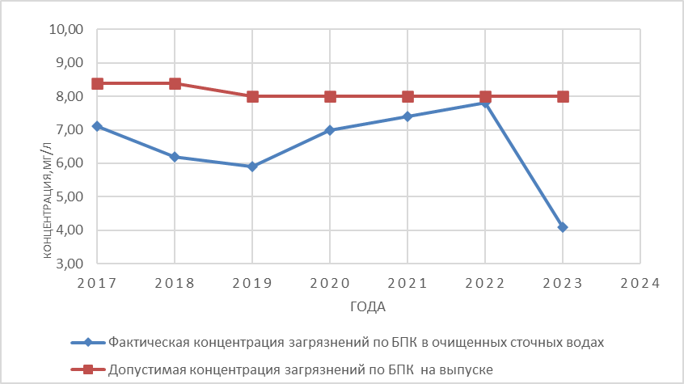
Рисунок 38 - Изменение концентрации загрязнений по БПК в очищенных сточных водах на Правобережных очистных сооружениях

Несмотря на большое количество концентрации загрязнений по БПК на входе, на выходе очищенные сточные воды по данному показателю отвечают нормативным требованиям. Однако фактическое значение БПК очищенного стока превышает проектные характеристики. Причиной является высокий физический износ сооружений, срок эксплуатации которых на настоящий момент составляет для 1 очереди – 60 лет, для 2-ой – 43 лет.
Для интенсификации процесса окисления органических веществ и выведения из системы соединений азота и фосфора наиболее перспективной является технология нитри-денитрификации и биологического удаления фосфора. Для ее реализации необходимо, не только реконструировать систему аэрации, но и организовать анаэробные и аноксидные зоны. Организация таких зон с высокоэффективной системой аэрации позволит повысить эффективность удаления органических веществ, соединений азота и фосфора, жиров, нефтепродуктов, а также существенно сократить расход электроэнергии.
Фенолы - весьма распространенный вид загрязнений промышленных сточных вод. Присутствие фенолов в сточной воде свидетельствует о наличии в ней промышленных стоков. За последние 6 лет концентрация фенолов на выходе возросла (рисунок 39). Существующие сооружения биологической очистки и доочистки не способны снизить концентрацию фенолов до значения ПДК (0,001 мг/ дм³). Для достижения на выходе допустимой концентрации фенолов необходимо провести реконструкцию соответствующих сооружений.

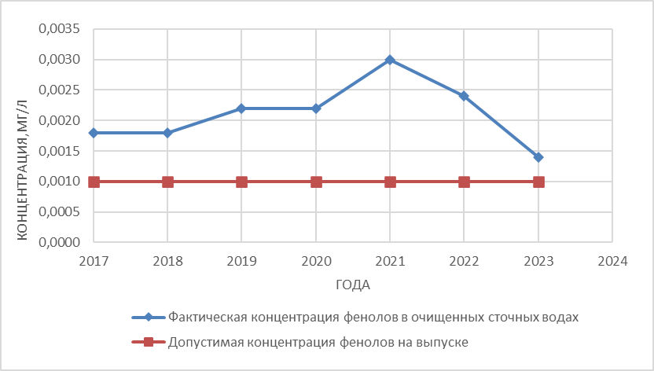

Рисунок 39 - Изменение концентрации фенолов в очищенных сточных водах на Правобережных очистных сооружениях

Левобережные очистные сооружения
Сброс сточных вод в водоем осуществляется на основании Решения министерства имущества и природных ресурсов Челябинской области о предоставлении водного объекта река Сухая Речка в пользование №Р032-01077-74/00740587 от 23.10.2023г (номер учета в водохозяйственной системе №74-12.01.00.002-Х-РСБХ-С-2023-33545/00). Разрешением от 01.11.2019г №410-Ч на осуществление сброса загрязняющих веществ в водные объекты, выданным на основании приказа Уральского межрегионального управления Федеральной службы по надзору в сфере природопользования от 01.11.2019 №38-Ч года, установлены нормативы допустимого сброса загрязняющих веществ, разрешенных к сбросу в Магнитогорское водохранилище. Качественные показатели работы очистных сооружений левого берега приведены в таблице 36.
Показатели очистки сточных вод левобережных очистных сооружений канализации, работающих в существующем штатном режиме, по БПК, нитритам, нитритам, взвешенным веществам, железу, сульфатам, хлоридам, фосфатам, меди и цинку не отвечают временным требованиям к количеству загрязняющих веществ, разрешенных к сбросу в реку Сухая Речка.
Снизить в очищенных сточных водах концентрации нефтепродуктов, железа, фенолов, а также меди, цинка, сульфатов до значений ПДС на левобережных очистных сооружениях в настоящее время невозможно. Причиной тому является большой процент физического и морального износа данных сооружений. Решение проблемы можно достичь только путем проведения комплексной реконструкции левобережных очистных сооружений.
Таблица 36 - Качественные показатели работы левобережных очистных сооружений
Показатели | ПДС для объектов рыбхоз, I категории, мг/л | ПДС+ВДС на 2023г, мг/л | Степень очистки 2023 год, мг/л
БПК_{полн}/БПК₅ | 2,0 | 3,00/2,098 | 3,575
Взвешенные вещества | 8,15 | 8,15 | 9,3
Азот аммонийный | 0,27 | 0,27 | 0,12
Нитраты | 40 | 40 | 49,2
Нитриты | 0,02 | 0,02 | 0,03
Железо | 0,1 | 0,10 | 0,33
Нефтепродукты | 0,05 | 0,05 | 0,04
Фенолы | 0,001 | 0,01 | 0,0008
Фосфаты (по Р) | 0,6 | 0,6 | 1,8
Сульфаты | 100 | 100 | 166,5
Хлориды | 93 | 93 | 122,5
СПАВ | 0,019 | 0,019 | 0,013
Медь | 0,001 | 0,001 | 0,002
Цинк | 0,010 | 0,010 | 0,081
С целью оценки технических возможностей Левобережных очистных сооружений проведен анализ данных, по показателям качества очищенных сточных вод.
Повышенные концентрации фосфора в сточных водах на выходе из очистных сооружений свидетельствуют о глубоком протекании процесса биологической очистки. В период с 2017г по 2019г году вновь наблюдается превышение по данному виду загрязнения. В 2021г стоки по данному показателю отвечают нормативным требованиям. В настоящий момент показатели превышают нормативный уровень в три раза.
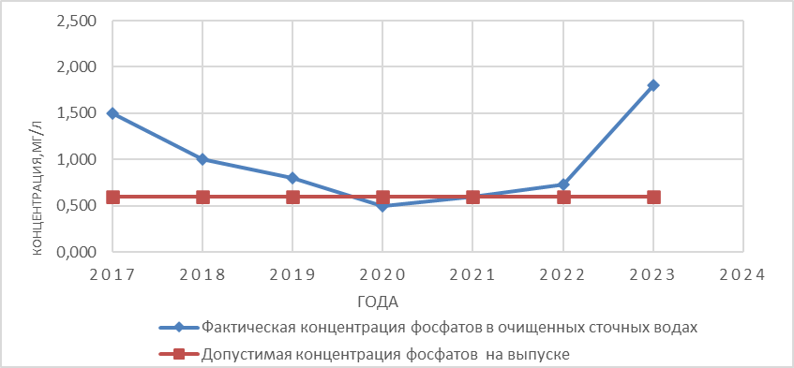
Рисунок 40 - Изменение концентрации фосфатов в очищенных сточных водах на Левобережных очистных сооружениях

В период с 2016г по 2022г показатель загрязнения по БПК на выходе из очистных сооружений уменьшился на 44,1%. Несмотря на высокую эффективность биологической очистки, стоки на выходе по БПК не отвечают нормативным требованиям. Причиной является отсутствие системы доочистки и физический износ сооружений, срок эксплуатации которых на настоящий момент составляет около 80-ти лет.
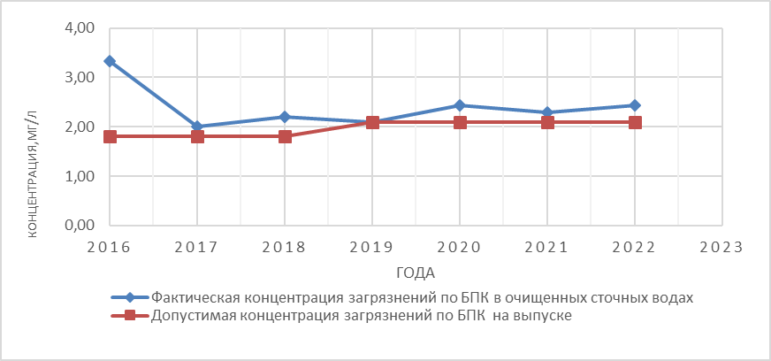
Рисунок 41 - Изменение концентрации загрязнений по БПК в очищенных сточных водах на Левобережных очистных сооружениях
Наличие концентраций нитратов на выходе из очистных сооружений свидетельствуют о полной завершенности процесса биологической очистки стоков (рисунок 42).
Существующие сооружения биологической очистки и процессы, происходящие в них, не обеспечивают выведение нитратов из сточных вод перед сбросом их в водоем.
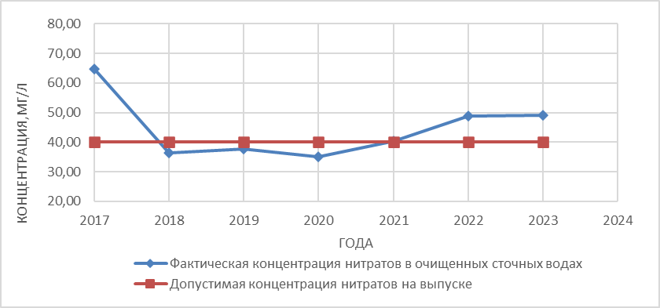
Рисунок 42 - Изменение концентрации нитратов в очищенных сточных водах на Левобережных очистных сооружениях

Для выведения из системы соединений азота необходимо провести полную реконструкцию сооружений биологической очистки с внедрением в процесс технологии нитри-денитрификации.
Наличие значительных концентраций нефтепродуктов (рисунок 43) объясняется преобладанием в общем объеме бытовых сточных вод, поступающих на очистку, бытовых стоков от производственных предприятий. При высоком физическом износе существующие сооружения очистки (аэротенки-вытеснители) не способны снизить концентрацию нефтепродуктов до допустимых показателей. В 2022г и в 2023г показатели отвечают нормативным требованиям.
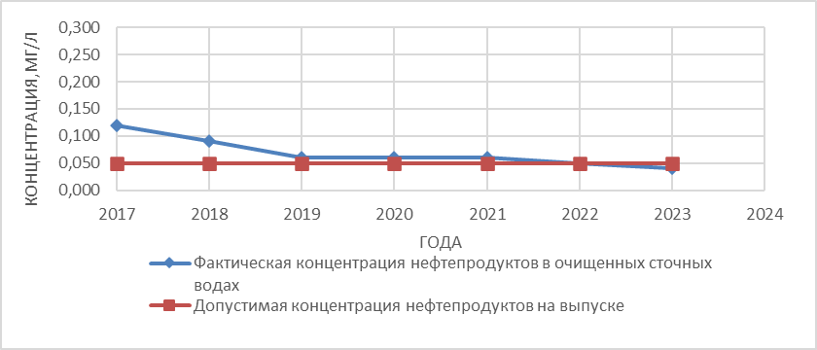
Рисунок 43 - Изменение концентрации нефтепродуктов в очищенных сточных водах
на Левобережных очистных сооружениях
Железо – характерное загрязнение сточных вод, поступающих от производственных предприятий. Снижение содержание железа в очищенных сточных водах до допустимой концентрации на существующих сооружениях невозможно. Решить эту проблему позволит внедрение современных методов очистки стоков от железа.

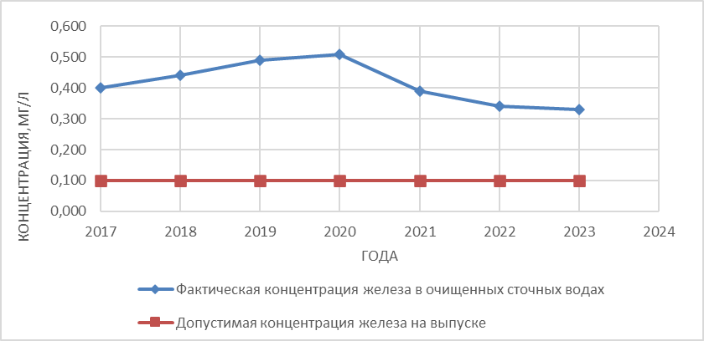
Рисунок 44 - Изменение концентрации железа в очищенных сточных водах на Левобережных очистных сооружениях

Огромный процент физического и амортизационного износа левобережных очистных сооружений является причиной того, что качество очистки сточных вод по меди, цинку, сульфатам и хлоридам также не отвечает нормам.
Оценив сложившуюся на левобережных очистных сооружениях ситуацию, стоит отметить, что сооружения работают на полную мощность с использованием всех имеющихся технических и технологических возможностей.
з) описание территорий муниципального образования, неохваченных централизованной системой водоотведения
На данный момент в городе имеются следующие территории, неохваченные централизованной системой водоотведения:
- микрорайон Старая Магнитка, правый берег, Орджоникидзевский район, индивидуальная застройка;
- центральная часть поселка Приуральский, правый берег, Орджоникидзевский район, индивидуальная застройка;
- поселок Западный-1, правый берег, Правобережный район, индивидуальная застройка;
- поселок Западный-2, правый берег, Правобережный район, малоэтажная многоквартирная и индивидуальная застройка;
- территория индивидуальной застройки поселка Цементников, правый берег, Ленинский район;
- поселок Пресная плотина, правый берег, Ленинский район;
- поселок Новосавинский, правый берег, Ленинский район, индивидуальная застройка;
- поселок Новосеверный, левый берег, Ленинский район, индивидуальная застройка;
- территория индивидуальной застройки поселка Железнодорожников, левый берег, Ленинский район;
- территория индивидуальной застройки между улицей Калибровщиков и улицей Спортивная, левый берег, Орджоникидзевский район;
- поселок Димитрова, левый берег, Орджоникидзевский район, индивидуальная застройка;
- территория индивидуальной застройки между улицей Кирова и улицей Лизы Чайкиной, левый берег, Орджоникидзевский район;
- поселок Горнорудный, левый берег, Орджоникидзевский район, индивидуальная застройка;
- поселок Новая Стройка, левый берег, Орджоникидзевский район, индивидуальная застройка;
- поселок 2-ой Рабочий, левый берег, Орджоникидзевский район, индивидуальная застройка;
- территория индивидуальной застройки поселка Дзержинского, левый берег, Орджоникидзевский район;
- территория индивидуальной застройки между улицей Фрунзе и улицей Трамвайная, левый берег, Орджоникидзевский район;
- поселок Первооктябрьский, левый берег, Орджоникидзевский район, индивидуальная застройка;
- поселок Новомагнитный, левый берег, Орджоникидзевский район, индивидуальная застройка;
- территория индивидуальной застройки между улицами Кирова, Магнитная, Чайковского, левый берег, Орджоникидзевский район;
- территория индивидуальной застройки между шоссе Космонавтов, Подгорным переулком и улицей Магнитная, левый берег, Орджоникидзевский район;
- территория индивидуальной застройки между улицами Профсоюзная, Кирова, Магнитная, левый берег, Орджоникидзевский район;
- поселок Карадырский, левый берег, Орджоникидзевский район, индивидуальная застройка;
- район перспективной многоэтажной многоквартирной застройки на правом берегу на юге Орджоникидзевского района, севернее магистрали непрерывного движения в соответствии с генеральным планом развития города, разработанным ЗАО «Институт Ленпромстройпроект» (г. Санкт-Петербург);
- район перспективной среднеэтажной многоквартирной застройки на правом берегу на юге Орджоникидзевского района и в новом юго-западном, жилом районе в соответствии с генеральным планом развития города, разработанным ЗАО «Институт Ленпромстройпроект» (г. Санкт-Петербург);
- район перспективной индивидуальной застройки на правом берегу на юге Орджоникидзевского района и в новом юго-западном жилом районе в соответствии с генеральным планом развития города, разработанным ЗАО «Институт Ленпромстройпроект» (г.Санкт-Петербург);
Местоположение территорий муниципального образования, неохваченных централизованной системой водоотведения показано на рисунке 45.

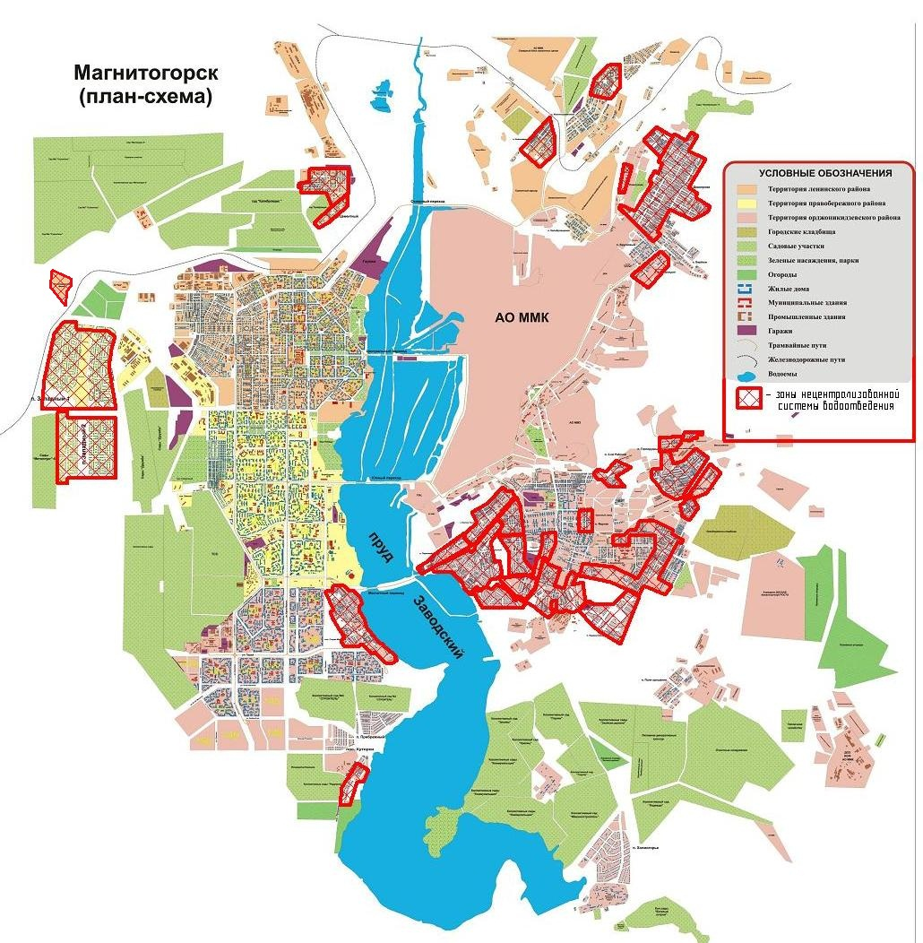
Рисунок 45 – Зоны нецентрализованной системы водоотведения
и) описание существующих технических и технологических проблем системы
водоотведения г. Магнитогорска
До 2015 года Магнитогорское водохранилище относилось в водным объектам хозяйственно-бытового назначения. В соответствии с приказом Федерального Агентства по рыболовству от 17.09.2009г №818 «Об установлении категории водных объектов рыбохозяйственного значения и особенностей добычи (вылова) водных биологических ресурсов, обитающих в них и отнесенных к объектам рыболовства» с 19.10.2015 Магнитогорское водохранилище относится к водным объектам высшей категории рыбохозяйственного значения. Информация по данному вопросу изложена в письмах Министерства промышленности и природных ресурсов Челябинской области, Нижеобского территориального управления, а также Федерального Агентства по рыболовству. В связи с присвоением Магнитогорскому водохранилищу статуса водного объекта высшей категории рыбохозяйственного значения, был разработан «План снижения сбросов загрязняющих веществ, иных веществ и микроорганизмов».
Основные проблемы системы водоотведения представлены в п.б) Раздела 1 данной Схемы водоотведения.

2 БАЛАНСЫ СТОЧНЫХ ВОД В СИСТЕМЕ ВОДООТВЕДЕНИЯ
а) баланс поступления сточных вод в централизованную систему водоотведения и отведения стоков по технологическим зонам водоотведения
В г. Магнитогорске одна технологическая зона водоотведения бытовых стоков. Общий баланс водоотведения за 2023 год представлен в таблице 37 на рисунке 46.
Таблица 37 - Общий баланс водоотведения за 2023 год
Показатели | Ед. измерения | Факт в год | Факт  в средние сутки
Общее поступление сточных вод на очистные сооружения, в том числе:  - сточные воды от потребителей;  - неучтенные поступления сточных вод в сеть (5%*);  - дополнительный приток в сеть. | тыс. м³ | 37 491,253  31 527,374  1 576,369  4 387,510 | 102,772  86,424  4,321  12,027
Поступление сточных вод на Правобережные очистные сооружения, в том числе:  - сточные воды от потребителей;  - неучтенные поступления сточных вод в сеть (5%*);  - дополнительный приток в сеть. | тыс. м³ | 22 612,106  22 581,341  1 129,067  - | 61,985  61,901  3,095  -
Поступление сточных вод на Левобережные очистные сооружения, в том числе:  - сточные воды от потребителей;  - неучтенные поступления сточных вод в сеть (5%*);  - дополнительный приток в сеть. | тыс. м³ | 14879,147  8 946,033  447,302  5 485,813 | 40,787  24,523  1,226  15,038
* Величина неучтенных поступления сточных вод принята согласно СП 32.13330.2018;
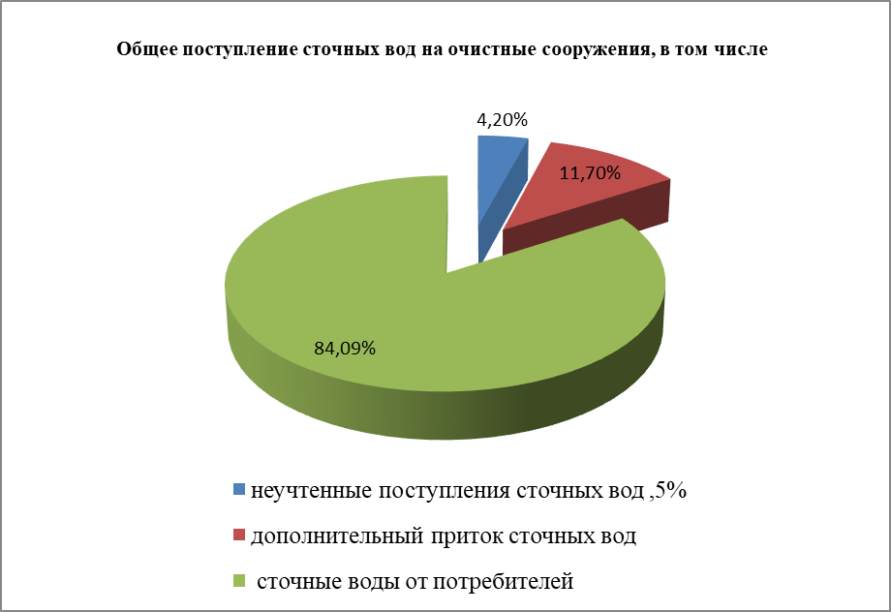
Рисунок 46 - Общий баланс водоотведения за 2023год, %

б) оценка фактического притока неорганизованного стока (сточных вод, поступающих по поверхности рельефа местности) по технологическим зонам водоотведения
Неорганизованный дополнительный приток – поступление в канализацию неорганизованным образом дождевых, талых и грунтовых вод.
Канализационная система г.Магнитогорска, изначально обладает рядом свойств, которые предопределяют существование неорганизованного поступления в нее природных вод (дождевых, талых и грунтовых). К этим свойствам относятся:
- наличие неплотностей в конструктивных элементах канализационной сети;
- большая протяженность и разветвленность канализационной сети;
- отсутствие системы водостока в некоторых районах города.
Изменение среднесуточных объемов неорганизованного дополнительного притока в период с марта по октябрь 2023 года отображает объемы сточных вод поступающих по поверхности рельефа местности (поверхностных сточных вод) и представлено на рисунке 47.
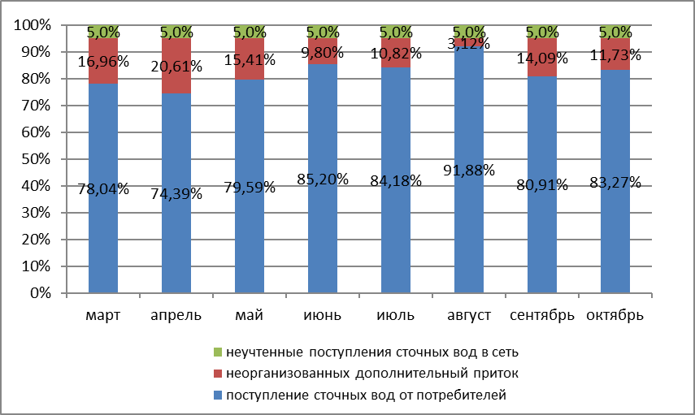
Рисунок 47 - Изменение среднесуточных объемов сточных вод в 2023 году, %
Четкой тенденции увеличения или снижения неорганизованного притока в канализацию не прослеживается. Размер неорганизованного притока существенно зависит от погодно-климатических условий: количества и интенсивности выпадения осадков, температуры воздуха, солнечной инсоляции, характера и интенсивности прохождения весеннего паводка, колебания уровня грунтовых вод, а также от состояния грунтов и качества работы системы городского водостока.
Анализ результатов изменения среднесуточных объемов поверхностных сточных вод в период с марта по октябрь 2023 года показал, что наибольшие объемы стока приходятся на март-апрель – в период прохождения весеннего паводка. Объемы поверхностных сточных вод учтены при определении расходов системы водоотведения.

в) сведения об оснащенности зданий, строений, сооружений приборами учета
принимаемых сточных вод и их применении при осуществлении коммерческих расчетов
На правобережных и левобережных очистных сооружениях установлены приборы учета поступающих сточных вод, с помощью которых осуществляется контроль притока сточных вод на очистные сооружения.
У потребителей приборы учета сбрасываемых сточных вод не установлены.

г) результаты ретроспективного анализа за последние 10 лет балансов поступления сточных вод в централизованную систему водоотведения по технологическим зонам водоотведения г. Магнитогорска с выделением зон дефицитов и резервов производственных мощностей
Результаты представлены в виде таблицы 38.
Таблица 38 - Общий баланс водоотведения за 2018-2023 года
Показатели | Ед. измерения (в год) | 2018 | 2019 | 2020 | 2021 | 2022 | 2023
Общее поступление сточных вод в сеть | тыс. м3 | 31 290,820 | 31 253,251 | 30 974,458 | 31 399,71 | 31353,789 | 31 527,374
Жилой фонд | тыс. м3 | 20 425,828 | 20 207,319 | 20 596,346 | 20 317,963 | 20 454,789 | 20 817,020
Бюджетные организации | тыс. м3 | 1 294,456 | 1 242,141 | 1 114,082 | 1 456,055 | 1 520,817 | 1 458,795
Производство | тыс. м3 | 9 570,536 | 9 803,791 | 9 264,029 | 9 625,687 | 9 378,523 | 9 251,559

д) прогнозные балансы поступления сточных вод в централизованную систему водоотведения и отведения стоков по технологическим зонам водоотведения на срок не менее 10 лет с учетом различных сценариев развития г. Магнитогорска
При составлении прогнозных балансов поступления сточных вод в централизованную систему водоотведения и отведения стоков по технологическим зонам водоотведения учтены сценарии развития г. Магнитогорска представленные в разделе 2 б) Главы Водоснабжение. Расчеты показали, что максимальной является численность населения 435 тыс. человек, поэтому за основу в работе принят оптимистический сценарий, с учетом которого был выполнен расчет системы водоотведения на перспективу до 2025 года.
Прогнозный баланс поступления сточных вод в централизованную систему водоотведения и отведения стоков на срок до 2025г представлен на рисунке 48 и в таблице 39.

Таблица 39 - Прогнозный баланс поступления сточных вод в централизованную систему водоотведения и отведения стоков по технологическим зонам водоотведения на срок не менее 10 лет
Показатели | Расходы воды, тыс. м³/сутки
Поступление сточных вод в систему, в т.ч.: | 153,681
- от населения | 86,126
- от промышленных объектов | 38,276
- от потребителей бюджетных организаций | 6,035
неучтенные поступления сточных вод в сеть (5%) | 6,522
- дополнительный приток в сеть* | 16,722
* принят в размере 12,82% на основе усредненных данных за 2023год

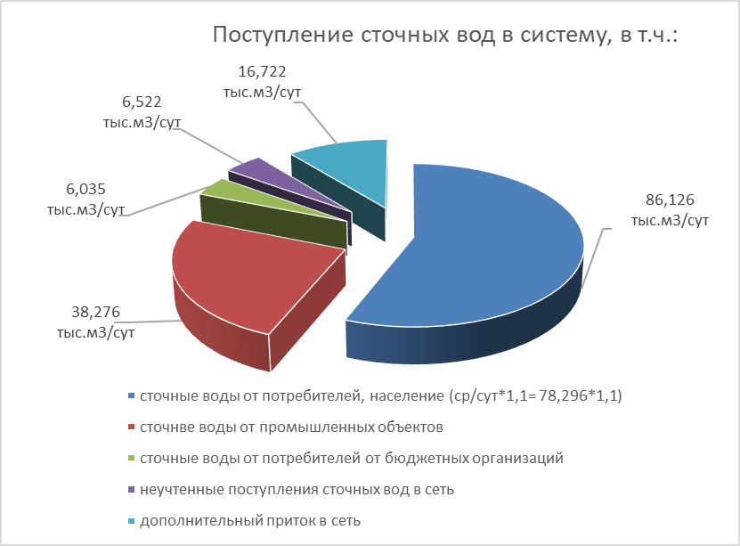
Рисунок 48 - Прогнозный баланс поступления сточных вод в централизованную систему водоотведения и отведения стоков на 2025год

3 ПРОГНОЗ ОБЪЕМА СТОЧНЫХ ВОД

а) сведения о фактическом и ожидаемом поступлении сточных вод в централизованную систему водоотведения
Фактическое поступление сточных вод в централизованную систему водоотведения представлено в таблице 37.
При оптимистическом варианте развития города расчетное поступление сточных вод в систему с учетом дополнительного притока и неучтенного поступления сточных вод в сеть на 2025год ориентировочно составляет 153,681 тыс. м³/сутки. В реальной жизни столь значительное увеличение численности населения маловероятно.
На территории города вероятнее всего сохранится незначительный прирост населения. Объем сточных вод, планируемых к приему от абонентов, определяется по формулам:

где t_{i} – темп изменения (снижения) приема сточных вод, который не должен превышать 5 процентов в год.
Q_{i} – объем сточных вод, планируемый к приему от абонентов в году i, тыс.м³.
Формирование объема приема сточных вод на 2019-2025год представлено в таблице 40.
Таблица 40 - Формирование объема приема сточных вод на срок до 2025г
Год | Объем приема сточных вод, тыс.м³ | Объем, планируемый к приему от абонентов, за вычетом абонентов, водоотведение которых прекращено, тыс.м³
2014 факт | 32 127,60
2015 факт | 30 941,10 | 705,5 (факт)
2016 факт | 30 466,40 | 120,96 (факт)
2017 факт | 30 915,40 | 329,75 (факт)
2018 факт | 31 290,82 | 362,25 (факт)
2019 факт | 31 253,251 | 333,931 (факт)
2020 факт | 30 970,458 | 228,812 (факт)
2021 факт | 31 399,705 | 1267,348 (факт)
2022 факт | 31 353,789 | 816,312 (факт)
2023 факт | 31 527,373 | 721,774 (факт)
2024 план | 35 399,71 | 848,79 (план)
2025 план | 31 461,19 | 848,79 (план)

б) описание структуры централизованной системы водоотведения (эксплуатационные и технологические зоны)
В г. Магнитогорске одна эксплуатационная и одна технологические зоны. Структура централизованной системы водоотведения представлена на рисунке 49.
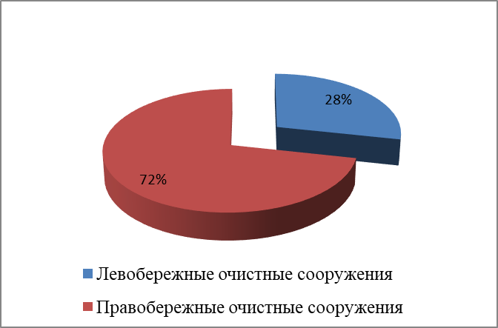
Рисунок 49 - Структура централизованной системы водоотведения с территориальной разбивкой по зонам действия очистных сооружений
в) расчет требуемой мощности очистных сооружений исходя из данных о расчетном расходе сточных вод, дефицита (резерва) мощностей по технологическим зонам сооружений водоотведения с разбивкой по годам
Существующее положение
Расчет производственных мощностей системы водоотведения производится на 2021г. Численность населения г. Магнитогорска на конец 2021г составляет 411,984 тыс. чел.
В г. Магнитогорске сточные воды на очистные сооружения поступают от:
- населения;
- бюджетных организаций;
- промышленных предприятий.
В соответствии со СП 32.13330.2018 нормы водоотведения от жилой застройки приняты равными нормам водопотребления. (q_{ж}=180 л/сут∙чел – многоэтажная застройка, q_{ж}=190 л/сут∙чел - малоэтажная). В приведённую норму водоотведения включены объемы стоков от жилых домов, общественных зданий, культурно – бытовых, лечебных, детских и других учреждений, коммунальных и торговых предприятий.
Расчетный (средний за год) суточный расход сточных вод Q_{сут}._{м,} м³/сут определялся по формуле:

$Q_{\text{сут}\text{.}м}=\frac{\sum{(q_{ж}N_{ж})}}{\text{1000}}$,
где q_{ж} – удельное водоотведение на одного жителя;
N_{ж} – расчетное число жителей.
На очистные сооружения сточных вод г. Магнитогорска в основном поступают стоки от населения – 66,0%. Доля водоотведения от производства составляет 29,3%, от бюджетных организаций – 4,6%.
Следовательно, расчетный суточный расход сточных вод от потребителей
Q = 110,145 тыс.м³/сут.
Расчетный суточный расход сточных вод от населения
Q_{x/n} = 72,727 тыс.м³/сут.,
Расчетный суточный расход сточных вод от производства
Q_{пр} = 32,322 тыс.м³/сут.,
Расчетный суточный расход сточных вод от бюджетных организаций:
Q_{б/о} = 5,096 тыс.м³/сут.
Сводные показатели водоотведения представлены в таблице 41.

Таблица 41 - Сводные показатели водоотведения на 2023 год
Источники образования сточных вод | Поступление сточных вод, тыс. м³/сутки
Итого от потребителей, в том числе | 110,145
- от населения | 72727
- от производства | 32,322
- от бюджетных организаций | 5,096
Дополнительный приток в сеть* | 14,121
Неучтенные поступления сточных вод в сеть (5%)** | 5,507
Расчетный суточный расход водоотведения | 129,773
*Дополнительный приток поверхностных и грунтовых вод в периоды дождей и снеготаяния, неорганизованно поступающего в сети канализации через неплотности люков колодцев и за счет инфильтрации грунтовых вод принят в размере 12,82% (усредненный показатель за 2023год).
** Неучтенные поступления сточных вод в сеть приняты согласно СП 32.13330.2018 в размере 5% суммарного среднесуточного водоотведения.
Расчетный суточный расход водоотведения составляет около 129,773 тыс. м³/сутки или 47 341,132 тыс. м³/год.
Анализ запасов производственных мощностей системы водоотведения в 2023 году показал, что при нормативных показателях водоотведения имеется резерв производственных мощностей очистных сооружений, в размере 74,227 тыс. м³/сут, т.е. 36,39% относительно общей проектной производительности очистных сооружений (рисунок 50).

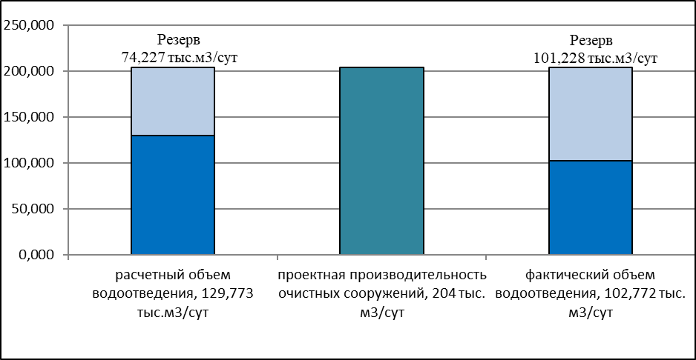
Рисунок 50 – Анализ резервов и дефицитов системы водоотведения за 2023 г.
Однако, если проводить анализ резервов производственных мощностей отдельно по Левобережным и Правобережным очистным сооружениям, то при нормативных показателях водоотведения имеется резерв производственных мощностей очистных сооружений, в размере 11,176 тыс. м³/сут на левобережных очистных сооружениях и 64,051 тыс. м³/сут направобережных очистных сооружениях, относительно общей проектной производительности очистных сооружений (Рисунок 51).
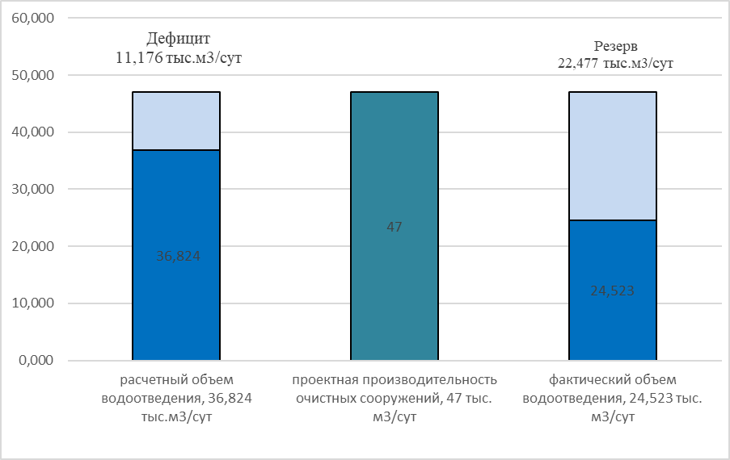
Рисунок 51 - Анализ резервов и дефицитов производственной мощности
левобережных очистных сооружений за 2023 г.

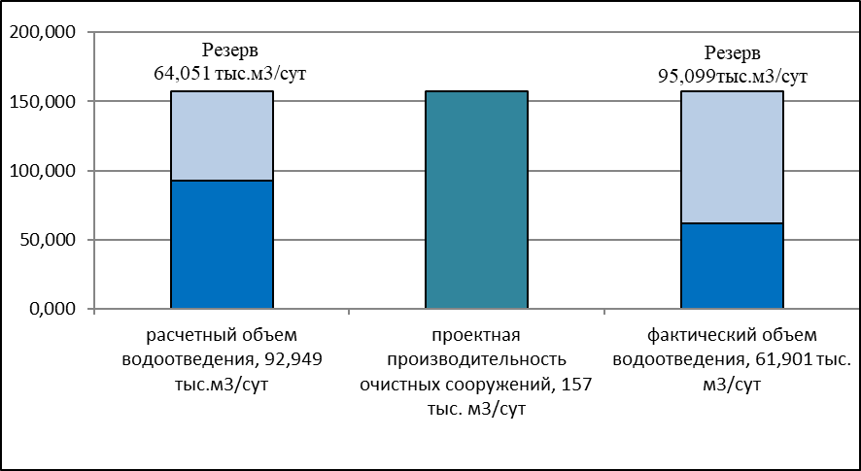
Рисунок 52 - Анализ резервов и дефицитов производственной мощности
правобережных очистных сооружений за 2023 г.

Анализ состояния системы водоотведения на перспективу
Для расчета производственных мощностей на расчетный срок (2025г) предусматривается сценарий целевого (оптимистического) развития города, соответственно которому население города Магнитогорска возрастет до 435 тыс.чел.
Расселение по степени благоустройства перспективной застройки представлено в таблице 16.
На очистные сооружения сточных вод г. Магнитогорска в перспективе будут поступать стоки в основном от населения 66,0%. Доля водоотведения от производства составит 29,4%, от бюджетных организаций – 4,6%.

Следовательно, расчетный суточный расход сточных вод от потребителей
Q = 130,437тыс.м³/сут.,

Расчетный суточный расход сточных вод от населения
Q = 86,126 тыс.м³/сут.,

Расчетный суточный расход сточных вод от производства
Q = 38,276 тыс.м³/сут.,

Расчетный суточный расход сточных вод от бюджетных организаций:
Q = 6,035 тыс.м³/сут.

Сводные показатели водоотведения на перспективу представлены в таблице 42.
Таблица 42 - Сводные показатели водоотведения на расчетный срок до 2025 г
Источники образования сточных вод | Поступление сточных вод, тыс. м³/сутки
Итого от потребителей, в том числе | 130,437
- от населения | 86,126
- от производства | 38,276
- от бюджетных организаций | 6,035
Дополнительный приток в сеть* | 16,722
Неучтенные поступления сточных вод в сеть (5%)** | 6,522
Расчетный суточный расход водоотведения | 153,681
*Дополнительный приток поверхностных и грунтовых вод в периоды дождей и снеготаяния, неорганизованно поступающего в сети канализации через неплотности люков колодцев и за счет инфильтрации грунтовых вод, принят в размере 12,82% (усредненный показатель за 2023год).
** Неучтенные поступления сточных вод в сеть приняты согласно СП 32.13330.2018 в размере 5% суммарного среднесуточного водоотведения.

Суммарный приток в сутки максимального водоотведения ориентировочно составляет 153,681 тыс. м³/сутки или около 56 062,873 тыс. м³/год.
Оценка запасов производственных мощностей системы водоотведения на перспективу 2025 года показала (рисунок 53), что при нормативных показателях водоотведения, без проведения мероприятий по увеличению производительности очистки стоков, резерв производственных мощностей составит 50,319 тыс. м³/сут, т.е. 24,67% от общей проектной производительности существующих очистных сооружений.
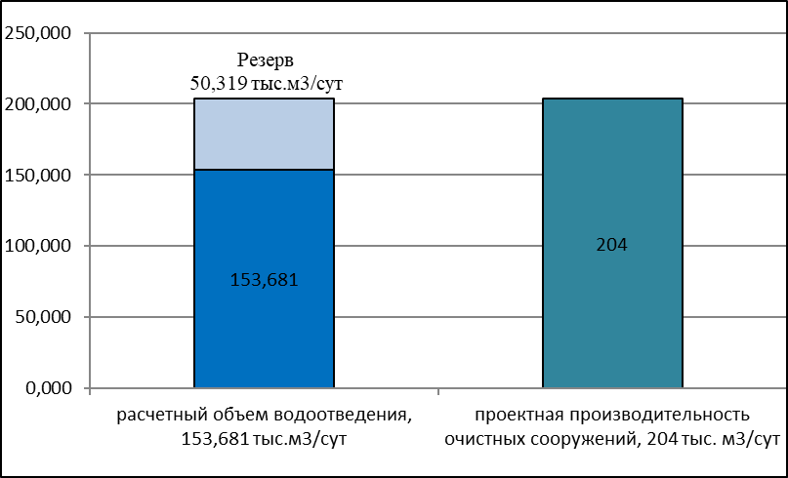
Рисунок 53 – Анализ резервов и дефицитов системы водоотведения на расчетный срок

Однако, если проводить анализ резервов производственных мощностей отдельно по Левобережным и Правобережным очистным сооружениям, то наблюдается дефицит производственной мощности на Левобережных очистных сооружениях при среднесуточном объеме водоотведения (Рисунок 54).
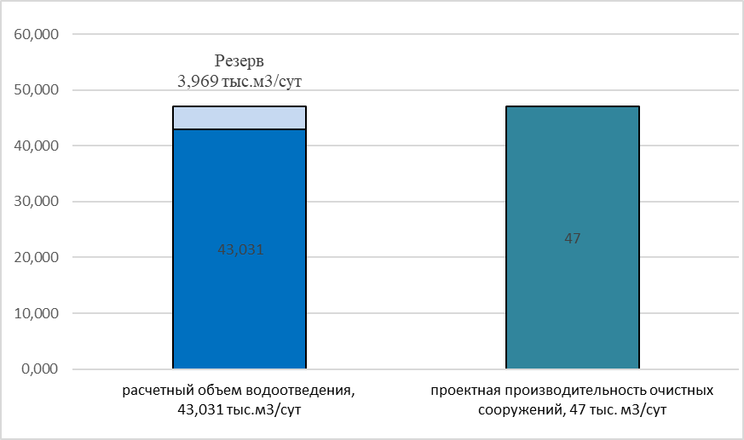

Рисунок 54 - Анализ резервов и дефицитов производственной мощности
левобережных очистных сооружений на расчетный срок

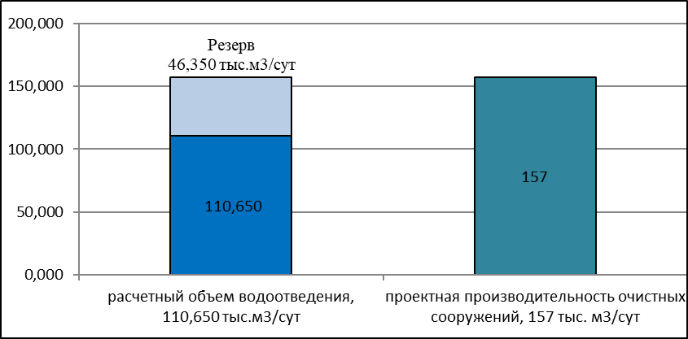
Рисунок 55 - Анализ резервов и дефицитов производственной мощности
правобережных очистных сооружений на расчетный срок

г) результаты анализа гидравлических режимов и режимов работы элементов
централизованной системы водоотведения
Гидравлический расчет системы водоотведения был выполнен на два периода для следующих расчетных случаев:
1. Существующее положение на состояние 2023г при среднечасовом и максимальном часовом (с учетом паводка) фактических расходах сточных вод;
2. Прогнозное положение системы на расчетный срок до 2025 года при расчетном (нормативном) расходе сточных вод.
Анализ гидравлического расчета существующей системы водоотведения на состояние 2023года показал, следующее:
- при среднечасовом фактическом расходе воды пропуск расходов сточных вод обеспечивается для всех участков сети. При этом наполнение трубопроводов на самотечных участках не превышает допустимых значений. Скорости движения сточных вод на некоторых самотечных участках сети ниже наименьших расчетных скоростей. Расчет напорных участков системы водоотведения показал, диаметры трубопроводов обеспечивают пропуск расходов сточных вод. Характеристики существующего насосного оборудования отвечают требуемым параметрам сети водоотведения;
- при максимальном фактическом расходе с учетом паводка на ряде участков самотечных и напорных коллекторов наблюдается переполнение, что не обеспечивает пропуска потребного количества стоков, необходимо увеличение пропускной способности этих участков. Реконструкция данных участков предусмотрена Программой развития системы водоотведения до 2025 г.
Гидравлический расчет системы водоотведения на расчетный срок до 2025 года показал:
- диаметры самотечных и напорных трубопроводов (коллекторов) при условии модернизации проблемных участков способны пропустить перспективные расходы;
- насосное оборудование при условии модернизации обеспечит подъем необходимого объема сточных вод на нужные отметки;
- скорости движения сточных вод на ряде участков в режиме минимального часового водоотведения также останутся ниже наименьших расчетных скоростей.

а)   | б)   |   в)
а) при среднечасовом расходе в 2023 г., Ø1200мм;
б) при максимальном часовом расходе (с учетом паводка) в 2023 г., Ø1200мм;
в) при нормативном расчетном расходе в 2025 г., после реконструкции, Ø1500мм.
Рисунок 56 - Наполнение участка самотечного коллектора от ул.Труда до канализационной насосной станции №16А

д) анализ резервов производственных мощностей очистных сооружений системы водоотведения и возможности расширения зоны их действия
На основании анализа резервов и дефицитов производственных мощностей системы водоотведения г.Магнитогорска был сделан вывод о наличии небольшого резерва производственных мощностей в размере 50,319 % от общей проектной производительности существующих очистных сооружений.
Анализ резервов производственных мощностей Левобережных очистных сооружений показывает необходимость увеличения производственных мощностей, т.к. наблюдается дефицит производственных мощностей при среднесуточном объеме водоотведения (Рисунок 54).
В 2018 году закончено строительство коллектора для переброски бытовых стоков правого берега на левобережные очистные сооружения, что увеличило нагрузку на Левобережные очистные сооружения. Решение проблемы можно достичь только путем проведения комплексной реконструкции левобережных очистных сооружений. Также переброска бытовых стоков правого берега на левобережные очистные сооружения приведет к оптимизации технологических режимов и улучшению качества очистки на левобережных очистных сооружениях.
4. ПРЕДЛОЖЕНИЯ ПО СТРОИТЕЛЬСТВУ, РЕКОНСТРУКЦИИ И МОДЕРНИЗАЦИИ ОБЪЕКТОВ ЦЕНТРАЛИЗОВАННОЙ СИСТЕМЫ ВОДООТВЕДЕНИЯ

а) основные направления, принципы, задачи и плановые значения показателей развития централизованной системы водоотведения
Основные направления
Модернизация сетей водоотведения, строительство новых и реконструкция существующих объектов, а также автоматизация производственных процессов проводятся в связи с необходимостью:
- увеличения их мощностей;
- увеличение пропускной способности сетей водоотведения;
- предотвращение перегрузки правобережных очистных сооружений канализации и оптимизация работы левобережных очистных сооружений;
- снижение экологических и технологических рисков при эксплуатации объектов по обеззараживанию бытовых стоков;
- достижение качественных показателей очистки бытовых стоков, сбрасываемых в поверхностные водные объекты;
- снижение расхода электроэнергии;
- предотвращение террористических актов и несанкционированного доступа на объекты водоотведения города.

Задачи
- выполнение реконструкции и модернизации сетей водоотведения с целью увеличения их пропускной способности, снижения аварийности, снижение неучтенных потерь путем внедрения систем автоматизации и продления срока их эксплуатации;
- замена экологически опасной технологии обеззараживания бытовых стоков жидким хлором на экологически безопасную – ультрафиолетовым излучением;
- выполнение реконструкции правобережных очистных сооружений бытовых стоков с целью улучшения технологии очистки до нормативных показателей очистки,
- выполнение реконструкции левобережных очистных сооружений бытовых стоков с целью улучшения технологии очистки,
- оптимизация систем транспортировки стоков;
- создание автоматизированной системы коммерческого учета энергоносителей, коммерческих и информационных узлов учета поступающих, транспортируемых и очищенных сточных вод.
Плановые значения показателей развития представлены в Разделе 7 данной Схемы Водоотведения.
б) перечень основных мероприятий по реализации схемы водоотведения с разбивкой по годам, включая технические обоснования этих мероприятий
Результаты технического обследования сооружений и оборудования системы водоотведения выявили основные проблемы, решение которых возможно с помощью ряда мероприятий.
Правобережные очистные сооружения.
На основании разработанных мероприятий по плану снижения сбросов загрязняющих веществ МП трест «Водоканал» в период с 2013 по 2017 годы были выполнены работы по проектированию реконструкции здания решеток 1 очереди, приобретено и полностью заменено на новое все оборудование решеток 1 очереди. В 2018 году на Правобережных очистных сооружениях частично выполнили реконструкцию механической очистки. Выполнена герметизация каналов сточной воды полимерным покрытием с заменой 12 шиберных затворов на новые из нержавеющей стали. В 2018г и 2019г произведена замена 4шт илососов.
Для дальнейшей реализации разработанных мероприятий в 2017 году АО «МАЙ ПРОЕКТ» было выполнено «Предпроектное обследование для разработки комплекса мероприятий, направленных на повышение эффективности инженерных систем и сооружений (экологический аудит по объекту: «Реконструкция правобережных очистных сооружений, III этап») г. Магнитогорска». В 2019г разработана проектно-сметная документация «Реконструкция правобережных очистных сооружений» с применением наилучших доступных технологий в области очистки сточных вод, получившая положительное заключение госэкспертизы. В настоящее время ведется поэтапная реализация проекта реконструкции биологической очистки правобережных очистных сооружений.
Реализация проектных решений реконструкции очистных сооружений правого берега будет проводиться поэтапно.
На первом (II очередь) и втором (I очередь) этапах предполагается проведение реконструкции биологической очистки правобережных очистных сооружений:
- реконструкция аэротенков (I и II очереди) с устройством зон нитри-денитрификации для снижения концентрации соединений азота в сточной воде, а также частичного биологического удаления фосфора;
- замена аэрационной системы в аэротенках и установка в зонах денитрификации механических мешалок;
- замена системы трубопроводов подачи воздуха и циркулирующего активного ила;
- замена устаревшего воздуходувного и насосного оборудования, а также запорно-регулирующей арматуры на современное энергоэффективное, что позволит снизить эксплуатационные затраты и повысит эффективность управления процессом очистки;
- замена оборудования вторичных отстойников (I и II очереди);
- внедрение современных приборов контроля и учета: приборы экспресс-анализа для определения количества азота, фосфора, растворенного кислорода, дозы ила, расходомеры, уровнемеры и пр.;
- восстановление железобетонных конструкций аэротенок (I и II очереди) и вторичных отстойников (I и II очереди).
Третьим этапом планируется строительство обводного коллектора на очистных сооружениях правого берега для исключения вторичного загрязнения сточных вод в биологических прудах и возможности организации работ по очистке биологических прудов от донных отложений.
Четвертым этапом реконструкции планируется строительство дополнительного оборудования цеха механического обезвоживания сырого осадка (ЦМО).
На пятом (II очередь) и шестом (I очередь) этапах предполагается реконструкция сооружений приема и механической очистки сточных вод:
- реконструкция приемных камер;
- реконструкция зданий решеток;
- реконструкция песколовок;
- реконструкция первичных отстойников;
- реконструкция насосных станций сырого осадка.
Седьмым и восьмым этапами реконструкции будет проводиться строительство узла доочистки и обеззараживания сточных вод с применением дисковых фильтров для достижения нормативных показателей качества очищенной воды после биологической очистки:
- строительство зданий доочистки;
- строительство трехсекционных резервуаров очищенных стоков;
- строительство резервуаров грязной промышленной воды;
- реконструкция узлов приготовления и дозировки реагента;
- строительство зданий обеззараживания сточных вод методом УФ-излучения.

Левобережные очистные сооружения.
Показатели очистки сточных вод левобережных очистных сооружений канализации по БПК, нитратам, железу, сульфатам, хлоридам, нефтепродуктам, фенолам, фосфатам, меди и цинку не отвечают временным требованиям к качеству загрязняющих веществ, разрешенных к сбросу в реку Сухая Речка. Так как проектом не предусматривалась очистка от загрязняющих веществ – от металлов, нефтепропродуктов, фенолов и др. В настоящее время очистка хоз.бытовых стоков производится по классической схеме очистки от минеральных, органических и биологических загрязнений методом биохимического окисления и обеззараживанием хлорированием с применением жидкого хлора. При проектировании очистных сооружений предусматривались нормативные показатели очистки со сбросом в водоем, который в то время не имел рыбохозяйственного значения. С изменением в настоящее время статуса водоема требуется изменение технологии очистки сточных вод.
Решения вышеперечисленных проблем можно достичь только путем комплексной реконструкции очистных сооружений левого берега.
В 2018 году компанией АО «МАЙ ПРОЕКТ» был проведен экологический аудит по объекту: «Реконструкция левобережных очистных сооружений», в результате которого определена необходимость модернизации и технического перевооружения левобережных очистных сооружений для возможности очистки всех хозяйственно-бытовых сточных вод, с включением в технологическую цепочку полного набора сооружений, обеспечивающих требуемое качество очистки сточных вод и эффективную обработку осадков.
В настоящее время получено положительное заключение проектно-сметной документации реконструкции очистных сооружений левого берега.
Реализацию проектных решений реконструкции очистных сооружений левого берега будет планируется проводиться поэтапно.
На первом этапе предполагается проведение реконструкции биологической очистки левобережных очистных сооружений:
- строительство блока доочистки для реагентного удаления фосфора и фильтрация на дисковых ворсяных (тканевых) фильтрах для достижения нормативных показателей качества очищенной воды после биологической очистки.
- модернизация насосно-воздуходувной станции – замена насосов возвратного ила, и установка новых энергоэффективных воздуходувок, что позволит достичь нормального протекания технологического процесса и минимально возможного потребления электроэнергии;
- реконструкция существующих (10шт.) вертикальных вторичных отстойников для отделения активного ила от очищенных сточных вод;
- реконструкция 4-х четырехкоридорных аэротенков с выделением зон нитри-денитрификации для снижения концентрации соединений азота в сточной воде замена аэрационной системы в аэротенках, установка погружных мешалок, насосов;
- внедрение современных контрольно-измерительных приборов: приборы экспресс-анализа для определения количества азота, фосфора, растворенного кислорода, дозы ила, расходомеры, уровнемеры и пр.;
Вторым этапом предусматривается реконструкция радиальных первичных отстойников с заменой скребковой системы сбора сырого осадка, плавающих веществ, центрального стакана и переливов.
Третьим этапом планируется реконструкция песколовок (ремонт поверхности бетонных элементов и замена подводящих и отводящих трубопроводов)
Четвертым этапом реконструкции предполагается:
- реконструкция насосной станции сырого осадка с заменой насосного оборудования;
- реконструкция дренажной насосной станции с заменой насосного оборудования;
- строительство здания обезвоживания смеси осадков (сырой осадок после первичных отстойников и избыточный активный ил) с установкой необходимого оборудования (ЦМО);
Пятым этапом реконструкции предполагается:
- реконструкция приемной камеры производительностью 47 000м3/сут (ремонт поверхности бетонных элементов и замена щитовых затворов);
- реконструкция здания решеток с установкой реечных решеток тонкой очистки, шнекового транспортера и уплотнителя отбросов.;
- строительство трансформаторной подстанции.
Шестым этапом реконструкции планируется строительство здания обеззараживания сточных вод методом УФ-излучения.
На седьмом этапе предполагается:
- реконструкция песковой насосной станции;
- строительство здания промывки пескопульпы и обезвоживания песка (сепаратор – 2шт.).
На восьмом этапе предполагается организация площадок складирования песка, кека и организация аварийных иловых площадок.

Для решения изложенных выше проблем и дальнейшего эффективного развития системы водоотведения города разработан комплекс основных мероприятий по реализации схемы водоотведения к 2025 году. Комплекс содержит первоочередные мероприятия по увеличению производительности очистных сооружений, улучшению показателей очистки сточных вод, модернизации существующих сетей и сооружений водоотведения с целью сокращения их износа, снижения аварийности и повышения надежности, а также по реконструкции существующих объектов в указанный период. Перечень основных мероприятий представлен в таблице 43.

Таблица 43 - Перечень основных мероприятий по реализации схемы водоотведения с разбивкой по годам

N  п/п | Наименование  мероприятий | Необходимые капитальные затраты, тыс. рублей в ценах 2018г* | Сроки реализации, годы* | Цель мероприятий | Ожидаемый эффект
1 | Мероприятия по строительству новых сетей водоотведения в целях подключения объектов капитального строительства абонентов
1.1 | Строительство канализационных сетей диаметром до 160 мм (включительно) протяженностью  3,503 км | 36 455 | 2019-2025 | Подключение объектов на границе земельных участков. Протяженность трубопроводов указана без учета подключения объекты заявителей, величина подключаемой (присоединяемой) нагрузки объектов которых превышает 250м³/сут | Объекты абонентов подключены к системе водоснабжения при помощи полимерного трубопровода
1.2 | Строительство канализационных сетей диаметром от 160 до 200 мм (включительно) протяженностью 2,027 км | 23 651 | 2019-2025
2 | Мероприятия по увеличению мощности и пропускной способности существующих сетей водоотведения в целях подключения объектов капитального строительства абонентов
2.1 | Развитие жилой застройки левобережной части города. Замена и модернизация самотечного коллектора диаметром Ду200 мм от ул. Ярославского до ул. Курской, 18 | 5 756 | 2023-2025 | Обеспечение бесперебойного канализования населения.  Увеличение пропускной способности на  2048м³/ сут | Трубопровод выполнен из полимерных труб Дн315 мм, протяженность 0,37 км. существующий расход  4113 м³/ сут.
2.2 | Система бытовой канализации от поселков Бардина и Цементников до КНС№5 | 50 799 | 2021 | Обеспечение населения поселков Бардина и Цементников централизованной системой водоотведения. | Разработка ПСД и проведение экспертизы, Строительно-мон-тажные работы. Протяжён-ность - 4км.
2.3 | г.Магнитогорск, Челябинская область, район Ленинский, ул.Тарасенко. Строительство хоз-бытовой канализации  Ду150мм от ж.д.№12 до колодца Ксущ. в районе ж.д.№8 | 861 | 2021 | Обеспечение бесперебойного канализования населения. | Подключение к сетям новых потребителей
2.4 | Строительство сети бытовой канализации по ул.Западная (от существующего колодца в районе ул.Ульяновская,62 до жилого дома №179 по ул.Уральская) | 258 | 2024 | Обеспечение бесперебойного канализования населения. Подключение к сетям новых потребителей. | Разработка ПСД и проведение экспертизы.  Подключение к сетям новых потребителей
2.5 | Строительство сети бытовой канализации – перемычка от точки подключения в районе ул.Татьяничесвой,91 до сети бытовой канализации в районе жилого дома №128 по ул.Татьяничевой | 249 | 2024 | Обеспечение бесперебойного канализования населения. Подключение к сетям новых потребителей. | Разработка ПСД и проведение экспертизы.  Подключение к сетям новых потребителей
2.6 | Строительство сети бытовой канализации от точки подключения в районе жилого дома №59 по ул. Юбилейная до сети бытовой канализации в районе жилого дома №66а по ул.Юбилейная | 185 | 2024 | Обеспечение бесперебойного канализования населения. Подключение к сетям новых потребителей. | Разработка ПСД и проведение экспертизы.  Подключение к сетям новых потребителей
3 | Мероприятия по увеличению мощности и производительности существующих объектов централизованных систем водоотведения (за исключением сетей водоотведения) в целях подключения объектов капитального строительства абонентов
3.1 | Реконструкция объектов городской инфраструктуры г. Магнитогорска. Очистные сооружения левого берега. | 47 149 | 2019-2025 | Год ввода в эксплуатацию -1939год. Необходима реконструкция очистных сооружений с изменением технологии очистки для улучшения качества сбрасываемых стоков | Разработка ПСД и проведение экспертизы, Строительно-монтажные работы (биологическая очистка).
4 | Мероприятия по строительству иных объектов централизованных систем водоотведения
4.1 | г. Магнитогорск МП трест «Водоканал». Строительство объекта канализационная насосная станция № 16а пос. Приуральский | 6 916 | 2024 | Необходимо строительство нового здания насосной станции. | Разработка ПСД.
5 | Мероприятия, направленные на повышение экологической эффективности, достижение плановых значений показателей надежности, качества и энергоэффективности объектов централизованных систем водоотведения, не включенных в прочие группы мероприятий.
5.1 | Реконструкция объектов городской инфраструктуры г. Магнитогорска. Очистные сооружения правого берега (1 этап реконструкции). | 1 006 441 | 2019-2023 | Год ввода в эксплуатацию - 1963 год. Необходима реконструкция очистных сооружений с изменением технологии очистки для улучшения качества сбрасываемых стоков | Разработка ПСД, проведение экспертизы. Выполнение строительно-монтажных работ (биологическая очистка). Улучшение качества сточной воды сбрасываемой в р.Урал.
5.2 | Реконструкция объектов городской инфраструктуры г. Магнитогорска. Очистные сооружения правого берега (2,3,4 этапы реконструкции). | 932 650 | 2020-2023 | Год ввода в эксплуатацию - 1963 год. Необходима реконструкция очистных сооружений с изменением технологии очистки для улучшения качества сбрасываемых стоков | Выполнение строительно-монтажных работ (биологическая очистка). Улучшение качества сточной воды сбрасываемой в р.Урал.
5.3 | Реконструкция электрооборудования канализационной насосной станций №12,16 | 19 466 | 2019-2022 | Повышение надежности энергообеспечения системы водоотведения, снижение риска остановки насосных станций, оптимизация гидравлического режима, сокращение удельного расхода электроэнергии | Экономия электроэнергии
5.4 | Реконструкция ОРУ-35кВ на о/с пр/б | 3 263 | 2023 | Повышение надежности энергообеспечения системы водоотведения, снижение риска остановки насосных станций | Экономия электроэнергии
5.5 | Капитальный ремонт объекта городской инфраструктуры г.Магнитогорска. Сооружение - хоз. фекальный коллектор бытовых стоков до л/бережных очистных, количество колодцев 49шт. (участок ул.Декабристов,34 - ул.Целинная,34) | 72 767,4 | 2025 | Обеспечение бесперебойного канализования населения. | Увеличение срока службы хоз. фекального коллектора диаметром 1000мм.
5.6 | Капитальный ремонт объекта городской инфраструктуры г.Магнитогорска. Х/фек. канал от КК1 до н/ст. микр.131 (участок ул.Завенягина,1 - КНС №16) | 55 281,16 | 2025 | Обеспечение бесперебойного канализования населения. | Увеличение срока службы хоз. фекального коллектора диаметром 800мм.
5.7 | Капитальный ремонт объекта городской инфраструктуры г.Магнитогорска. Сооружение – канализационная сеть, кадастровый номер: 74:33:0000000:11597 (участок ул. Радужная – ул.Посадская) | 51 451,83 | 2024 | Обеспечение бесперебойного канализования населения. | Увеличение срока службы хоз. фекального коллектора диаметром 1200мм.
5.8 | Капитальный ремонт объекта городской инфраструктуры г.Магнитогорска. Сооружение – канализационная сеть, кадастровый номер: 74:33:0000000:11597 (участок ул. Бориса Ручьева - ул.50 лет Магнитки) | 128 392,44 | 2025 | Обеспечение бесперебойного канализования населения. | Увеличение срока службы хоз. фекального коллектора диаметром 1200мм.
5.9 | Капитальный ремонт объекта городской инфраструктуры г.Магнитогорска. Сооружение – канализационная сеть, кадастровый номер: 74:33:0000000:11597 (участок ул.50 лет Магнитки - ул.Радужная) | 103 803,21 | 2025 | Обеспечение бесперебойного канализования населения. | Увеличение срока службы хоз. фекального коллектора диаметром 1200мм.
5.10 | Капитальный ремонт объекта городской инфраструктуры г.Магнитогорска. Сооружение – канализационная сеть, кадастровый номер: 74:33:0000000:11597 (участок ул.Волынцева - ул.Фестивальная) | 43 519,13 | 2025 | Обеспечение бесперебойного канализования населения. | Увеличение срока службы хоз. фекального коллектора диаметром 1200мм.
5.11 | Капитальный ремонт объекта городской инфраструктуры г.Магнитогорска. Сооружение – канализационная сеть, кадастровый номер: 74:33:0000000:11597 (участок ул.Фестивальная – ул.Посадская) | 43 486,19 | 2025 | Обеспечение бесперебойного канализования населения. | Увеличение срока службы хоз. фекального коллектора диаметром 1200мм.
5.12 | Канализационная насосная станция №11. Реконструкция технологического и электрического оборудования. Агрегат №6. | 1 371 | 2025 | Повышение надежности энергообеспечения системы водоотведения, снижение риска остановки насосных станций, оптимизация гидравлического режима, сокращение удельного расхода электроэнергии | Разработка ПСД, проведение экспертизы.
5.13 | Реконструкция сооружения – система бытовой канализации западной и юго-западной частей города Магнитогорска в части КС№27. | 1 723 | 2024 | Повышение надежности энергообеспечения системы водоотведения, снижение риска остановки насосных станций, оптимизация гидравлического режима, сокращение удельного расхода электроэнергии | Разработка ПСД, проведение экспертизы.
6. Мероприятия по защите централизованных систем водоснабжения и водоотведения и их отдельных объектов от угроз техногенного, природного характера и террористических актов, по предотвращению возникновения аварийных ситуаций, снижению риска и смягчению последствий чрезвычайных ситуаций
6.1 | Система охранного телевидения очистных сооружений правого берега МП трест «Водоканал» МО г. Магнитогорск | 6 650 | 2019 | Отсутствие системы круглосуточного визуального контроля и передачи информации о состоянии охраняемой территории объекта в центр мониторинга и диспетчеризации МП трест «Водоканал» | Повышение оперативности и эффективности работы служб обеспечения общественной безопасности за счет своевременного получения видеоинформации об оперативной обстановке на объекте
6.2 | Система наружного освещения периметра насосной станции №9 МП трест "Водоканал" МО г.Магнитогорск | 28 | 2022
6.3 | Система охранного телевидения насосной станции №9 МП трест "Водоканал" МО г.Магнитогорск | 47 | 2022
6.4 | Строительство и реконструкция КПП на объектах МП трест "Водоканал" (о/с п/б) | 1 889 | 2022-2023 | Поддержание внутреннего порядка охраняемой территории объекта МП трест «Водоканал» | Создание условий, препятствующих бесконтрольному проникновению посторонних лиц и транспорта на охраняемую территорию.
6.5 | Строительство и реконструкция КПП на объектах МП трест "Водоканал" (о/с л/б) | 1 302 | 2023 | Поддержание внутреннего порядка охраняемой территории объекта МП трест «Водоканал» | Создание условий, препятствующих бесконтрольному проникновению посторонних лиц и транспорта на охраняемую территорию.
* необходимые капитальные затраты с учетом инфляции и точный срок реализации мероприятий будут указаны в Инвестиционной программе МП трест «Водоканал» по развитию систем водоснабжения и водоотведения на период 2019-2025гг.

в) технические обоснования основных мероприятий по реализации схемы водоотведения
Технические обоснования основных мероприятий по реализации схемы водоотведения представлены в таблице 43 Перечня основных мероприятий по реализации схемы водоотведения с разбивкой по годам.

д) сведения о развитии систем диспетчеризации, телемеханизации и об автоматизированных системах управления режимами водоотведения на объектах организаций, осуществляющих водоотведение
Характеристика объектов
В различных точках города имеются канализационные насосные станции, как малые, работающие в автоматическом режиме, так и головные, с круглосуточным оперативным персоналом. За городом в противоположных точках с удалением 10 км от центра имеются два сооружения для очистки сточных вод так же с устойчивой антенной радиосвязью GSM. Здание центрального диспетчерского пункта (ЦДП) находится в центре города (ул. Комсомольская, 48).
Системы автоматизированного управления режимами водоотведения и наличие диспетчерского контроля.
Канализационные насосные станции:
Канализационная насосная станция (КНС) «№1», «№3», «№5», «№8», «№9», «№9а», «№11», «№12», «№14», «№15», «№16», «№16а», «№22», «№26», «№27», «№28», БК спорткомплекса ПАО «ММК».
КНС «№1», «№3», «№4», «№8», «№9», «№14», «№15», БК спорткомплекса ПАО «ММК» система автоматики выполнена в релейном исполнении на базе электродов и датчика – реле уровня «РОС-301». Информация на ЦДП передается с нескольких КНС. Учет стоков отсутствует.
КНС «№1», «№2», «№3», «№4» п.Бардина сиcтема автоматики выполнена на контроллерах «SIGNETICS». Информация на ЦДП передается с КНС. Учет стоков отсутствует.
КНС «Есенина,157», «Есенина,11», «Зеленая,20» система автоматики выполнена в релейном исполнении. Информация на ЦДП передается с КНС. учет стоков отсутствует.
КНС «№5» оборудована системой АСУ на базе контроллеров «ОВЕН» по поддержанию определенного уровня в резервуаре посредством регулирования производительности насоса преобразователями частоты. Учет стоков отсутствует.
КНС «№11» оборудована системой АСУ на базе контроллера «ДЕКОНТ» для поддержания заданного уровня в резервуаре стоков путем регулирования положения задвижек. Информация на ЦДП не передается. Учет стоков ведется расходомерами «Взлет».
КНС «№12» оборудована системой АСУ на базе контроллера «ДЕКОНТ» для поддержания заданного уровня в резервуаре стоков путем регулирования положения задвижек на насосах. С КНС на ЦДП передается информация об уровнях в резервуаре, давлении на выработке у насосных агрегатов. Кроме этого с этой КНС передается информация на ЦДП о расходе транзита сточных вод на ММК через водоводы, проходящие по Центральному переходу. Учет стоков ведется расходомерами типа ВЗЛЕТ.
КНС «№16», «№16а» Системы автоматизации выполнены в релейном исполнении. Визуализация уровня выполнена на базе датчиков давления типа «РАДОН». Автоматизация дренажных приямков выполнена в релейном исполнении на базе электродов и датчика – реле уровня «РОС-301». Учет стоков ведется расходомерами «Взлет».
В обслуживаемых КНС имеются газоанализаторы типа «ХОББИТ» на вредные и взрывоопасные газы.
Левобережные очистные сооружения:
Системы автоматизации выполнены в релейном исполнении. Учет очищенных стоков ведется путем замером уровня поступающих вод по лотку на самопишущий прибор с последующим пересчетом. Информация на ЦДП о контролируемых процессах не передается. Хлорные объекты оборудованы стационарными газоанализаторами «ХОББИТ».
Правобережные очистные сооружения:
Системы автоматизации выполнены в релейном исполнении. Учет очищенных стоков ведется расходомером «РБП» на мониторе прибора и на бумажный носитель. Информация на ЦДП о контролируемых процессах не передается. Хлорные объекты оборудованы стационарными газоанализаторами ХОББИТ, имеется автоматизированная система оповещения. Участок механического обезвоживания сырого осадка полностью автоматизирован автоматической линией компании «ХИЛЛЕР».
Для правобережных очистных сооружений выполнены проектные работы реконструкции системы подачи воздуха в аэротенки и автоматизации работы воздуходувных машин (управление технологическим процессом) с использованием системы контроля остаточного кислорода в иловой смеси в аэротенках и регулированием расхода воздуха.
Управление объектами предполагается осуществлять как местно, так и удаленно с локальных пунктов управления (например, воздуходувная станция). Локальные пункты управления будут иметь мнемосхемы выполненные на щитах с дублированием управления технологическим процессом с применением компьютера. Автоматика и диспетчеризация по проекту будет выполняться на базе существующего используемого оборудования телемеханики в МП трест «Водоканал».
Выборочная информация о ходе технологического процесса с локальных пунктов управления будет передаваться на рабочее место главного технолога очистных сооружений. Программный продукт на рабочем месте главного технолога будет отображать технологический процесс всего комплекса очистных сооружений в целом в режиме реального времени без функции управления. Выборочная информация о состоянии основных параметров технологического процесса на очистных сооружениях будет передаваться в аварийно диспетчерский пункт треста. Выбор способа передачи информации с объекта на локальный пункт управления, с локального пункта на рабочее место главного технолога и с рабочего места главного технолога в аварийно-диспетчерскую службу треста будет определен проектом.
Для повышения оперативности и оптимизации технологического процесса очистки стоков планируется предусмотреть установку датчиков остаточного кислорода в аэротенках, чтобы автоматизировать подачу воздуха в эти сооружения по данному показателю. Также планируется установка приборов контроля за уровнем, мутностью, количеством очищаемых сточных вод, за давлением, расходом воздуха и, в зависимости от выбранной технологии, приборов контроля за другими параметрами. Все параметры технологического процесса будут выводиться на рабочее место технолога и оператора очистных сооружений с возможностью передачи данных в аварийно-диспетчерскую службу. Эти данные могут включать параметры работы технологического оборудования, состояние электросхемы, наличия напряжения по вводам, нагрузки электродвигателей и другие параметры.
В цех механического обезвоживания установлен третий декантер фирмы «HAUS», для увеличения производительности очистки стоков.

е) описание вариантов маршрутов прохождения трубопроводов (трасс) по территории г. Магнитогорска, расположения намечаемых площадок под строительство сооружений водоотведения и их обоснование
Описание вариантов маршрутов прохождения трубопроводов (трасс) по территории г.Магнитогорска отражены в проектах планировки территории г.Магнитогорска, представленных в Том II, Схем водоснабжения и водоотведения г.Магнитогорска.
Разработанные варианты маршрутов прохождения трубопроводов (трасс) по территории г. Магнитогорска соответствуют вариантам маршрутов прохождения трубопроводов утвержденным генеральным планом, разработанным ЗАО «Институт Ленпромстройпроект» (г. Санкт-Петербург).
ж) границы и характеристики охранных зон сетей и сооружений централизованной системы водоотведения
Размеры земельных участков для станций очистки сточной воды в зависимости от их производительности, тыс. м³/сут, приняты в соответствии с требованиями СП 42.13330.2016 Градостроительство. Планировка и застройка городских и сельских поселений, не более, га (рисунок 57):
до 0,8 ...................................... 1
св. 0,8 до 12 ............................. 2
" 12 " 32 ........................... 3
" 32 " 80 ........................... 4
" 80 " 125 ......................... 6
" 125 " 250 ......................... 12
" 250 " 400 ......................... 18
" 400 " 800 ......................... 24
Размеры земельных участков для очистных сооружений канализации следует принимать не более указанных в таблице 44.
Размеры земельных участков очистных сооружений локальных систем канализации и их санитарно-защитных зон следует принимать в зависимости от грунтовых условий и количества сточных вод, но не более 0,25 га, в соответствии с требованиями СП 32.13330.2018.
При отсутствии централизованной системы канализации следует предусматривать по согласованию с местными органами санитарно-эпидемиологической службы сливные станции. Размеры земельных участков, отводимых под сливные станции и их санитарно-защитные зоны, следует принимать по таблице 45 и в соответствии с СП 32.13330.2018.
Ширина санитарно-защитной зоны устанавливается с учетом санитарной классификации, результатов расчетов ожидаемого загрязнения атмосферного воздуха и уровней физического воздействия, а для действующих предприятий – и натурных исследований.

Таблица 44 - Размеры земельных участков для очистных сооружений канализации
Производительность очистных сооружений канализации, тыс. м³/сут | Размеры земельных участков, га
 | очистных сооружений | иловых площадок | биологических прудов глубокой очистки сточных вод
До 0,7 | 0,5 | 0,2 | -
Св. 0,7 до 17 | 4 | 3 | 3
" 17 " 40 | 6 | 9 | 6
" 40 " 130 | 12 | 25 | 20
" 130 " 175 | 14 | 30 | 30
" 175 " 280 | 18 | 55 | -
Примечание*. Размеры земельных участков очистных сооружений производительностью свыше 280 тыс. м³/сут следует принимать по проектам, разработанным в установленном порядке, проектам аналогичных сооружений или по данным специализированных организаций при согласовании с органами санэпидемнадзора.

Таблица 45 - Размеры земельных участков, отводимых под сливные станции и их санитарно-защитные зоны
Предприятия и сооружения | Размеры земельных участков на 1000 т твердых бытовых отходов в год, га | Размеры санитарно-защитных зон, м
Предприятия по промышленной переработке бытовых отходов мощностью, тыс. т в год:
до 100 | 0,05 | 300
св. 100 | 0,05 | 500
Склады свежего компоста | 0,04 | 500
Полигоны¹ | 0,02 - 0,05 | 500
Поля компостирования | 0,5 - 1,0 | 500
Поля ассенизации | 2 - 4 | 1000
Сливные станции | 0,2 | 300
Мусороперегрузочные станции | 0,04 | 100
Поля складирования и захоронения обезвреженных осадков (по сухому веществу) | 0,3 | 1000
¹ Кроме полигонов по обезвреживанию и захоронению токсичных промышленных отходов, размещение которых следует принимать по СП 32.13330.2018.
Примечание. Наименьшие размеры земельных участков полей ассенизации, компостирования и полигонов следует принимать с учетом гидрологических, климатических и грунтовых условий.

Территория санитарно-защитной зоны предназначена для:
- обеспечения снижения уровня воздействия до требуемых гигиенических нормативов по всем факторам воздействия за ее пределами;
- создания санитарно-защитного барьера между территорией предприятия и территорией жилой застройки;
- организации дополнительных озелененных площадей, обеспечивающих экранирование, ассимиляцию и фильтрацию загрязнителей атмосферного воздуха и повышения комфортности микроклимата.
На основании вышеизложенного по показателям рассеивания загрязнений в атмосферном воздухе, физического воздействия – приняты следующие границы расчетной санитарно-защитной зоны:
1. Для Правобережных очистных сооружений в соответствии с санитарно-эпидемиологическим заключением Федеральной Службы по надзору в сфере защиты прав потребителей и благополучия человека от 03.10.2019г №74.50.02.000.Т.000760.10.19 от границ земельного участка площадью 1 299 901 кв.м. на расстоянии:
- в северном направлении от крайних точек территории предприятия - 30 метров,
- в северо-западном, западном, юго-западном, юго-восточном, северо-восточном восточном, южном направлении по внешней границе территории предприятия, являющейся контуром объекта.
Площадь санитарной защитной зоны правобережных очистных сооружений составляет 1 327 921 кв.м.
2. Для Левобережных очистных сооружений от границ земельного участка площадью 1 997 352,46 кв.м на расстоянии:
- 500 метров в северном направлении,
- 500 метров в северо-восточном направлении,
- 500 метров в восточном направлении,
- 500 метров в юго-восточном направлении,
- 500 метров в южном направлении,
- 500 метров в юго-западном направлении,
- 310 метров в западном направлении,
- 500 метров в северо-западном направлении.
Площадь санитарной защитной зоны левобережных очистных сооружений составляет 8 195 075,62 кв.м. На рисунке 57 представлены границы охранных зон сетей и сооружений централизованной системы водоотведения.
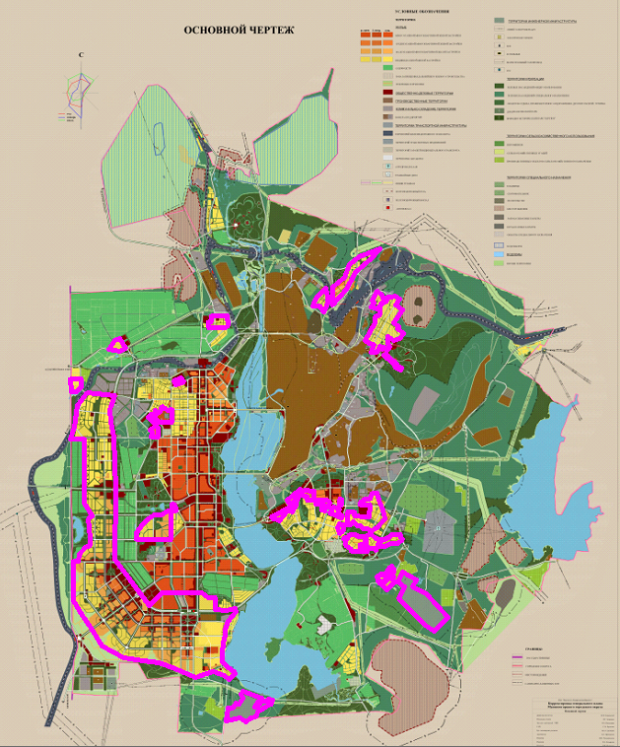
Рисунок 57 - Границы охранных зон сетей и сооружений централизованной
системы водоотведения
5 ЭКОЛОГИЧЕСКИЕ АСПЕКТЫ МЕРОПРИЯТИЙ ПО СТРОИТЕЛЬСТВУ И РЕКОНСТРУКЦИИ ОБЪЕКТОВ ЦЕНТРАЛИЗОВАННОЙ СИСТЕМЫ ВОДООТВЕДЕНИЯ
а) сведения о мероприятиях, содержащихся в планах по снижению сбросов загрязняющих веществ, иных веществ и микроорганизмов в поверхностные водные объекты, подземные водные объекты и на водозаборные площади
Таблица 46 - г.Магнитогорск. План снижения сбросов загрязняющих веществ, иных веществ и микроорганизмов на период с 2015г по 2022г
№ п/п | Наименование мероприятия (этапа мероприятия, по которому планируется достижение экологического эффекта) | Номер канализационного выпуска в водный объект | Срок выполнения | Данные о сбросах загрязняющих веществ, иных веществ и микроорганизмов |  | Достигаемый экологический эффект от мероприятия (снижение мг/л, т/год, мг/л, т/г)
 |  |  |  | до мероприятия мг/л, т/г | после мероприятия мг/л, т/г
1 | Реконструкция правобережных очистных сооружений. III очередь. I этап. Реконструкция здания решеток I очереди и камер переключения с переброской бытовых стоков I очереди на II очередь | Выпуск №2 | 2015-2018 | Взвеш. в-ва:  8,9 мг/л/476.3937 т/г  БПК5:  8,4 мг/л/449,63 т/г  Азот аммонийный:  2,3 мг/л  132.2126 т/г  Нитриты:  2,47 мг/л 132,2126 т/г  Нитраты:  108,00 мг/л/  5780,9596 т/г  Фосфаты по Р:  4,64 мг/л/  248,36704 т/г | 8,7мг/л/465,688т/г  8,0мг/л/428,219т/г  2,0мг/л/  107,0548 т/г  2,1мг/л/112,4075т/г  98,0мг/л/  5245,683т/г  4,0мг/л/  214,1095т/г | 0,2мг/л/10,705т/г  0,4мг/л/21,4109т/г  0,3мг/л/  16,058т/г  0,37мг/л/19,8051т/г  10,0мг/л/  535,273798т/г  0,64мг/л/  34,2572т/г
2 | Реконструкция правобережных очистных сооружений III очередь. II этап. Реконструкция аэротенков I очереди. | Выпуск №2 | 2016-2019 | Взвеш. в-ва:  8,7 мг/л/465,688 т/г  БПК5:  8,0 мг/л/428,219 т/г  Азот аммонийный:  2,0 мг/л  107,0548 т/г  Нитриты:  2,1 мг/л 112,4075 т/г  Нитраты:  98,00 мг/л/  5245,683 т/г  Фосфаты по Р:  4,0 мг/л/  214,1095 т/г | 7,0мг/л/  374,692т/г  6,0мг/л/  321,164т/г  1,5мг/л/  80,2911т/г  1,5мг/л/  80,2911т/г  70,0мг/л/  3746,92т/г  3,2мг/л/  171,288т/г | 1,7мг/л  90996,5457т/г  2,0мг/л/  107,055т/г  0,5мг/л/  26,763689т/г  0,6мг/л  32,1164т/г  28мг/л  1498,7666т/г  0,8мг/л/  42,8219т/г
3 | Реконструкция правобережных очистных сооружений. III очередь. III этап. Реконструкция аэротенков. III очереди. | Выпуск№2 | 2017-2021 | Взвеш. в-ва:  7,0 мг/л/374,692 т/г  БПК5:  6,0 мг/л/321,164 т/г  Азот аммонийный:  1,5мг/л/80,2911 т/г  Нитриты:  1,5мг/л/80,2911 т/г  Нитраты:  70,00 мг/л/3746,92т/г  Фосфаты по Р:  3,2мг/л/171,288 т/г | 6,45мг/л/  345,2516т/г  2,0мг/л/  107,0548т/г  0,4мг/л/  21,41095т/г  0,08мг/л/  4,2822т/г  40,0мг/л/  2141,0952т/г  0,2мг/л/  10,7055т/г | 0,6мг/л  29,44т/г  4,0мг/л/  214,109т/г  1,1мг/л/  58880,1178т/г  1,42мг/л  76,00887т/г  30,0мг/л  1605,8214т/г  3,0мг/л/  160,5821/г
4 | Реконструкция и расширение левобережных очистных сооружений | Выпуск №1 | 2018-2022 | Взвеш. в-ва:  10,6мг/л/  181,0576 т/г  БПК5:  2,8 мг/л/47,8265 т/г  Нитраты:  70,6 мг/л/  1205,9121т/г  Фосфаты по Р:  1,8мг/л/30,4567 т/г | 8,15мг/л/  139,2094т/г  2,0мг/л/  34,1618т/г  40,0мг/л/  683,2363т/г  0,2мг/л/3,4162т/г | 2,45мг/л/  41,8482т/г  0,8мг/л/  13,6647т/г  30,6мг/л/  522,6758т/г  1,6мг/л/  27,0405т/г

б) сведения о применении методов, безопасных для окружающей среды, при утилизации осадков сточных вод
Согласно ст.1 «Основные понятия» главы 1 «Общие положения» Федерального закона №458-ФЗ «Об отходах производства и потребления» от 29 декабря 2014 года утилизация отходов – это использование отходов для производства товаров (продукции), выполнения работ, оказания услуг, включая повторное применение отходов, в том числе повторное применение отходов по прямому назначению (рециклинг), их возврат в производственный цикл после соответствующей подготовки (регенерация), а также извлечение полезных компонентов для их повторного применения (рекуперация). На очистных сооружения г.Магнитогорска осадки сточных вод не утилизируются. Они обезвреживаются и размещаются на специально оборудованных сооружениях – иловых площадках, площадке для складирования осадка.

6 ОЦЕНКА ПОТРЕБНОСТИ В КАПИТАЛЬНЫХ ВЛОЖЕНИЯХ В СТРОИТЕЛЬСТВО, РЕКОНСТРУКЦИЮ И МОДЕРНИЗАЦИЮ ОБЪЕКТОВ ЦЕНТРАЛИЗОВАННОЙ СИСТЕМЫ ВОДООТВЕДЕНИЯ
Финансовые потребности включают сметную стоимость реконструкции и строительства объектов в ценах текущего года (2018год).
Финансовые потребности на выполнение мероприятий с распределением по источникам финансирования и по годам представлены в Таблице № 43.
Объем финансовых потребностей, необходимых для реализации мероприятий, устанавливается с учетом укрупненных сметных нормативов для объектов непроизводственного назначения и инженерной инфраструктуры, утвержденных Министерством строительства и жилищно-коммунального хозяйства Российской Федерации, а также в соответствии с данными государственной экспертизы ПСД (при наличии) и сметам-аналогам.

7 ПЛАНОВЫЕ ЗНАЧЕНИЯ ПОКАЗАТЕЛЕЙ РАЗВИТИЯ ЦЕНТРАЛИЗОВАННОЙ СИСТЕМЫ ВОДООТВЕДЕНИЯ

В результате реализации Программы основных мероприятий по реализации схемы водоотведения до 2025 года планируется достижение показателей изложенных ниже.
Таблица 47 – Плановые значения показателей развития централизованной системы водоотведения
Наименование  показателя | Ед. изм. | 2018  год | 2019  год | 2020  год | 2021  год | 2022  год | 2023  год | 2024  год | 2025  год
Удельное количество аварий и засоров в расчете на протяженность канализационной сети | ед./  км | 4,16 | 3,6 | 3,39 | 4,1 | 4,17 | 4,39 | 4,9 | 4,9
Доля сточных вод, не подвергающихся очистке, в общем объеме сточных вод, сбрасываемых в централизованные общесплавные или бытовые системы водоотведения | процент | 0 | 0 | 0 | 0 | 0 | 0 | 0 | 0
Доля проб сточных вод, не соответствующих установленным нормативам допустимых сбросов, лимитам на сбросы, рассчитанная применительно для общесплавной (бытовой) централизованной системе водоотведения | процент | 80 | 80 | 73,5 | 78 | 73 | 64 | 50 | 40
Удельный расход электрической энергии, потребляемой в технологическом процессе очистки сточных вод | кВт*ч/м³ | 0,839 | 0,82 | 0,44 | 0,46 | 0,46 | 0,54 | 0,70 | 0,68
Удельный расход электрической энергии, потребляемой в технологическом процессе транспортировки сточных вод | кВт*ч/м³ | 0,419 | 0,39 | 0,49 | 0,41 | 0,36 | 0,46 | 0,41 | 0,41

8 ПЕРЕЧЕНЬ ВЫЯВЛЕННЫХ БЕСХОЗЯЙНЫХ ОБЪЕКТОВ ЦЕНТРАЛИЗОВАННОЙ СИСТЕМЫ ВОДООТВЕДЕНИЯ И ПЕРЕЧЕНЬ ОРГАНИЗАЦИЙ УПОЛНОМОЧЕННЫХ НА ИХ ЭКСПЛУАТАЦИЮ

При проведении технического осмотра сетей, в том числе принимаемых в эксплуатацию от жилого фонда, при подключении объектов к централизованным сетям выявляются присоединения к сетям водоотведения объектов бесхозяйного имущества.
Так как бесхозяйные объекты не имели регулярного обслуживания, при их обслуживании обнаруживаются недостатки, не позволяющие канализационным сетям работать в нормальном гидравлическом режиме. В большинстве случаев, обнаруженные объекты находятся в неудовлетворительном техническом состоянии: трубопроводы проложены с нарушениями технических требований к устройству наружной канализации, колодцы могут быть потеряны под грунтом или иметь разрушения горловины и конструктивных элементов, ходовые скобы могут отсутствовать, что создает дополнительные сложности при обследовании сетей.
Вследствие отсутствия у подобных объектов официальных владельцев, МП трест «Водоканал» не может принять их в эксплуатацию или выполнить ремонт таких сетей и сооружений без проведения общегородских мероприятий. Передача бесхозяйных объектов на техническое обслуживание в МП трест «Водоканал» возможна после принятия их городом в муниципальную собственность.
На период процедуры оформления бесхозяйных объектов водоотведения в собственность г.Магнитогорска в соответствии с Федеральным законом от 07.12.2011 №416-ФЗ «О водоснабжении и водоотведении» МП трест «Водоканал» осуществляет их временную эксплуатацию.
В г. Магнитогорске в 2022 году выявлено 10 783м бесхозяйных сетей водоотведения, принятых на временное содержание и техническое обслуживание МП трест «Водоканал».
Перечень организаций (кроме МП трест «Водоканал») уполномоченных на эксплуатацию сетей: ПАО «ММК»; ООО «Магнитогорская сетевая компания»; УК «Начало».

ЭЛЕКТРОННАЯ МОДЕЛЬ ОБЪЕКТОВ ЦЕНТРАЛИЗОВАННОЙ СИСТЕМЫ ВОДОСНАБЖЕНИЯ И ВОДООТВЕДЕНИЯ Г. МАГНИТОГОРСКА

1) Программное обеспечение (пакет программ) электронной модели систем водоснабжения и водоотведения
Программное обеспечение электронной модели систем водоснабжения и водоотведения МП трест «Водоканал» представлено программами ГИС «Ингео» (ЗАО ЦСИ «Интегро», г.Уфа) и Bentley WaterGEMS («Bentley Systems», США).
Геоинформационная система (ГИС) – предназначена для сбора, хранения, анализа и графической визуализации пространственных данных и связанной с ними информации о предоставленных в ГИС объектах, т.е. это инструмент, позволяющий пользователям искать, анализировать и редактировать цифровые карты, а также дополнительную информацию об объекте. ГИС «Ингео» создана как электронная (цифровая) схема водопровода и канализации, совмещенная с адресным планом города и имеющая базы данных с паспортами на все элементы системы. Программа ГИС «Ингео» состоит из трех основных частей:
Системные и пространственные объекты – содержит все системные объекты ГИС (территории, карты, слои, стили и т.п.), геометрию пространственных объектов и информацию о топологических связях между объектами.
Семантические таблицы – данная часть содержит атрибутивную информацию, связанную с пространственными объектами. Хранятся в виде набора реляционных таблиц.
Растровые файлы – содержит набор растровых файлов, связанных с растровыми картами ГИС. Растровые данные представлены в виде набора растровых файлов, расположенных в одном каталоге.
В базе данных программы ГИС «Ингео» содержатся данные о диаметре, материале, ремонтах сети, полученные при проведении обследования сети и ремонтах, выполняемых службами эксплуатации, собственниках сети с обоснованием, инвентарные номера сети, паспорта колодцев, данные исполнительной документации и топогеодезических съемок.
Программное обеспечение (пакет программ) электронной модели систем водоснабжения и водоотведения решает задачи сохранности, мониторинга и актуализации следующей информации:
а) графическое отображение объектов централизованных систем водоснабжения и водоотведения с привязкой к топографической основе муниципального образования;
б) описание основных объектов централизованных систем водоснабжения и водоотведения;
в) описание реальных характеристик режимов работы централизованных систем водоснабжения и водоотведения (почасовые показатели расхода и напора для всех насосных станций в часы максимального, минимального, среднего водоразбора, пожара и аварий на магистральных трубопроводах и сетях в зависимости от сезона) и их отдельных элементов;
г) моделирование всех видов переключений, осуществляемых на сетях централизованных систем водоснабжения и водоотведения (изменения состояния запорно-регулирующей арматуры, включение, отключение, регулирование групп насосных агрегатов, изменение установок регуляторов);
д) определение расходов воды, стоков и расчет потерь напора по участкам водопроводной и канализационной сетей;
е) гидравлический расчет канализационных сетей (самотечных и напорных);
ж) расчет изменений характеристик объектов централизованных систем водоснабжения и водоотведения (участков водопроводных и канализационных сетей, насосных станций потребителей) с целью моделирования различных вариантов схем;
з) оценка выполнения сценариев перспективного развития централизованных систем водоснабжения и водоотведения с точки зрения обеспечения режимов подачи воды и отведения стоков.

2) Текстовая часть электронной модели централизованной системы водоснабжения и водоотведения
Описание программы моделирования, ее структуры, алгоритмов, возможностей и особенностей
В качестве программы моделирования и анализа сетей водоснабжения используется программа Bentley WaterGEMS. Программа является многоплатформенным решением для анализа сетей водоснабжения. Решение обладает повышенной совместимостью, средствами создания геопространственных моделей, оптимизации и управления ресурсами. WaterGEMS представляет собой простую в использовании инженерную среду для анализа, проектирования и оптимизации систем водоснабжения: от анализа систем пожаротушения и концентрации компонентов до расчета потребления энергии и управления капитальными затратами. Возможности программы WaterGEMS:
- интеграция с ГИС;
- создание комбинированных гидравлических моделей и связь с системами SCADA (диспетчерское управление и сбор данных);
- расчет модели на работоспособность на любой период времени;
- поиск скрытых утечек и потерь воды, уменьшение потери воды за счет введения арматуры понижения давления в нужных точках;
- поиск утечек при достаточном количестве полевых измерений;
- оптимизация работы насосов, добавление накопительных резервуаров, уменьшение подачи, составление и ввод графика оптимальной работы насосов;
- моделирование и планирование отключения трубопроводов и участков сети, с целью оценки и минимизации их последствий (снижение давления у потребителей, ухудшение качества воды в результате изменения потокораспределения);
- построение графика оптимальной промывки системы;
- моделирование аварийных ситуаций и выявление их влияния, с целью разработки мероприятий по повышению надежности работы системы;
- увидеть развитие системы водоснабжения на насколько лет вперед с возможностью заложения характеристик системы (достаточных диаметров, давлений);
- выбор оптимального режима подачи воды с целью сокращения затрат;
- осуществление расчета на пропуск противопожарных расходов, оценка застоя воды в часы минимального расхода;
- отслеживание изменения качества воды (содержание хлора, побочных продуктов хлорирования, загрязнения продуктами коррозии);
- оптимизация зонирования и выбор насосного оборудования;
- выявление узких мест в работе – заниженные диаметры трубопроводов, повышенные сопротивления в системе, неисправная запорная арматура, недопустимые скорости в трубопроводах, зоны избыточного и недостаточного давления и т.д.;
- планирование развития сетей и выбор оптимальных вариантов изменений при подключении новых потребителей.
Таким образом, программа WaterGEMS решает задачи сохранности, мониторинга и актуализации следующей информации:
1. Описание реальных характеристик режимов работы централизованных систем водоснабжения (почасовые показатели расхода и напора для всех насосных станций в часы максимального, минимального, среднего водозабора, пожара и аварий на магистральных трубопроводах и сетях в зависимости от сезона) и их отдельных элементов.
2. Моделирование всех видов переключений, осуществляемых на сетях централизованных систем водоснабжения (изменение состояния запорно-регулирующей арматуры, включение, отключение, регулирование групп насосных агрегатов, изменение установок регуляторов).
3. Расчет изменений характеристик объектов централизованной системы водоснабжения (участков водопроводных сетей, насосных станций) с целью моделирования различных вариантов схем.
4. Оценка выполнения сценариев перспективного развития централизованных систем водоснабжения с точки зрения обеспечения режимов подачи.

Описание модели системы подачи и распределения воды, модели системы водоотведения, системы ввода и вывода данных
Для создания модели системы подачи и распределения сети в первую очередь определяется структура сети (топология). На этом этапе наносятся необходимые узлы, трубы, насосы, источники, запорная арматура и другие элементы сети. Также на этом этапе определяется, какие из элементов являются действующими (открытые задвижки, работающие насосы). На втором этапе происходит внесение необходимых характеристик. Для гидравлического анализа сети нужно каждому элементу сети указать ряд параметров:
- для узлов: Высотная отметка, Узловой отбор;
- для труб: Диаметр, Материал;
- для насоса: Отметка, Кривая насоса (по 1-й, по 3-м точкам), режим работы (постоянная, переменная скорость);
- для источника: Тип источника (с переменным или постоянным уровнем воды), Исходный уровень воды, кривая изменения уровня воды, Отметка высоты точки забора воды, Отметка высоты дна источника;
- для арматуры: Отметка высоты, Тип арматуры, Диаметр, Локальные потери напора.
Для создания более точной модели необходимо указать более точные характеристики элементов системы:
- неравномерный узловой отбор. Нужно задать шаблон неравномерности: в течении суток (почасовые), в течении недели (посуточные), в течении года (помесячные);
- реальную шероховатость труб, чем точнее будет указано это значение, тем проще будет проходить процесс калибровки модели;
- внести реальные данные по пьезометрам в ряде диктующих точек.
Для ускорения процесса построения модели возможно использование геопространственных данных, чертежей, баз данных и электронных таблиц. WaterGEMS предоставляет синхронизацию соединения с базой данных, геопространственные связи и дополнительные модули для построения моделей, которые соединяются фактически с любым цифровым форматом.

Описание способа переноса исходных данных и характеристик объектов централизованных систем водоснабжения и водоотведения в электронную модель, а также результатов моделирования в другие информационные системы
ГИС «Ингео» содержит единую базу данных с регулярно и централизованно обновляемой графической и паспортной информацией обо всех объектах основных фондов систем водоснабжения и водоотведения. ГИС содержит полную информацию обо всех объектах систем водоснабжения и водоотведения – трубах, колодцах, задвижках и т.д. В паспортах объектов содержится необходимая информация – материалы, диаметры, отметки земли, труб и лотков. Ввод исходных данных в программу проводится вручную. Из базы данных программы возможен автоматический экспорт данных в форматах dxf, mif/mid и обменным файлом Ингео. Импортировать данные возможно в форматах: dxf, F20v, Shape, mif/mid, PTS-файл, SDR-файл и обменным файлом Ингео.
В базу данных программы WaterGEMS возможно импортировать данные в форматах dxf, Shape, bmp, jpg, jpeg, jpe, tif, gif обменными файлами WaterGEMS и др.
В результате моделирования по введенным данным модель просчитывается на работоспособность в любой период времени. Кроме этого можно:
- откалибровать модель, получить более точные показатели системы (закрытые задвихки, шероховатость труб, узловой отбор);
- уменьшить потери воды за счет введения арматуры регулирования давления в нужных точках;
- найти места утечек при достаточном количестве полевых измерений;
- оптимизировать работу насосов. Добавить накопительные резервуары. Уменьшить подачу насосов, ввести график оптимальной работы насосов;
- планировать ремонтные работы, оптимизировать затраты на проведение реконструкции. Определить почасовые отключения потребителей с минимальными для них потерями;
- построить график оптимальной промывки системы;
- создать сценарии поведения при возникновении аварий в любом месте системы;
- посмотреть на развитие системы водоснабжения на несколько лет вперед с возможностью заложения правильных характеристик системы (достаточных диаметров, давлений).
Анализ полученных результатов расчетов систем водоснабжения и водоотведения при помощи электронных моделей
Расчет прогнозной плотности населения
За основу расчета принят оптимистический сценарий численности населения (435 тыс.человек), приведенный в генеральном плане, разработанным ЗАО «Институт Ленпромстройпроект» (г. Санкт-Петербург).
В расчетах систем водоснабжения и водоотведения был учтен фактор расселения населения с территории существующей застройки г. Магнитогорска к 2025 году.
Общая площадь жилых помещений на 2023г., по данным УЖКХ г. Магнитогорска, составляет 11 583,53 тыс.м². Численность населения – 408,736 тыс. чел. Следовательно, количество жилой площади на одного человека в 2023 году составило 28,340 м².
Согласно целевым показателям генерального плана нормативное количество жилой площади на одного человека составляет 30 м² на 2025 год. Таким образом, количество человек, проживающих на существующей территории составит 325,62 тыс.человек, а на территории перспективной застройки – 109,38 тыс.человек.
Таким образом, был получен коэффициент расселения застройки на расчетный период до 2025 года, который равен 0,8. Данный коэффициент применен при определении расходов воды и стоков на расчетный период до 2025 года.
Результаты расчетов системы водоснабжения
Электронная модель системы водоснабжения выполнена в программе Bentley WaterGEMS и представлена графической частью (рисунок 58) и гидравлическим расчетом системы (рисунок 59).
Гидравлический расчет системы водоснабжения был выполнен на два периода для следующих расчетных случаев:
1. Существующее положение системы водоснабжения на состояние 2017 г. при среднем, максимальном и минимальном часовых фактических расходах воды;
2. Прогнозное положение системы водоснабжения на состояние 2025 года при среднем, максимальном и минимальном нормативных часовых расходах воды.
Расчетные расходы воды для всех случаев были определены при помощи графиков часовой неравномерности построенных по результатам обработки статистических данных. Пример графика представлен на рисунке 60.
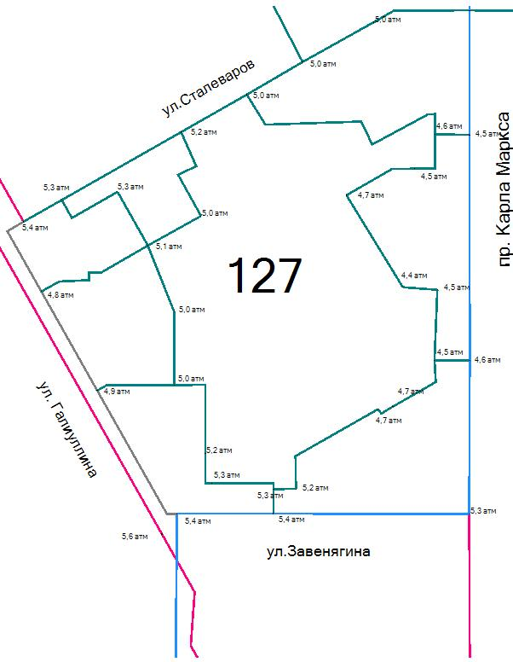
Рисунок 58 - Фрагмент графической части

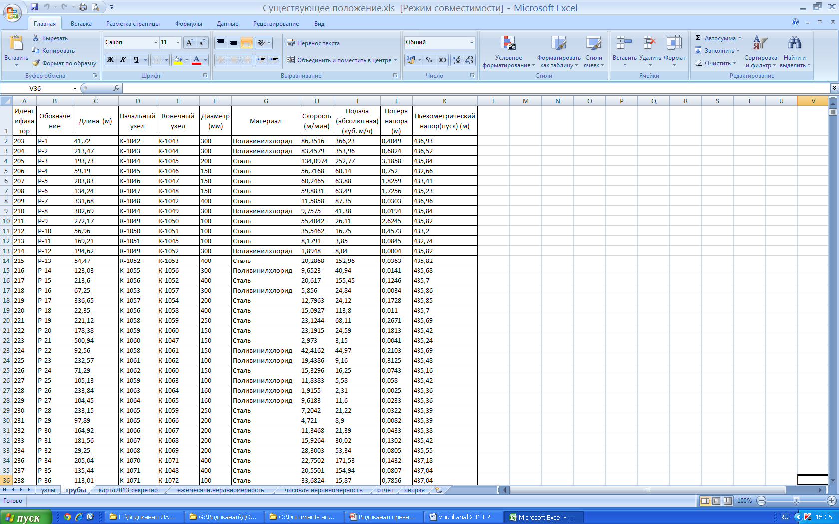
Рисунок 59 - Таблица результатов гидравлического расчета
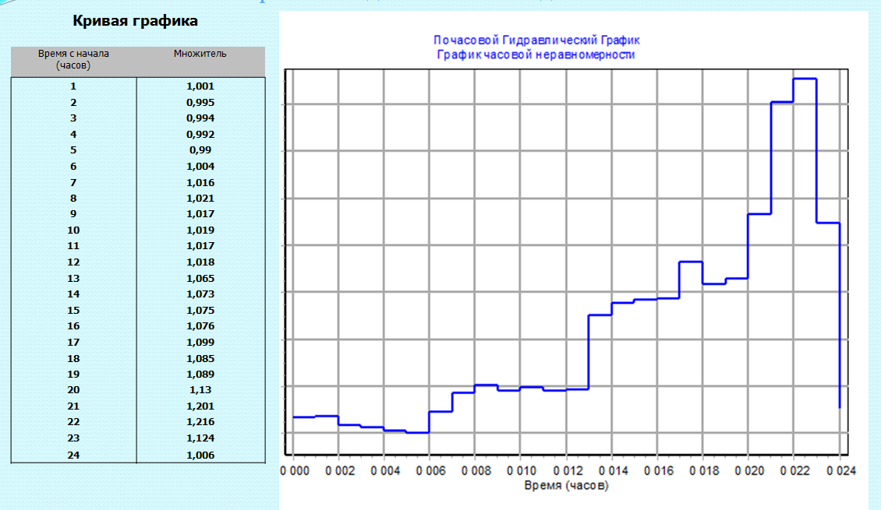
Рисунок 60 – График суточной неравномерности

Из графика видно, что максимальный водоразбор происходит в вечернее время суток с 20 до 22часов.
Анализ гидравлического расчета существующей системы водоснабжения на состояние 2020 г. показал, следующее:
- при среднечасовом и минимальном часовом фактическом расходах воды обеспечивается подача воды ко всем точкам ее потребления в заданном количестве и с необходимым свободным напором, в том числе с пропуском пожарного расхода воды и в случае аварии на одном из участков сети;
- при минимальном фактическом часовом расходе воды давление на ряде участков превышает допустимое (60 м вод. ст), во избежание аварийных ситуаций необходимо установить регуляторы давления, что заложено в Программу развития системы водоснабжения до 2025 г.;
- при максимальном фактическом водоразборе на ряде участков не обеспечивается необходимый напор для пропуска потребного количества воды, необходимо увеличение пропускной способности этих участков, что также заложено в Программу развития системы водоснабжения до 2025 г.
Моделирование аварийной ситуации показало, что при среднечасовом и минимальном расходах при выключении аварийного участка на ремонт, пропускная способность системы снижается в пределах нормативных значений.
Анализ гидравлического расчета системы водоснабжения на состояние 2025 г показал:
- диаметры трубопроводов при условии модернизации проблемных участков способны пропустить перспективные расходы при всех расчетных режимах;
- при минимальном нормативном часовом расходе воды давление на ряде участков повышается свыше допустимого (60 м вод. ст), во избежание аварийных ситуаций необходимо установить регуляторы давления.
Результаты расчетов системы водоотведения
Электронная модель системы водоотведения представлена графической частью и гидравлическим расчетом.
Гидравлический расчет системы выполнен в программе Excel.
Графическая часть выполнена в программе AutoCad.
Гидравлический расчет самотечной водоотводящей сети выполнялся по таблицам Лукиных.
Гидравлический расчет канализационных напорных трубопроводов производился согласно методике СП 32.13330.2018.
Гидравлический расчет системы водоотведения был выполнен на два периода для следующих расчетных случаев:
1. Существующее положение на состояние 2020 г. при среднечасовом и максимальном часовом (с учетом паводка) фактических расходах сточных вод;
2. Прогнозное положение системы на расчетный срок до 2025 года при расчетном (нормативном) расходе сточных вод.
Пример таблицы результатов гидравлического расчета системы водоотведения представлен на рисунке 61.

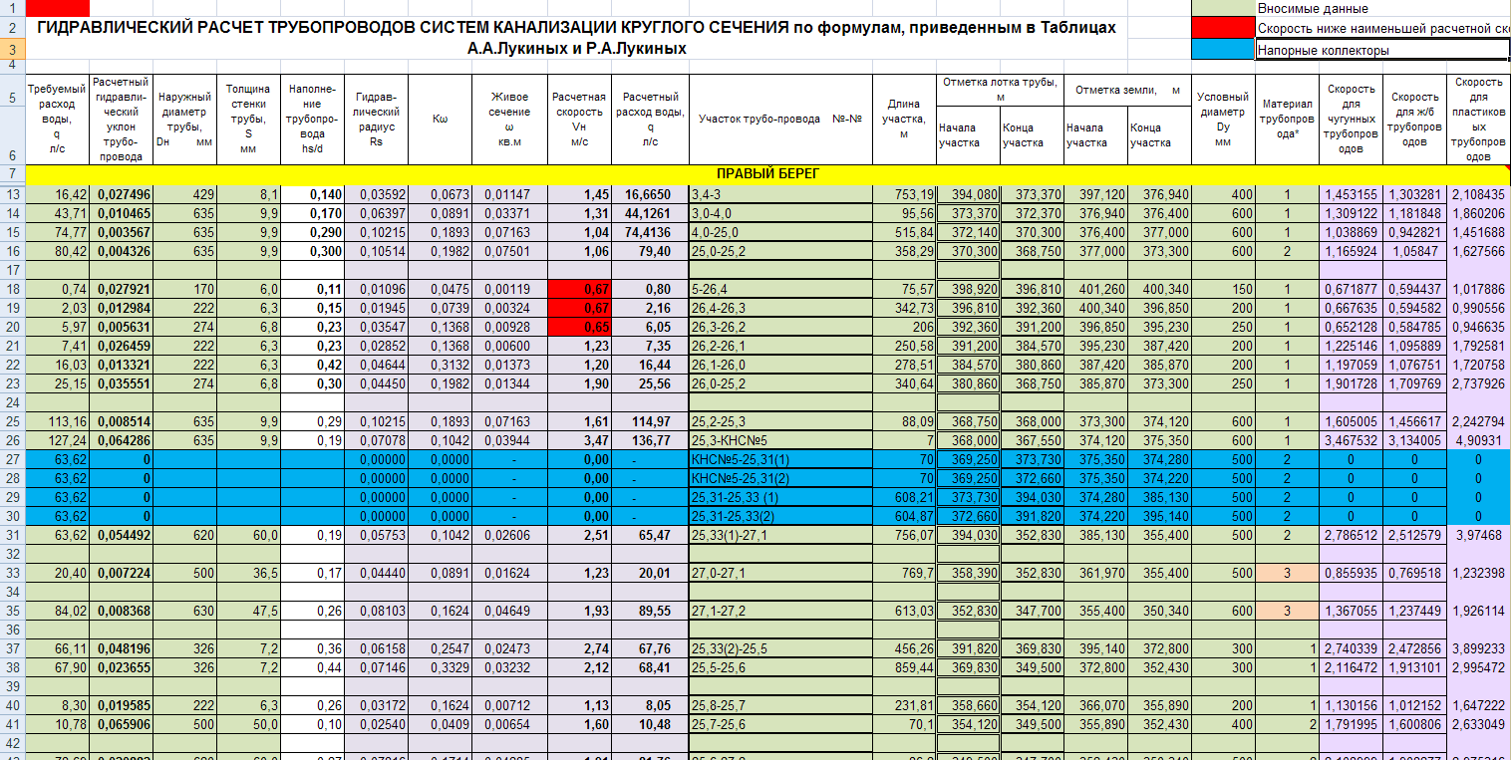
Рисунок 61 - Пример таблицы результатов гидравлического расчета системы водоотведения

Анализ гидравлического расчета существующей системы водоотведения на состояние 2020 года показал, следующее:
- при среднечасовом фактическом расходе воды пропуск расходов сточных вод обеспечивается для всех участков сети. При этом наполнение трубопроводов на самотечных участках не превышает допустимых значений. Скорости движения сточных вод на некоторых самотечных участках сети ниже наименьших расчетных скоростей. Расчет напорных участков системы водоотведения показал, диаметры трубопроводов обеспечивают пропуск расходов сточных вод. Характеристики существующего насосного оборудования отвечают требуемым параметрам сети водоотведения;
- при максимальном фактическом расходе с учетом паводка на ряде участков самотечных и напорных коллекторов наблюдается переполнение, что не обеспечивает пропуска потребного количества стоков, необходимо увеличение пропускной способности этих участков. Реконструкция данных участков предусмотрена Программой развития системы водоотведения до 2025 г.

Гидравлический расчет системы водоотведения на расчетный срок до 2025 года показал:
- диаметры самотечных и напорных трубопроводов (коллекторов) при условии модернизации проблемных участков способны пропустить перспективные расходы;
- насосное оборудование при условии модернизации обеспечит подъем необходимого объема сточных вод на нужные отметки
- скорости движения сточных вод на ряде участков в режиме минимального часового водоотведения также останутся ниже наименьших расчетных скоростей.

ТОМ II Перечень документации
№ | Шифр | Название листа
1 | 56-23.03.16 ППТ.МОП | Документация о внесении изменений в проект планировки территории западной и юго-западной части города Магнитогорска, утвержденный постановлением администрации города от 29.06.2012 №8505-П по ул.50-летия Магнмтки (151,156,165 микрорайоны). Схема размещения инженерных сетей и сооружений
2 | 340-8577-ГП | г. Магнитогорск, микрорайон 147. Схема инженерных систем водоснабжения и канализации М1:1000
3 | 900-7500-НВК | Инженерные сети пос. Старая Магнитка План сетей В1, К1, К1Н
4 | А-09.716-15 ППТ.МОП | Проект планировки территории г.Магнитогорска в южной части Орджоникидзевского района. Схема размещения инженерных сетей и сооружений М 1:2000.
5 | 340-8577.2-ГП | г. Магнитогорск, микрорайон 147. Схема инженерных систем водоснабжения и канализации М1:1000
6 | М.011-16-ПП | Проект планировки территории г.Магнитогорска в районе пересечения пр.К.Маркса, ул.50-летия Магнитки вдоль границы СНТ «Строитель-4».
7 |  | Жилой район «Западный-3» Схема инженерных сетей
8 | Р-56-15-ПП | Проект планировки территории г.Магнитогорска в границах ул.Николая Шишки, Московская, Рылеева, Уральская, Бехтерева, Тургенева.
9 | А-43.750-15 ППТ.МОП | Проект планировки территории в границах улиц Грязнова, пр.Ленина, ул.им.газеты Правда, береговая зона р.Урал.(часть 1)
10 | 340-8173-НВК | Проект планировки территории г.Магнитогорска в границах ул.Строителей, Н.Шишка, Тургененва, Бехтерева, Московская.
11 | МС 001.150-ППТ | Проект планировки территории 150 микрорайона г.Магнитогорска
12 | Г-17.02.10-ППМ | Правобережный район от ул. Грязнова до ул. Завенягина (Вдоль береговой зоны р. Урал) Схема водоотведения. Вариант №1 М 1:2000
13 | 902-8482-НК | Расчетно-гидравлическая схема канализования п.Новая Стройка, п.Горнорудный.
14 | 58-14.04.16 ППТ.МОП | Проект планировки западной и юго-западной части г.Магнитогорска в границах ул.Сторожевая, ш.Западное, ул.Радужная, южная граница, западная граница города (153,154,167,168,169,172мкр)
15 | С-1129.10-15-ПП | Проект планировки территории 149 микрорайона г.Магнитогорска
16 | 902-7603-НК | Схема канализования п.Чапаева, Горькова, Коммунальный, Первомайский
17 | А-43.750-15 ПМТ | Проект планировки территории города в границах ул.Грязнова, пр.Ленина, ул.им.газеты «Правда», береговая зона р.Урал.  (часть 2).
18 | А-27.412-10 ПТ | Проект планировки в границах улиц Радужная, Посадская, Калмыкова, Советская

